

***СХЕМА ТЕПЛОСНАБЖЕНИЯ ЗАЛЕДЕЕВСКОГО СЕЛЬСОВЕТА КЕЖЕМСКОГО МУНИЦИПАЛЬНОГО РАЙОНА КРАСНОЯРСКОГО КРАЯ НА 2026 ГОД И НА ПЕРИОД ДО 2030 ГОДА***

***Том 2.***

***ОБОСНОВЫВАЮЩИЕ МАТЕРИАЛЫ***

## 2024 год

**Оглавление**

Определения …………………………………………………………….………………………….…12

Введение 16

Глава 1. Существующее положение в сфере производства, передачи и потребления тепловой энергии для целей теплоснабжения 18

* 1. Функциональная структура теплоснабжения 18
  2. Источники тепловой энергии 19

1.2.1. Структура и технические характеристики основного оборудования котельных…………..21

1.2.2. Параметры установленной тепловой мощности источника тепловой энергии, в том числе теплофикационного оборудования и теплофикационной установки………………………………24

1.2.3. Ограничения тепловой мощности и параметров располагаемой тепловой мощности……..24

1.2.4. Объем потребления тепловой энергии (мощности) на собственные и хозяйственные нужды теплоснабжающей организации в отношении источников тепловой энергии и параметры тепловой мощности нетто…………………………………………………………………………………….…..24

1.2.5. Сроки ввода в эксплуатацию основного оборудования, год последнего освидетельствования при допуске к эксплуатации после ремонта, год продления ресурса и мероприятия по продлению ресурса…………………………………………………………………………………………………..24

1.2.6. Схемы выдачи тепловой мощности, структура теплофикационных установок (для источников тепловой энергии, функционирующих в режиме комбинированной выработки электрической и тепловой энергии)…………………………………………………………………..24

1.2.7. Способы регулирования отпуска тепловой энергии от источников тепловой энергии с обоснованием выбора графика изменения температур и расхода теплоносителя в зависимости от температуры наружного воздуха……………………………………………………………………..26

1.2.8. Среднегодовая загрузка оборудования………………………………………………………..26

1.2.9. Способы учета тепла, отпущенного в тепловые сети………………………………………...26

1.2.10. Статистика отказов и восстановлений оборудования источников тепловой энергии…….26

1.2.11. Предписания надзорных органов по запрещению дальнейшей эксплуатации источников тепловой энергии………………………………………………………………………………………29

1.2.12. Перечень источников тепловой энергии и (или) оборудования (турбоагрегатов), входящего в их состав (для источников тепловой энергии, функционирующих в режиме комбинированной выработки электрической и тепловой энергии), которые отнесены к объектам, электрическая мощность которых поставляется в вынужденном режиме в целях обеспечения надежного теплоснабжения потребителей………………………………………………………………….…….29

* 1. Тепловые сети, сооружения на них .29
     1. Описание структуры тепловых сетей от каждого источника тепловой энергии, от магистральных выводов до центральных тепловых пунктов (если таковые имеются) или до ввода в жилой квартал или промышленный объект с выделением сетей горячего водоснабжения 29
     2. Карты (схемы) тепловых сетей в зонах действия источников тепловой энергии в электронной форме и (или) на бумажном носителе 30

1.3.3.Параметры тепловых сетей, включая год начала эксплуатации, тип изоляции, тип прокладки, краткую характеристику грунтов в местах прокладки с выделением наименее надежных участков, определением их материальной характеристики и тепловой нагрузки потребителей, подключенных к таким участкам 33

* + 1. Описание типов и количества секционирующей и регулирующей арматуры на тепловых сетях…………………………………………………………………………………………………………………..36
    2. Описание типов и строительных особенностей тепловых пунктов, тепловых камер и павильонов……………………………………………………………………………………………………..36

1.3.6.Описание графиков регулирования отпуска тепла в тепловые сети с анализом их обоснованности 36

* + 1. Фактические температурные режимы отпуска тепла в тепловые сети и их соответствие утвержденным графикам регулирования отпуска тепла в тепловые сети 38
    2. Гидравлические режимы тепловых сетей и пьезометрические графики 38
    3. Статистика отказов тепловых сетей (аварийных ситуаций) за последние 5 лет 42
    4. Статистика восстановлений (аварийно-восстановительных ремонтов) тепловых сетей и среднее время, затраченное на восстановление работоспособности тепловых сетей, за последние 5 лет

............................................................................................................................................................................ 42

* + 1. Описание процедур диагностики состояния тепловых сетей и планирования капитальных (текущих) ремонтов 42
    2. Описание периодичности и соответствия требованиям технических регламентов и иным обязательным требованиям процедур летнего ремонта с параметрами и методами испытаний (гидравлических, температурных, на тепловые потери) тепловых сетей 46
    3. Описание нормативов технологических потерь (в ценовых зонах теплоснабжения – плановых потерь, определяемых в соответствии с методическими указаниями по разработке схем теплоснабжения) при передаче тепловой энергии (мощности), теплоносителя, включаемых в расчет отпущенных тепловой энергии (мощности) и теплоносителя 49
    4. Оценка фактических потерь тепловой энергии и теплоносителя при передаче тепловой энергии и теплоносителя по тепловым сетям за последние 3 года 50
    5. Предписания надзорных органов по запрещению дальнейшей эксплуатации участков тепловой сети и результаты их исполнения 50
    6. Описание наиболее распространенных типов присоединений теплопотребляющих установок потребителей к тепловым сетям, определяющих выбор и обоснование графика регулирования отпуска тепловой энергии потребителям 50
    7. Сведения о наличии коммерческого приборного учета тепловой энергии, отпущенной из тепловых сетей потребителям, и анализ планов по установке приборов учета тепловой энергии и теплоносителя………………………………………………………………………………………………….50
    8. Анализ работы диспетчерских служб теплоснабжающих (теплосетевых) организаций и

используемых средств автоматизации, телемеханизации и связи 51

* + 1. Уровень автоматизации и обслуживания центральных тепловых пунктов, насосных станций…………………………………………………………………………………………………………51
    2. Сведения о наличии защиты тепловых сетей от превышения давления 51
    3. Перечень выявленных бесхозных тепловых сетей и обоснование выбора организации, уполномоченной на их эксплуатацию 51
  1. Зоны действия источников тепловой энергии 52
     1. Описание существующих зон действия источников тепловой энергии во всех системах теплоснабжения на территории поселения, включая перечень котельных, находящихся в зоне эффективного радиуса теплоснабжения источников комбинированной выработки тепловой и электрической энергии 52
  2. Тепловые нагрузки потребителей тепловой энергии, групп потребителей тепловой энергии

.............................................................................................................................................................................54

* + 1. Описание значений спроса на тепловую мощность в расчетных элементах территориального деления, в том числе, значений тепловых нагрузок потребителей тепловой энергии, групп потребителей тепловой энергии 54
    2. Описание значений расчетных тепловых нагрузок на коллекторах источников тепловой энергии…………………………………………………………………………………………………………54
    3. Описание случаев и условий применения отопления жилых помещений в многоквартирных домах с использованием индивидуальных квартирных источников тепловой энергии

............................................................................................................................................................................ 56

* + 1. Описание величины потребления тепловой энергии в расчетных 56

элементах территориального деления за отопительный период и за год в целом 56

* + 1. Описание существующих нормативов потребления тепловой энергии для населения на отопление и горячее водоснабжение 56
  1. Балансы тепловой мощности и тепловой нагрузки 58
     1. Описание балансов установленной, располагаемой тепловой мощности и тепловой мощности нетто, потерь тепловой мощности в тепловых сетях и расчетной тепловой нагрузки по каждому источнику тепловой энергии, а в ценовых зонах теплоснабжения – по каждой системе теплоснабжения 58
     2. Описание резервов и дефицитов тепловой мощности нетто по каждому источнику тепловой энергии, а в ценовых зонах теплоснабжения – по каждой системе теплоснабжения 58
     3. Описание гидравлических режимов, обеспечивающих передачу тепловой энергии от источника тепловой энергии до самого удаленного потребителя и характеризующих существующие возможности (резервы и дефициты по пропускной способности) передачи тепловой энергии от источника к потребителю 58
     4. Описание причин возникновения дефицитов тепловой мощности и последствий влияния дефицитов на качество теплоснабжения 59
     5. Описание резервов тепловой мощности нетто источников тепловой энергии и возможностей расширения технологических зон действия источников с резервами тепловой мощности нетто в зоны действия с дефицитом тепловой мощности 59
  2. Балансы теплоносителя 59
     1. Описание балансов производительности водоподготовительных установок теплоносителя для тепловых сетей и максимального потребления теплоносителя в теплоиспользующих установках потребителей в перспективных зонах действия систем теплоснабжения и источников тепловой энергии, в том числе работающих на единую тепловую сеть 59
     2. Описание балансов производительности водоподготовительных установок теплоносителя для тепловых сетей и максимального потребления теплоносителя в аварийных режимах систем теплоснабжения 60
  3. Топливные балансы источников тепловой энергии и система обеспечения топливом………60
     1. Описание видов и количества используемого основного топлива для каждого источника тепловой энергии 60
     2. Описание видов резервного и аварийного топлива и возможности их обеспечения в соответствии с нормативными требованиями 61
     3. Описание особенностей характеристик топлива в зависимости от мест поставки 61
     4. Описание использования местных видов топлива 62
     5. Описание видов топлива, их доли и значения низшей теплоты сгорания топлива, используемых для производства тепловой энергии по каждой системе теплоснабжения 62
     6. Описание преобладающего в поселении вида топлива, определяемого по совокупности всех систем теплоснабжения, находящихся в соответствующем поселении 62

1.8.7. Описание приоритетного направления развития топливного баланса поселения…………62

* 1. Надежность теплоснабжения 62
     1. Поток отказов (частота отказов) участков тепловых сетей 62
     2. Частота отключений потребителей 62
     3. Поток (частота) и время восстановления теплоснабжения потребителей после отключений

............................................................................................................................................................................ 63

* + 1. Графические материалы (карты-схемы тепловых сетей и зон ненормативной надежности и безопасности теплоснабжения) 63
    2. Результаты анализа аварийных ситуаций при теплоснабжении, расследование причин которых осуществляется федеральным органом исполнительной власти, уполномоченным на осуществление федерального государственного энергетического надзора, в соответствии с правилами расследования причин аварийных ситуаций при теплоснабжении, утвержденными постановлением Правительства Российской Федерации от 17 октября 2015 года № 1114 «О расследовании причин аварийных ситуаций при теплоснабжении и о признании утратившими силу отдельных положений Правил расследования причин аварий в электроэнергетике» 63
    3. Результаты анализа времени восстановления теплоснабжения потребителей, отключенных в результате аварийных ситуаций при теплоснабжении. 63
  1. Технико-экономические показатели теплоснабжающих и теплосетевых организаций…….67
  2. Цены (тарифы) в сфере теплоснабжения 68
     1. Описание динамики утвержденных цен (тарифов), устанавливаемых органами исполнительной власти субъекта Российской Федерации в области государственного регулирования цен (тарифов) по каждому из регулируемых видов деятельности и по каждой теплосетевой и теплоснабжающей организации с учетом последних 3 лет 68
     2. Описание структуры цен (тарифов), установленных на момент разработки схемы теплоснабжения 70
     3. Описание платы за подключение к системе теплоснабжения……………………………..70
     4. Описание платы за услуги по поддержанию резервной тепловой мощности, в том числе для социально значимых категорий потребителей 71
     5. Описание динамики предельных уровней цен на тепловую энергию (мощность), поставляемую потребителям, утверждаемых в ценовых зонах теплоснабжения с учетом последних 3 лет…………………………………………………………………………………………………...…………71
     6. Описание средневзвешенного уровня сложившихся за последние 3 года цен на тепловую энергию (мощность), поставляемую единой теплоснабжающей организацией потребителям в ценовых зонах теплоснабжения 71
  3. Описание существующих технических и технологических проблем в системах теплоснабжения поселения 72
     1. Описание существующих проблем организации качественного теплоснабжения поселения (перечень причин, приводящих к снижению надежного теплоснабжения, включая проблемы в работе теплопотребляющих установок потребителей) 72
     2. Описание существующих проблем организации надежного теплоснабжения поселения

(перечень причин, приводящих к снижению надежного теплоснабжения, включая проблемы в работе теплопотребляющих установок потребителей) 72

* + 1. Описание существующих проблем развития систем теплоснабжения 72

1.12.4.Описание существующих проблем надежного и эффективного снабжения топливом действующих систем теплоснабжения 72

1.12.5. Анализ предписаний надзорных органов об устранении нарушений, влияющих на безопасность и надежность системы теплоснабжения 72

Глава 2. Существующее и перспективное потребление тепловой энергии на цели теплоснабжения 73

* 1. Данные базового уровня потребления тепла на цели теплоснабжения 73
  2. Прогнозы приростов площади строительных фондов, сгруппированные по расчетным элементам территориального деления и по зонам действия источников тепловой энергии с разделением объектов строительства на многоквартирные дома, жилые дома, индивидуальные жилые дома, общественные здания, производственные здания промышленных предприятий, на каждом этапе

............................................................................................................................................................................ 73

* 1. Прогнозы перспективных удельных расходов тепловой энергии на отопление, вентиляцию и горячее водоснабжение, согласованных с требованиями к энергетической эффективности объектов теплопотребления, устанавливаемых в соответствии с законодательством Российской Федерации……74
  2. Прогнозы приростов объемов потребления тепловой энергии (мощности) и теплоносителя с разделением по видам теплопотребления в каждом расчетном элементе территориального деления и в зоне действия 74
  3. Прогнозы приростов объемов потребления тепловой энергии (мощности) и теплоносителя объектами, расположенными в производственных зонах, при условии возможных изменений производственных зон и их перепрофилирования и приростов объемов потребления тепловой энергии (мощности) производственными объектами с разделением по видам теплопотребления и по видам теплоносителя (горячая вода и пар) в зоне действия каждого из существующих или предлагаемых для строительства источников тепловой энергии на каждом этапе 75

Глава 3. Электронная модель системы теплоснабжения поселения 76

Глава 4. Существующие и перспективные балансы тепловой мощности источников тепловой энергии и тепловой нагрузки потребителей 77

* 1. Балансы существующей на базовый период схемы теплоснабжения (актуализации схемы теплоснабжения) тепловой мощности и перспективной тепловой нагрузки в каждой из зон действия источников тепловой энергии с определением резервов (дефицитов) существующей располагаемой тепловой мощности источников тепловой энергии, устанавливаемых на основании величины расчетной тепловой нагрузки, а в ценовых зонах теплоснабжения - балансы существующей на базовый период схемы теплоснабжения (актуализации схемы теплоснабжения) тепловой мощности и перспективной тепловой нагрузки в каждой системе теплоснабжения с указанием сведений о значениях существующей и перспективной тепловой мощности источников тепловой энергии, находящихся в государственной или муниципальной собственности и являющихся объектами концессионных соглашений или договоров аренды………………………………………………………...77
  2. Гидравлический расчет передачи теплоносителя для каждого магистрального вывода с целью определения возможности (невозможности) обеспечения тепловой энергией существующих и перспективных потребителей, присоединенных к тепловой сети от каждого источника тепловой энергии…………………………………………………………………………………………………………78
  3. Выводы о резервах (дефицитах) существующей системы теплоснабжения при обеспечении перспективной тепловой нагрузки потребителей 78

Глава 5. Мастер план развития систем теплоснабжения поселения 79

* 1. Описание вариантов (не менее двух) перспективного развития систем теплоснабжения поселения (в случае их изменения относительно ранее принятого варианта развития систем

теплоснабжения в утвержденной в установленном порядке схеме теплоснабжения) 79

* 1. Технико-экономическое сравнение вариантов перспективного развития систем теплоснабжения 80
  2. Обоснование выбора приоритетного варианта перспективного развития систем теплоснабжения поселения на основе анализа ценовых (тарифных) последствий для потребителей, а в ценовых зонах теплоснабжения - на основе анализа ценовых (тарифных) последствий для потребителей, возникших при осуществлении регулируемых видов деятельности, и индикаторов развития систем теплоснабжения поселения 80

Глава 6. Существующие и перспективные балансы производительности водоподготовительных установок и максимального потребления теплоносителя теплопотребляющими установками потребителей, в том числе в аварийных режимах 81

* 1. Расчетная величина нормативных потерь теплоносителя в тепловых сетях в зонах действия источников тепловой энергии……………………………………………………………………..81
  2. Максимальный и среднечасовой расход теплоносителя (расход сетевой воды) на горячее водоснабжение потребителей и исполнением открытой системы теплоснабжения в зоне действия каждого источника тепловой энергии, рассчитываемый с учетом прогнозных сроков перевода потребителей, подключенных к открытой системе теплоснабжения (горячего водоснабжения), на закрытую систему горячего водоснабжения 81
  3. Сведения о наличии баков-аккумуляторов 81
  4. Нормативный и фактический часовой расход подпиточной воды в зоне действия источников тепловой энергии 81
  5. Существующий и перспективный баланс производительности водоподготовительных установок и потерь теплоносителя с учетом развития систем теплоснабжения 82

Глава 7. Предложения по строительству, реконструкции, техническому перевооружению и (или) модернизации источников тепловой энергии 83

* 1. Описание условий организации централизованного теплоснабжения, индивидуального теплоснабжения, а также поквартирного отопления 83
  2. Описание текущей ситуации, связанной с ранее принятыми в соответствии с законодательством РФ об электроэнергетике решениями об отнесении генерирующих объектов к генерирующим объектам, мощность которых поставляется в вынужденном режиме в целях обеспечения надежного теплоснабжения потребителей 83

7.3.Анализ надежности и качества теплоснабжения для случаев отнесения генерирующего объекта к объектам, вывод которых из эксплуатации может привести к нарушению надежности теплоснабжения (при отнесении такого генерирующего объекта к объектам, электрическая мощность которых поставляется в вынужденном режиме в целях обеспечения надежного теплоснабжения потребителей, в соответствующем году долгосрочного конкурентного отбора мощности на оптовом рынке электрической энергии (мощности) на соответствующий период), в соответствии с методическими указаниями по разработке схем теплоснабжения……………………………………...….83

* 1. Обоснование предлагаемых для строительства источников тепловой энергии, функционирующих в режиме комбинированной выработки электрической и тепловой энергии, для обеспечения перспективных тепловых нагрузок, выполненное в порядке, установленном методическими указаниями по разработке схем теплоснабжения 84
  2. Обоснование предлагаемых для реконструкции и (или) модернизации действующих источников тепловой энергии, функционирующих в режиме комбинированной выработки электрической и тепловой энергии, для обеспечения перспективных приростов тепловых нагрузок, выполненное в порядке, установленном методическими указаниями по разработке схем теплоснабжения 84

7.6.Обоснование предложений по переоборудованию котельной с. Заледеево в источники

тепловой энергии, функционирующие в режиме комбинированной выработки электрической и тепловой энергии, с выработкой электроэнергии на собственные нужды теплоснабжающей организации в отношении источника тепловой энергии, на базе существующих и перспективных тепловых нагрузок 84

* 1. Обоснование предлагаемых для реконструкции и (или) модернизации котельной с. Заледеево с увеличением зоны их действия путем включения в нее зон действия существующих источников тепловой энергии 84
  2. Обоснование предлагаемых для перевода в пиковый режим работы котельной с. Заледеево по отношению к источникам тепловой энергии, функционирующим в режиме комбинированной выработки электрической и тепловой энергии 84
  3. Обоснование предложений по расширению зон действия действующих источников тепловой энергии, функционирующих в режиме комбинированной выработки электрической и тепловой энергии 85
  4. Обоснование предлагаемых для вывода в резерв и (или) вывода из эксплуатации котельной с. Заледеево при передаче тепловых нагрузок на другие источники тепловой энергии 85
  5. Обоснование организации индивидуального теплоснабжения в зонах застройки поселения малоэтажными жилыми зданиями 85
  6. Обоснование перспективных балансов производства и потребления тепловой мощности источников тепловой энергии и теплоносителя и присоединенной тепловой нагрузки в каждой из систем теплоснабжения поселения 85
  7. Анализ целесообразности ввода новых и реконструкции и (или) модернизации существующих источников тепловой энергии с использованием возобновляемых источников энергии, а также местных видов топлива 85
  8. Обоснование организации теплоснабжения в производственных зонах на территории поселения……………………………………………………………………………………………………….86
  9. Результаты расчетов радиуса эффективного теплоснабжения 86

Глава 8. Предложения по строительству, реконструкции и (или) модернизации тепловых сетей

............................................................................................................................................................................ 90

* 1. Предложения по строительству, реконструкции и (или) модернизации тепловых сетей, обеспечивающих перераспределение тепловой нагрузки из зон с дефицитом тепловой мощности в зоны с избытком тепловой 90
  2. Предложения по строительству тепловых сетей для обеспечения перспективных приростов тепловой нагрузки под жилищную, комплексную или производственную застройку во вновь осваиваемых районах поселения 90
  3. Предложения по строительству тепловых сетей, обеспечивающих условия, при наличии которых существует возможность поставок тепловой энергии потребителям от различных источников тепловой энергии при сохранении надежности теплоснабжения 90
  4. Предложения по строительству, реконструкции и (или) модернизации тепловых сетей для повышения эффективности функционирования системы теплоснабжения, в том числе за счет перевода котельной с. Заледеево в пиковый режим работы или ликвидации котельных 90
  5. Предложения по строительству тепловых сетей для обеспечения нормативной надежности теплоснабжения 90
  6. Предложения по реконструкции и (или) модернизации тепловых сетей с увеличением диаметра трубопроводов для обеспечения перспективных приростов тепловой нагрузки 91
  7. Предложения по реконструкции и (или) модернизации тепловых сетей, подлежащих замене в связи с исчерпанием эксплуатационного ресурса 91
  8. Предложения по строительству, реконструкции и (или) модернизации насосных станций....91  Глава 9. Предложения по переводу открытых систем теплоснабжения (горячего водоснабжения)

в закрытые системы горячего водоснабжения 92

* 1. Технико-экономическое обоснование предложений по типам присоединений теплопотребляющих установок потребителей к тепловым сетям, обеспечивающим перевод потребителей, подключенных к открытой системе теплоснабжения (горячего водоснабжения), на закрытую систему горячего водоснабжения 92
  2. Выбор и обоснование метода регулирования отпуска тепловой энергии от источника тепловой энергии 92
  3. Предложения по реконструкции тепловых сетей для обеспечения передачи тепловой энергии при переходе от открытой системы теплоснабжения (горячего водоснабжения) к закрытой системе горячего водоснабжения 93

Глава 10. Перспективные топливные балансы 95

* 1. Расчеты по каждому источнику тепловой энергии перспективных максимальных часовых и годовых расходов основного вида топлива для зимнего и летнего периодов, необходимого для обеспечения нормативного функционирования источников тепловой энергии на территории поселения

............................................................................................................................................................................ 95

* 1. Результаты расчетов по каждому источнику тепловой энергии нормативных запасов топлива…………………………………………………………………………………………………………95
  2. Вид топлива, потребляемый источником тепловой энергии, в том числе с использованием возобновляемых источников энергии и местных видов топлива 95
  3. Виды топлива (в случае, если топливом является уголь, - вид ископаемого угля в соответствии с Межгосударственным стандартом ГОСТ 25543-2013 "Угли бурые, каменные и антрациты. Классификация по генетическим и технологическим параметрам"), их долю и значение низшей теплоты сгорания топлива, используемые для производства тепловой энергии по каждой системе теплоснабжения 95
  4. Преобладающий в поселении вид топлива, определяемый по совокупности всех систем теплоснабжения, находящихся в соответствующем поселении 96
  5. Приоритетное направление развития топливного баланса поселения 96

Глава 11. Оценка надежности теплоснабжения 97

* 1. Перспективные показатели надежности, определяемых числом нарушений в подаче тепловой энергии 97
  2. Методы и результаты обработки данных по отказам участков тепловых сетей (аварийным ситуациям), средней частоты отказов участков тепловых сетей в каждой системе теплоснабжения…...97
  3. Методы и результаты обработки данных по восстановлениям отказавших участков тепловых сетей, среднее время восстановление отказавших участков тепловой сети в каждой системе теплоснабжения 98
  4. Результаты оценки вероятности отказа и безотказной работы системы теплоснабжения по отношению к потребителям, присоединенным к магистральным и распределительным теплопроводам

.......................................................................................................................................................................... 101

* 1. Результаты оценки коэффициентов готовности теплопроводов к несению тепловой нагрузки……………………………………………………………………………………………….………101
  2. Результат оценки недоотпуска тепловой энергии по причине отказов и простоев тепловых сетей и источников тепловой энергии………………………………………………………………………102
  3. Применение на источниках тепловой энергии рациональных тепловых схем с дублированными связями и новых технологий, обеспечивающих нормативную готовность энергетического оборудования……………………………………………………………………………...102
  4. Установка резервного оборудования………………………………………………………….103
  5. Организация совместной работы нескольких источников тепловой энергии на единую тепловую сеть………………………………………………………………………...……………………….103
  6. Резервирование тепловых сетей смежных районов………………………………………….103
  7. Устройство резервных насосных станций……………………………………………………103
  8. Установка баков-аккумуляторов………………………………………………………..…….103

Глава 12. Обоснование инвестиций в строительство, реконструкцию и техническое перевооружение…………………………………………………………………………………..………….105

* 1. Оценка финансовых потребностей для осуществления строительства, реконструкции, технического перевооружения и (или) модернизации источников тепловой энергии и тепловых сетей

…………………………………………………………………………………………………………………105

* 1. Обоснованные предложения по источникам инвестиций, обеспечивающих финансовые потребности для осуществления строительства, реконструкции, технического перевооружения и (или) модернизации источников тепловой энергии и тепловых сетей……………………………………...…..105
  2. Расчеты экономической эффективности инвестиций…………………………………..……105
  3. Расчеты ценовых (тарифных) последствий для потребителей при реализации программ строительства, реконструкции и технического перевооружения систем теплоснабжения………...……106

Глава 13. Индикаторы развития систем теплоснабжения поселения……………………………..107

Глава 14. Ценовые (тарифные) последствия………………………………………………………..109

* 1. Тарифно-балансовые расчеты модели теплоснабжения потребителей по каждой системе теплоснабжения……………………………………………………………………………………...……….109
  2. Тарифно-балансовые расчеты модели теплоснабжения потребителей по каждой единой теплоснабжающей организации………………………………………………………………..……………109
  3. Результаты оценки ценовых (тарифных) последствий реализации проектов схемы теплоснабжения на основании разработанных тарифно-балансовых моделей………………..…………109

Глава 15. Реестр единых теплоснабжающих организаций…………………………………………111

* 1. Реестр систем теплоснабжения, содержащий перечень теплоснабжающих организаций, действующих в каждой системе теплоснабжения, расположенных в границах поселения……………..111
  2. Реестр единых теплоснабжающих организаций, содержащий перечень систем теплоснабжения, входящих в состав единой теплоснабжающей организации…………………..………111
  3. Основания, в том числе критерии, в соответствии с которыми теплоснабжающей организации присвоен статус единой теплоснабжающей организации…………………………..………111
  4. Заявки теплоснабжающих организаций, поданные в рамках разработки проекта схемы теплоснабжения (при их наличии), на присвоение статуса единой теплоснабжающей организации…..112

Глава 16. Реестр мероприятий схемы теплоснабжения…………………………………………….113

* 1. Перечень мероприятий по строительству, реконструкции, техническому перевооружению и (или) модернизации источников тепловой энергии………………………………………………...……113
  2. Перечень мероприятий по строительству, реконструкции, техническому перевооружению и (или) модернизации тепловых сетей и сооружений на них 114
  3. Перечень мероприятий, обеспечивающих переход от открытых систем теплоснабжения (горячего водоснабжения) на закрытые системы горячего водоснабжения 114

Глава 17. Замечания и предложения к проекту схемы 115

* 1. Перечень всех замечаний и предложений, поступивших при разработке, утверждении и актуализации схемы теплоснабжения 115
  2. Ответы разработчиков проекта схемы теплоснабжения на замечания и предложения 115
  3. Перечень учтенных замечаний и предложений, поступивших при разработке, утверждении и актуализации схемы теплоснабжения и главы обосновывающих материалов к схеме теплоснабжения

............................................................................................................................................................................ 115

Глава 18. Сводный том изменений, выполненных в доработанной и (или) актуализированной схеме теплоснабжения .. ………… …..116

Приложение 1. Графическая часть схемы теплоснабжения Заледеевского сельсовета…………..117

**Определения**

Специальные термины и их определения, применяемые в настоящей работе, представлены в таблице 1.

**Таблица 1. Термины и определения**

|  |  |
| --- | --- |
| **Термины** | **Определения** |
| Теплоснабжение | Обеспечение потребителей тепловой энергии тепловой энергией, теплоносителем, в том числе поддержание мощности |
| Система теплоснабжения | Документ, содержащий предпроектные материалы по обоснованию эффективного и безопасного функционирования системы теплоснабжения, ее развития с учетом правового регулирования в области энергосбережения и повышения энергетической эффективности |
| Источник тепловой энергии | Устройство, предназначенное для производства тепловой энергии |
| Базовый режим работы источника тепловой энергии | Режим работы источника тепловой энергии, который характеризуется стабильностью функционирования основного оборудования (котлов, турбин) и используется для обеспечения постоянного уровня потребления тепловой энергии, теплоносителя потребителями при максимальной энергетической эффективности функционирования такого источника |
| Пиковый режим работы источника тепловой энергии | Режим работы источника тепловой энергии с переменной мощностью для обеспечения изменяющегося уровня потребления тепловой энергии, теплоносителя потребителями |
| Единая теплоснабжающая организация в системе теплоснабжения (далее – единая теплоснабжающая организация) | Теплоснабжающая организация, которая определяется в схеме теплоснабжения федеральным органом исполнительной власти, уполномоченным Правительством Российской Федерации на реализацию государственной политики в сфере теплоснабжения (далее - федеральный орган исполнительной власти, уполномоченный на реализацию государственной политики в сфере теплоснабжения), или органом местного самоуправления на основании критериев и в порядке, которые установлены правилами организации теплоснабжения, утвержденными Правительством Российской Федерации |
| Радиус эффективного теплоснабжения | Максимальное расстояние от теплопотребляющей установки до ближайшего источника тепловой энергии в системе теплоснабжения, при превышении которого подключение теплопотребляющей установки к данной системе теплоснабжения нецелесообразно по причине увеличения совокупных расходов в системе теплоснабжения |
| Тепловая сеть | Совокупность устройств (включая центральные тепловые пункты, насосные станции), предназначенных для передачи тепловой энергии, теплоносителя от источников тепловой энергии до теплопотребляющих установок |
| Тепловая мощность (далее - мощность) | Количество тепловой энергии, которое может быть произведено и (или) передано по тепловым сетям за единицу времени |
| Тепловая нагрузка | Количество тепловой энергии, которое может быть принято потребителем тепловой энергии за единицу времени |
| Потребитель тепловой энергии (далее потребитель) | Лицо, приобретающее тепловую энергию (мощность), теплоноситель для использования на принадлежащих ему на праве собственности или ином законном основании теплопотребляющих установках либо для оказания коммунальных услуг в части горячего водоснабжения и отопления |

|  |  |
| --- | --- |
|  |  |
| **Термины** | **Определения** |
| Теплопотребляющая установка | Устройство, предназначенное для использования тепловой энергии, теплоносителя для нужд потребителя тепловой энергии |
| Инвестиционная программа организации, осуществляющей регулируемые виды деятельности в сфере теплоснабжения | Программа финансирования мероприятий организации, осуществляющей регулируемые виды деятельности в сфере теплоснабжения, строительства, капитального ремонта, реконструкции и (или) модернизации источников тепловой энергии и (или) тепловых сетей в целях развития, повышения надежности и энергетической эффективности системы теплоснабжения, подключения теплопотребляющих установок потребителей тепловой энергии к системе теплоснабжения |
| Теплоснабжающая организация | Организация, осуществляющая продажу потребителям и (или) теплоснабжающим организациям произведенных или приобретенных тепловой энергии (мощности), теплоносителя и владеющая на праве собственности или ином законном основании источниками тепловой энергии и (или) тепловыми сетями в системе теплоснабжения, посредством которой осуществляется теплоснабжение потребителей тепловой энергии (данное положение применяется к регулированию сходных отношений с участием индивидуальных предпринимателей) |
| Теплосетевая организация | Организация, оказывающая услуги по передаче тепловой энергии (данное положение применяется к регулированию исходных отношений с участием индивидуальных предпринимателей) |
| Надежность теплоснабжения | Характеристика состояния системы теплоснабжения, при котором обеспечиваются качество и безопасность теплоснабжения |
| Живучесть | Способность источников тепловой энергии, тепловых сетей и системы теплоснабжения в целом сохранять свою работоспособность в аварийных ситуациях, а также после длительных (более пятидесяти четырех часов) остановок |
| Зона действия системы теплоснабжения | Территория сельского округа или ее часть, границы которой устанавливаются по наиболее удаленным точкам подключения потребителей к тепловым сетям, входящим в систему теплоснабжения |
| Зона действия источника тепловой энергии | Территория сельского округа или ее часть, границы которой устанавливаются закрытыми секционирующими задвижками тепловой сети системы теплоснабжения |
| Установленная мощность источника тепловой энергии | Сумма номинальных тепловых мощностей всего принятого по акту ввода в эксплуатацию оборудования, предназначенного для отпуска тепловой энергии потребителям на собственные и хозяйственные нужды |
| Располагаемая мощность источника тепловой энергии | Величина, равная установленной мощности источника тепловой энергии за вычетом объемов мощности, не реализуемой по техническим причинам в том числе по причине снижения тепловой мощности оборудования в результате эксплуатации на продленном техническом ресурсе (снижение параметров пара перед турбиной, отсутствие рециркуляции в пиковых водогрейных котлоагрегатах и др.) |
| Мощность источника тепловой энергии нетто | Величина, равная располагаемой мощности источника тепловой энергии за вычетом тепловой нагрузки на собственные и хозяйственные нужды |
| Топливно- энергетический баланс | Документ, содержащий взаимосвязанные показатели количественного соответствия поставок энергетических ресурсов на территорию субъекта Российской Федерации или муниципального образования и их потребления, устанавливающий распределение энергетических ресурсов между системами теплоснабжения, потребителями, группами потребителей и позволяющий определить эффективность использования энергетических ресурсов |
| Комбинированная выработка электрической и тепловой энергии | Режим работы теплоэлектростанций, при котором производство электрической энергии непосредственно связано с одновременным производством тепловой энергии |
| Теплосетевые объекты | Объекты, входящие в состав тепловой сети и обеспечивающие передачу тепловой энергии от источника тепловой энергии до теплопотребляющих установок потребителей тепловой энергии |
| Расчетный элемент территориального деления | Территория сельского округа или ее часть, принятая для целей разработки схемы теплоснабжения в неизменяемых границах на весь срок действия схемы теплоснабжения |

### ВВЕДЕНИЕ

Проект актуализации схемы теплоснабжения Заледеевского сельсовета Кежемского муниципального района Красноярского края на 2026 год и на период до 2030 года разработан в соответствии с требованиями действующих нормативно-правовых актов.

Состав и структура схемы теплоснабжения удовлетворяют требованиям Федерального закона Российской Федерации от 27 июля 2010 г. № 190-ФЗ "О теплоснабжении" (с изменениями и дополнениями) и требованиям, утвержденным постановлением Правительства Российской Федерации от 22 февраля 2012 г. № 154 "О требованиях к схемам теплоснабжения, порядку их разработки и утверждения" (с изменениями на 10 января 2023 года).

Схема теплоснабжения является документом, регулирующим развитие теплоэнергетической отрасли населенного пункта в соответствии с планами его перспективного развития, принятыми в документах территориального планирования, а также с учетом требований, действующих федеральных, региональных и местных нормативно-правовых актов.

Схема теплоснабжения содержит предпроектные материалы по обоснованию развития систем теплоснабжения для эффективного и безопасного функционирования и служит защите интересов потребителей тепловой энергии.

В качестве исходной информации при выполнении работы использованы материалы, предоставленные заказчиком и ресурсоснабжающими организациями, действующими на территории сельсовета.

### Характеристика Заледеевского сельсовета

Заледеевский сельсовет - сельское поселение в Кежемском районе Красноярского края. Границы и статус муниципальных образований Кежемского района приняты в соответствии с законом

«Об установлении границ и наделении соответствующим статусом муниципального образования Кежемский район и находящихся в его границах иных муниципальных образований» (в ред. Законов Красноярского края от 13.10.2005 № 16-3876, от 21.12.2010 № 11-5560). В состав сельского поселения входит три населённых пункта — деревни Климино, Чадобец, село Заледеево являющаяся административным центром поселения.

Заледеево находится в 40 км к северо-западу от районного центра, города Кодинска, на правом берегу реки Чадобец.

Площадь поселения составляет 321,413 км2.

На территории сельсовета проживает – (по данным статистики на 01 января 2023 г.) 1143 человек.

Территория района характеризуется суровыми природно-климатическими условиями. Кежемский район относится к местностям, приравненным к районам Крайнего Севера. В наиболее холодные месяцы (декабрь — февраль) температурный минимум достигает –60 °С, а летний максимум достигает +37 °С. Годовое количество осадков — 283 мм. Продолжительность отопительного периода – 252 дня. Плотность населения в сельском поселении - 2,35 чел/ км2.

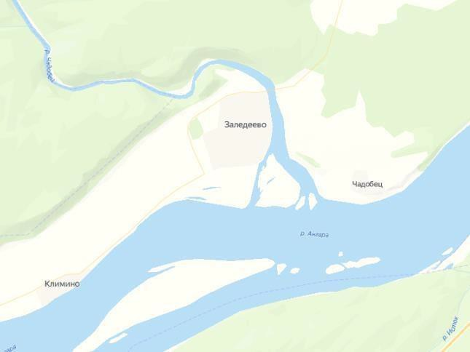

**Рисунок 1. Карта Заледеевского сельсовета Кежемского****района**

### Глава 1. Существующее положение в сфере производства, передачи и потребления тепловой энергии для целей теплоснабжения

### 1.1. Функциональная структура теплоснабжения

Теплоснабжение потребителей Заледеевского сельсовета в настоящее время осуществляется от централизованных, индивидуальных и локальных источников тепла.

На территории Заледеевского сельсовета функционируют централизованные теплоисточники, функционирующие на базе котельной Ангарского филиала АО «КрасЭко» - котельная «Поселковая» с.Заледеево, ул. Октябрьская, 37 с установленной мощностью 0,694 Гкал/час, котельной ООО «Поток» - котельная «Школа» с. Заледеево ул. 70 лет Октября, 35. Котельная «Школа» неэксплуатируется, является резервной.

Котельные расположены в с. Заледеево.

Общая присоединённая нагрузка по Заледеевскому сельсовету составляет – 0,178 Гкал/ч. Котельные для производства тепловой энергии используют дрова и электрическую энергию. Коэффициент использования установленной мощности, характеризующий уровень использования энергоресурсов, составляет - 26% в котельной «Поселковая», 0 % в котельной «Школьная» .Котельная «Поселковая» эксплуатируется только в отопительный период. В летний период котельная не эксплуатируются. Год ввода в эксплуатацию котельная «Поселковая» - 1978 г., котельная «Школа» - 2015 г.

Котельные обеспечивают теплоснабжение общественных зданий села, тепловая энергия используется на отопление и горячее водоснабжение. Жилые здания населенного пункта представлены индивидуальными домами. При этом, в качестве источников тепловой энергии жилого фонда в основном используется индивидуальное печное отопление.

К перспективному спросу на тепловую мощность и тепловую энергию для теплоснабжения относятся потребности всех объектов капитального строительства в тепловой мощности и тепловой энергии на цели отопления, вентиляции, горячего водоснабжения и технологические нужды.



Собственник генерирующего и

сетевого оборудования

Поставщик тепловой энергии



Ресурсоснабжающая организация



Потребители тепловой энергии

**Рисунок 2. Организационная структура теплоснабжения Заледеевского сельсовета**

Теплоснабжение осуществляется удовлетворительно, с достаточной степенью надёжности.

Износ основного оборудования котельных составляет до 70%, в перспективе требуется модернизация источников теплоснабжения.

Районные и групповые тепловые пункты (ЦТП) в системе теплоснабжения не используются. Циркуляция теплоносителя осуществляется сетевыми насосами. Подпитка теплоносителя осуществляется подпиточными насосами. Все насосы установлены в котельных. Тепловые сети функционируют без повысительных и понизительных насосных станций.

Теплоносителем в системе отопления является вода, расчетные параметры теплоносителя (при температуре наружного воздуха -48°С) 80/55°С для котельной «Поселковая», тепловые сети 2-х трубные.

Температура наружного воздуха для начала и конца отопительного периода принимается равной среднесуточной температуре наружного воздуха по упраздненному населенному пункту Кежма (ближайший населенный пункт к Заледеевскому сельсовету указанный в СП 131.13330.2020) -4,3°С, в соответствии с СП 131.13330.2020. Строительная климатология.

Температура в отапливаемых зданиях установлена в соответствии СанПиН 1.2.3685-21 и ГОСТ 30494-2011.

### Источники тепловой энергии

Информация по существующим источникам теплоснабжения приведена в таблице 2.

*ОБОСНОВЫВАЮЩИЕ МАТЕРИАЛЫ К СХЕМЕ ТЕПЛОСНАБЖЕНИЯ ЗАЛЕДЕЕВСКОГО СЕЛЬСОВЕТА КЕЖЕМСКОГО МУНИЦИПАЛЬНОГО РАЙОНА КРАСНОЯРСКОГО КРАЯ НА 2025 ГОД И НА ПЕРИОД ДО 2030 ГОДА*

**Таблица 2. Характеристика источников теплоснабжения**

|  |  |  |  |  |  |  |  |
| --- | --- | --- | --- | --- | --- | --- | --- |
| **Источник тепла** | **Основное оборудование** | **Ввод в эксплуатацию** | **Располагаемая мощность, Гкал/ч** | **Подключенная нагрузка, Гкал/ч** | **Выработка тепловой энергии, Гкал** | **Вид топлива** | **Расход топлива, т/год (МВт-ч)** |
| Котельная  «Поселковая» с. Заледеево, ул. Октябрьская, 37 | Универсал - 6 | 1978 | 0,694 | 0,178 | 594,25 | Дрова | 971,16 |
| Универсал - 6 | 1978 |
| Универсал - 3 | 1978 |
| Котельная «Школа» с. Заледеево, ул. 70 лет Октября, 35 | ЭКВ-1000/0,4-  ПУ- ЭУХЛ4ЭКВ- 1000/0,4-  Э | 2015 | 2,43 | 0,525 | 1128,46 | Электрическая энергия  Электрическая энергия | 1431,94 |
| ЭКВ-1000/0,4-  ПУ- ЭУХЛ4ЭКВ- 1000/0,4-  Э | 2015 |
| ЭКВ-1000/0,4-  ПУ- ЭУХЛ4ЭКВ- 1000/0,4-  Э | 2015 |

### Структура и технические характеристики основного оборудования котельных

Котельная «Поселковая» расположена в северной части с. Заледеево, по адресу - ул. Октябрьская, 37. Установленная мощность составляет 0,694 Гкал/час. В котельной установлены котельные агрегаты марки Универсал-6 в количестве 2 шт, марки Универсал-3 в количестве 1 шт.

Водогрейные котлы марки Унивесал-6 изготовлены заводом отопительного оборудования в г. Хабаровск. Введены в эксплуатацию в 1978 году. Теплопроизводительность составляет – 0,272 Гкал/час, давление воды – 3,8 кгс/см2 , температура воды на входе – 44 С⁰, на выходе – 80 С⁰. Поверхность нагрева – 37,5 м2.

Водогрейный котел марки Универсал-3 изготовлен заводом отопительного оборудования в г. Хабаровск. Введен в эксплуатацию в 1978 году. Теплопроизводительность составляет – 0,15 Гкал/час, давление воды – 3,8 кгс/см2 , температура воды на входе – 44 С⁰ , на выходе – 80 С⁰. Поверхность нагрева – 37,5 м2.

Основным видом топлива котельной являются дрова.

Котельная «Школа» расположена в центральной части с. Заледеево, по адресу - ул. 70 лет Октября, 35. Установленная мощность составляет 2,43 Гкал/час. В котельной установлены котельные агрегаты марки ЭКВ-1000/0,4-ПУ-ЭУХЛ4ЭКВ-1000/0,4-Э в количестве 3 шт.

Водогрейные котлы изготовлены заводом ООО «Промышленная металлургия». Введены в эксплуатацию в 2015 году. Теплопроизводительность составляет – 0,81 Гкал/час.

Основным видом топлива котельной являются электрическая энергия.

**Таблица 3. Структура насосного оборудования источника тепла**

|  |  |  |  |  |  |  |  |
| --- | --- | --- | --- | --- | --- | --- | --- |
| **Наименование оборудования** | **Марка насоса Эл.двигателя** | **Кол-во шт.** | **Частота враще ния об/мин** | **Производитель ность, м3**  **/час** | **Напор, кгс/м2** | **Потребляемая мощность**  **кВт** | **К.П.Д.,**  **%** |
| **Котельная «Поселковая»** | | | | | | | |
| Сетевой насос | К-80-50-200 АИР 132М-2 | 3 | 3000 | 50 | 50 | 11 | 61 |
| Подпиточный насос | К-8-18 АИР80 | 1 | 3000 | 8 | 18 | 4 | 53 |
| **Котельная «Школа»** | | | | | | | |
| Сетевой насос | КМ-80-50-200- СУХЛ4 | 3 | 2900 | 50 | 50 | 15 | 65 |
| Подпиточный насос | КМ-50-32-125- СУХЛ4 | 3 | 2900 | 12,5 | 20 | 2,2 | 55 |

**Таблица 4. Структура тягодутьевого оборудования источника тепла**

|  |  |  |  |  |  |
| --- | --- | --- | --- | --- | --- |
| **Механизм** | **Кол-во, шт** | **Частота вращения об/мин** | **Производительность, тыс. м3/ч** | **Потребляемая мощность кВт** | **К.П.Д.,**  **%** |
| **Котельная «Поселковая»** | | | | | |
| Дымосос Д-3,5м | 1 | 1 410 | 6,2 | 2 | 82 |

**Таблица 5. Приборы коммерческого учета**

|  |  |  |  |  |  |  |
| --- | --- | --- | --- | --- | --- | --- |
| **№** | **Назначение прибора учета** | **Наименование прибора** | **Место установки** | **Вид учета (коммерческий, технический)** | **Дата последней проверки** | **Дата следующей проверки** |
| **Котельная «Поселковая»** | | | | | | |
| 1 | Учёт т/энергии | ПД-Р | Подающий трубопровод | коммерческий | 16.07.2021 | 16.07.2025 |
| 2 | Учёт т/энергии | СДВ | Обратный трубопровод | коммерческий | 30.06.2021 | 30.06.2025 |
| 3 | Учёт т/энергии | СДВ | Подпиточный трубопровод | коммерческий | 30.06.2021 | 30.06.2025 |
| 4 | Учёт т/энергии | КТСП-Н | Подающий трубопровод | коммерческий | 18.07.2023 | 18.07.2027 |
| 5 | Учёт т/энергии | КТСП-Н | Обратный трубопровод | коммерческий | 18.07.2023 | 18.07.2027 |
| 6 | Учёт т/энергии | КТСП-Н | Подпиточный трубопровод | коммерческий | 18.07.2023 | 18.07.2027 |
| 7 | Учёт т/энергии | ЭСКО-РВ.08 | Подающий трубопровод | коммерческий | 08.10.2023 | 08.10.2027 |
| 8 | Учёт т/энергии | ЭСКО-РВ.08 | Обратный трубопровод | коммерческий | 28.06.2022 | 28.06.2026 |
| 9 | Учёт т/энергии | ЭСКО-РВ.08 | Подпиточный трубопровод | коммерческий | 21.09.2023 | 21.09.2027 |
| 10 | Учёт т/энергии | ЭСКО-МТР-06 | Щит | коммерческий | 24.07.2023 | 24.07.2027 |
| 11 |  | Манометр | На выходе с котлов, на выходе с котельной, на обратке | технический | - | - |
| 12 |  | Термометр | На выходе с котлов, на выходе с котельной, на обратке | технический | - | - |
| 13 | Дозирование реагента | УДР 1П | Котельная, т/проводы | технический | - | - |
| **Котельная «Школа»** | | | | | | |
| 1 | Счетчик-расходометр | КСТ-22 Прима РМД | На выходе с котлов, на выходе с котельной, на обратке | коммерческий | 2021 | 2025 |

* + 1. **Параметры установленной тепловой мощности источника тепловой энергии, в том числе теплофикационного оборудования и теплофикационной установки**

Установленная мощность котельной «Поселковая» с.Заледеево, ул. Октябрьская, 37 составляет 0,694 Гкал/час.

Установленная мощность котельной «Школа» с.Заледеево, ул. 70 лет Октября, 35 составляет 2,43 Гкал/час.

### Ограничения тепловой мощности и параметров располагаемой тепловой мощности

Ограничения тепловой мощности котельных отсутствуют.

### Объем потребления тепловой энергии (мощности) на собственные и хозяйственные нужды теплоснабжающей организации в отношении источников тепловой энергии и параметры тепловой мощности нетто

**Таблица 6. Параметры тепловой мощности нетто котельных**

|  |  |  |  |  |  |
| --- | --- | --- | --- | --- | --- |
| **Источник тепловой энергии** | **Расчётное потребление тепловых мощностей котельных на собственные нужды** | **Установленная мощность брутто** | | **Установленная мощность нетто** | |
| **МВт** | **Гкал/ч** | **МВт** | **Гкал/ч** |
| Котельная «Поселковая» с. Заледеево, ул. Октябрьская, 37 | 0,006 | 0,807 | 0,694 | 0,800 | 0,688 |
| Котельная «Школа» с. Заледеево, ул. 70 лет Октября, 35 | 0,04 | 2,83 | 2,43 | 2,78 | 2,39 |

### Сроки ввода в эксплуатацию основного оборудования, год последнего освидетельствования при допуске к эксплуатации после ремонта, год продления ресурса и мероприятия по продлению ресурса

Водогрейные котлы марки Универсал-6 введены в эксплуатацию в 1978 году. Водогрейный котел марки Универсал-3 введен в эксплуатацию в 1978 году.

Водогрейные котлы марки ЭКВ-1000/0,4-ПУ-ЭУХЛ4ЭКВ-1000/0,4-Э введены в эксплуатацию в 2015 году.

### Схемы выдачи тепловой мощности, структура теплофикационных установок (для источников тепловой энергии, функционирующих в режиме комбинированной выработки электрической и тепловой энергии)

Котельные производят отпуск тепловой энергии на сети отопления. Система теплоснабжения – открытая (рисунок 3).

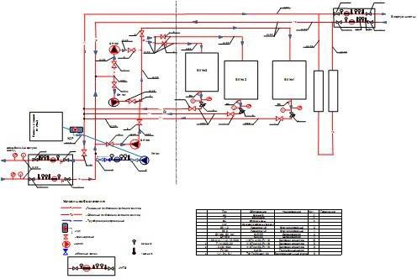

**Рисунок 3. Технологическая схема котельной «Поселковая» с. Заледеево**

### Способы регулирования отпуска тепловой энергии от источников тепловой энергии с обоснованием выбора графика изменения температур и расхода теплоносителя в зависимости от температуры наружного воздуха

Температурный график тепловой сети для котельной «Поселковая» – 80/55 ºС, для котельной «Школа» - 95/70.

### Среднегодовая загрузка оборудования

Среднегодовая загрузка оборудования котельной «Поселковая» – 26%.

### Способы учета тепла, отпущенного в тепловые сети

Учёт тепловой энергии на котельных ведётся по приборам учета тепловой энергии. Данные по приборам учета тепловой энергии сведены в таблицу 6.

### Статистика отказов и восстановлений оборудования источников тепловой энергии

Серьезных отказов оборудования котельных с. Заледеево сотрудниками теплоснабжающими организации не зафиксировано. За анализируемый период с 2018 по 2023 гг. зафиксировано 3 инцидента на источнике теплоснабжения котельная «Поселковая». Основной причиной нарушений является неисправность из-за износа оборудования. Данные по инцидентам приведены в таблице 7.

**Таблица 7. Отказы и восстановления оборудования источника тепловой энергии**

|  |  |  |  |  |  |  |  |  |  |  |
| --- | --- | --- | --- | --- | --- | --- | --- | --- | --- | --- |
| **№ п/ п** | **Наименование подразделения** | **Неисправность, дефект** | **Дата, время отключе ния, ч:мм** | **Дата, время включения, ч:мм** | **Время простоя оборудования, ч:мм** | **Время перерыва в теплоснабжения, ч:мм** | **Время восстановле-ния параметров, ч:мм** | **Какая работа произведена** | **Примечание. Отключенные потребители** | **Признак аварии** |
| 2018 год | | | | | | | | | | |
| 1 | Ангарский филиал Кодинский участок, Кежемский район, котельная с. Заледеево | Капельная течь в зольнике | 28.01.18  8:34 | 02.02.18  16:00 | 127:26 | - | - | В работе ВК-1, в резерве ВК-3. Работы по устранению течи планируются по окончании отопительного сезона (общая обмуровка).  Частичная размуровка,расшлаковк а, очистка от нагара и сажи, замена стяжных болтов, устранение теч в ниппельных соединениях. | Отсутствуют | Износ оборудования |
| 2019 год | | | | | | | | | | |
| 1 | Ангарский филиал Кодинский участок, Кежемский район, котельная с. Заледеево | Сгорел эл.двигатель СН- 2 | 15.02.19  6:30 | 15.02.19  16:30 | 10:00 | - | - | Ввели в работу СН-1, в резерве СН-3.  Эл.двигатель в наличии есть. Произвели замену эл.двигателя взятого с аварийного склада. СН- 2 ввели в работу, СН-1 выведен в резерв. | Отсутствуют | Износ оборудования |
| 2021 год | | | | | | | | | | |
| 1 | Ангарский филиал Кодинский участок, Кежемский район, котельная с. Заледеево | Течь конвективной части котла | 30.11.21  12:20 | 03.12.21  14:50 | 74:30 | - | - | Котел №2 на дожиге. Введен в работу котел  №3, котел №1 на консервации.  Температурные параметры согласно графика. Произведен ремонт тепловой защиты дверки притопка. | Отсутствуют | Износ оборудования |
| 2023 год | | | | | | | | | | |
| 1 | Ангарский филиал Кодинский участок, Кежемский район, котельная с. Заледеево | - | - | - | - | - | - | - | - | - |

* + 1. **Предписания надзорных органов по запрещению дальнейшей эксплуатации источников тепловой энергии**

Предписания надзорных органов по запрещению дальнейшей эксплуатации котельных c. Заледеево отсутствуют.

### Перечень источников тепловой энергии и (или) оборудования (турбоагрегатов), входящего в их состав (для источников тепловой энергии, функционирующих в режиме комбинированной выработки электрической и тепловой энергии), которые отнесены к объектам, электрическая мощность которых поставляется в вынужденном режиме в целях обеспечения надежного теплоснабжения потребителей

Источники тепловой энергии и оборудования, входящего в их состав, которые отнесены к объектам, электрическая мощность, которых поставляется в вынужденном режиме в целях обеспечения надежного теплоснабжения потребителей отсутствуют.

### 1.3. Тепловые сети, сооружения на них

### Описание структуры тепловых сетей от каждого источника тепловой энергии, от магистральных выводов до центральных тепловых пунктов (если таковые имеются) или до ввода в жилой квартал или промышленный объект с выделением сетей горячего водоснабжения

В настоящее время общественные объекты Заледеевского сельсовета обеспечиваются теплом от котельных с. Заледеево, работающей на твердом топливе (дрова) и электрической энергии (котельная «Школа»).

Тепловые сети сельсовета обслуживаются теплоснабжающей организацией АО «КрасЭко».

В настоящее время общественные объекты Заледеевского сельсовета обеспечиваются теплом от котельных с. Заледеево, работающей на твердом топливе (дрова).

Магистральные и распределительные трубопроводы тепловых сетей Заледеевского сельсовета имеют общую протяженность 1773,5 м (котельная «Поселковая» - 413,5 м, котельная «Школа» - 1360 м) в двухтрубном исчислении. От котельной «Поселковая» с. Заледеево сети проложены надземно на железобетонных опорах, частично подземно (бесканальная прокладка). Компенсация температурных расширений трубопроводов осуществляется за счет П-образных компенсаторов, а также поворотов трассы. В качестве изоляции используется засыпка в коробах опилками и минираловатные маты. Год прокладки сетей – 1978-1985 гг. От котельной «Школа» с. Заледеево сети проложены подземно в непроходных каналах. Компенсация температурных расширений трубопроводов осуществляется за счет П-образных компенсаторов, а также поворотов трассы. В качестве изоляции используется минираловатные маты и рубероид. Год прокладки сетей – 2015 гг.

Системы отопления потребителей, подключенных к тепловым сетям, работающих по графику 80/55 и 95/70, подключены по зависимой схеме.

Горячее водоснабжение потребителей осуществляется непосредственно из системы отопления (открытая схема ГВС).

Ввиду малой протяженности тепловых сетей необходимость в насосных станциях отсутствует. В таблице 8 представлена характеристика тепловых сетей Заледеевского сельсовета.

**Таблица 8. Характеристика тепловых сетей Заледеевского сельсовета**

|  |  |  |  |
| --- | --- | --- | --- |
| **Наименование источника** | **Способ прокладки** | **Протяженность в двухтрубном исполнении, м** | **Материальная характеристика трубопроводов теплосети, м2** |
| Котельная «Поселковая» с. Заледеево, ул.  Октябрьская, 37 | Надземная/подземная | 827 | 90 |
| Котельная «Школа» с. Заледеево, ул. 70 лет Октября, 35 | Подземная | 1360,0 | 243,3 |

### Карты (схемы) тепловых сетей в зонах действия источников тепловой энергии в электронной форме и (или) на бумажном носителе

Схемы тепловых сетей Заледеевского сельсовета, представлены на рисунках 4 - 5.

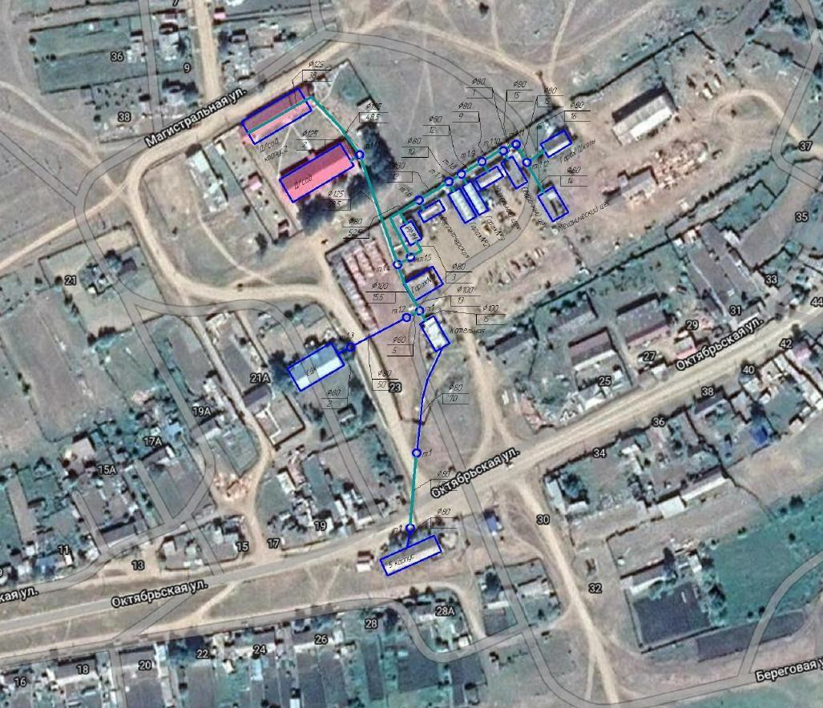

**Рисунок 4. Принципиальная схема теплоснабжения Заледеевского сельсовета, котельная «Поселковая»**

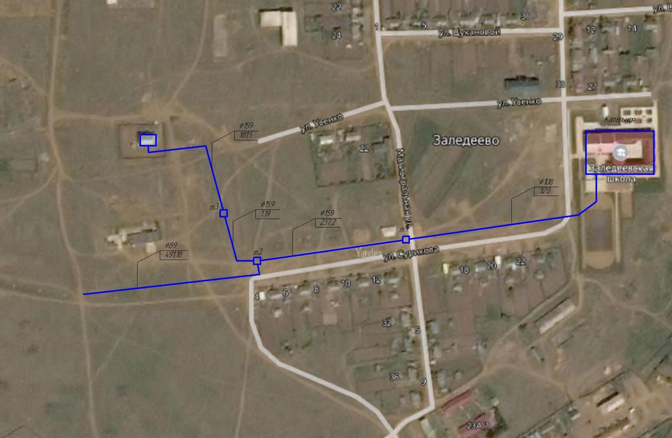

**Рисунок 5. Принципиальная схема теплоснабжения Заледеевского сельсовета, котельная «Школа»**

*ОБОСНОВЫВАЮЩИЕ МАТЕРИАЛЫ К СХЕМЕ ТЕПЛОСНАБЖЕНИЯ ЗАЛЕДЕЕВСКОГО СЕЛЬСОВЕТА КЕЖЕМСКОГО МУНИЦИПАЛЬНОГО РАЙОНА КРАСНОЯРСКОГО КРАЯ НА 2025 ГОД И НА ПЕРИОД ДО 2030* *ГОДА*

### Параметры тепловых сетей, включая год начала эксплуатации, тип изоляции, тип прокладки, краткую характеристику грунтов в местах прокладки с выделением наименее надежных участков, определением их материальной характеристики и тепловой нагрузки потребителей, подключенных к таким участкам

Тепловые сети условным диаметром от 80 до 150 мм введены в эксплуатацию с 1978 по 1985 гг. Износ тепловых сетей котельной «Поселковая» составляет 88,65 %. Тепловые сети проложены надземным способом на опорах, в коробе с опилками, подземно в непроходных каналах. Компенсация температурных удлинений теплопроводов осуществляется за счет углов поворота. Изоляция опилки, минераловатные маты, рубероид. Ежегодно по окончании отопительного периода проводятся гидравлические испытания тепловых сетей и проверка на плотность.

Регулировки и наладки гидравлического режима системы теплоснабжения не проводились.

Параметры тепловых сетей, включая год начала эксплуатации, материал трубопроводов и изоляции, износ тепловых сетей представлены в таблице 9.

**Таблица 9. Характеристики тепловых сетей Заледеевского сельсовета**

| **Участок ТС** | | **Диаметр, мм** | **Протяженность, м** | **Вид прокладки** | **Теплоизоляционный материал** | **Год прокладки** |
| --- | --- | --- | --- | --- | --- | --- |
| **Начало** | **Конец** |
| Котельная | т.1.1 | 108 | 15 | надземная | Короб опилки | 1978 |
| т.1.1 | гараж №1 | 108 | 23 | надземная | Короб опилки | 1979 |
| Теплосеть гаража  №1 ул.  Октябрьская | Теплосеть гаража №1 ул. Октябрьская | 108 | 15,5 | надземная | Маты минераловатные марки 125 | 1978 |
| Гараж | т.1.4 | 133 | 20 | надземная | Короб опилки | 1980 |
| т.1.4 | т.1.5 | 89 | 1,5 | надземная | Короб опилки | 1981 |
| т.1.5 | т.1.6 | 89 | 52,5 | надземная | Короб опилки | 1985 |
| т.1.6 | т.1.7 | 89 | 12 | надземная | Короб опилки | 1985 |
| т.1.7 | т.1.8 | 89 | 10 | надземная | Короб опилки | 1985 |
| т.1.8 | т.1.9 | 89 | 12 | надземная | Короб опилки | 1985 |
| т.1.9 | т.1.10 | 89 | 9 | надземная | Короб опилки | 1985 |
| т.1.10 | т.1.11 | 89 | 15 | надземная | Короб опилки | 1985 |
| т.1.6 | диспетчерская | 89 | 1 | надземная | Короб опилки | 1981 |
| т.1.7 | гараж №2 | 89 | 1 | надземная | Короб опилки | 1985 |
| т.1.8 | гараж №3 | 89 | 1 | надземная | Короб опилки | 1985 |
| т.1.9 | дизельный цех | 89 | 1 | надземная | Короб опилки | 1985 |
| т.1.10 | сварочный цех | 89 | 1 | надземная | Короб опилки | 1985 |
| т.1.11 | т.1.12 | 89 | 15 | надземная | Короб опилки | 1985 |
| **Участок ТС** | | **Диаметр, мм** | **Протяженность, м** | **Вид прокладки** | **Теплоизоляционный материал** | **Год прокладки** |
| **Начало** | **Конец** |
| Т.1.12 | Механический цех | 89 | 14 | Надземная | Короб опилки | 1986 |
| Т.1.1 | Т.1.2 | 89 | 5 | Надземная | Короб опилки | 1978 |
| Т.1.2 | Т.1.3 | 89 | 50 | Бесканальная | Маты минеральные марки 125 | 1978 |
| Т.1.3 | «СДК» | 89 | 2 | Надземная | Короб опилки | 1978 |
| Т.1.4 | Т.1.13 | 133 | 58,5 | Надземная | Короб опилки | 1980 |
| Т.1.13 | д/сад «Ромашка» | 133 | 2 | Надземная | Короб опилки | 1980 |
| Т.1.13 | 2 корпус | 133 | 48,5 | Надземная | Короб опилки | 1981 |
| Теплосеть 2 корпуса (транзит) ул. Октябрьская 23А | Теплосеть 2 корпуса (транзит) ул. Октябрьская 23А | 133 | 38 | Надземная | Маты минеральные марки 125 | 1981 |

### Описание типов и количества секционирующей и регулирующей арматуры на тепловых сетях

На трубопроводах установлена необходимая стальная и чугунная запорная арматура для секционирования тепловых сетей на участки, дренирования сетевой воды, выпуска воздуха из трубопроводов, а также на вводе/выводе тепловых узлов и на трубопроводах ответвлений к потребителям тепловой энергии.

Запорная арматура в основном установлена в тепловых камерах, за исключением дренажей и воздушников. Кроме этого, есть переходные камеры для перехода трубопроводов из подземной прокладки в надземную. В качестве запорной арматуры используются чугунные задвижки с ручным приводом. Электроприводы на запорно-регулирующей арматуре не установлены.

Регулировка осуществляется непосредственно в тепловых узлах зданий.

### Описание типов и строительных особенностей тепловых пунктов, тепловых камер и павильонов

Тепловые павильоны систем теплоснабжения на территории Заледеевского сельсовета отсутствуют. Тепловые камеры в с. Заледеево выполнены из деревянной опалубки с утеплением опилками.

### Описание графиков регулирования отпуска тепла в тепловые сети с анализом их обоснованности

На источниках теплоснабжения, в отопительный период, применяется качественное регулирование, с четким соблюдением температурного графика. Температура в подающем и обратном трубопроводах тепловой сети изменяется в соответствии с температурой наружного воздуха. Теплоносителем в системе отопления является вода, тепловые сети 2-х трубные. График изменения температур теплоносителя выбран на основании климатических параметров холодного времени года для населенного пункта Кежма РФ СП 131.13330.2020 «Строительная климатология» и справочных данных температуры воды, подаваемой в отопительную систему, и сетевой – в обратном трубопроводе. Температура в отапливаемых зданиях установлена в соответствии СанПиН 1.2.3685-21 и ГОСТ 30494-2011. Продолжительность отопительного сезона – 252 дня. На источнике котельной «Поселковая» принят тепловой режим 80/55 оС.

##### Таблица 10. Температурный график теплоносителя от котельной «Поселковая» с. Заледеево

|  |  |  |  |  |  |
| --- | --- | --- | --- | --- | --- |
| Т н.в. | Т подачи | Т обр | Т н.в. | Т подачи | Т обр |
| 8 | 44 | 40 | -21 | 69 | 54 |
| 7 | 45 | 40 | -22 | 70 | 55 |
| 6 | 45 | 40 | -23 | 71 | 55 |
| 5 | 45 | 40 | -24 | 72 | 56 |
| 4 | 46 | 40 | -25 | 73 | 57 |
| 3 | 46 | 40 | -26 | 74 | 57 |
| 2 | 47 | 40 | -27 | 75 | 58 |
| 1 | 47 | 40 | -28 | 76 | 58 |
| 0 | 47 | 40 | -292 | 77 | 59 |
| -1 | 48 | 41 | -30 | 78 | 60 |
| -2 | 49 | 41 | -31 | 79 | 60 |
| -3 | 50 | 42 | -32 | 80 | 61 |
| -4 | 52 | 43 | -33 | 80 | 61 |
| -5 | 53 | 43 | -34 | 80 | 60 |
| -6 | 54 | 44 | -35 | 80 | 60 |
| -7 | 55 | 45 | -36 | 80 | 59 |
| -8 | 56 | 46 | -37 | 80 | 59 |
| -9 | 57 | 46 | -38 | 80 | 59 |
| -10 | 58 | 47 | -39 | 80 | 58 |
| -11 | 59 | 48 | -40 | 80 | 58 |
| -12 | 60 | 48 | -41 | 80 | 58 |
| -13 | 63 | 49 | -42 | 80 | 57 |
| -14 | 64 | 50 | -43 | 80 | 57 |
| -15 | 64 | 50 | -44 | 80 | 56 |
| -16 | 64 | 51 | -45 | 80 | 56 |
| -17 | 65 | 52 | -46 | 80 | 56 |
| -18 | 66 | 52 | -47 | 80 | 55 |
| -19 | 67 | 53 | -48 | 80 | 55 |
| -20 | 68 | 54 |  |  |  |

### Фактические температурные режимы отпуска тепла в тепловые сети и их соответствие утвержденным графикам регулирования отпуска тепла в тепловые сети

Котельная «Поселковая» работает по утвержденному температурному графику 80/550С.

Котельная «Школьная» работает по утвержденному температурному графику 95/700С.

### Гидравлические режимы тепловых сетей и пьезометрические графики

Существующие гидравлические режимы тепловых сетей Заледеевского сельсовета и пьезометрические графики обеспечиваются оборудованием источника тепловой энергии с учетом рельефа местности и в соответствии с нормативными показателями.

Для магистральных водяных тепловых сетей Заледеевского сельсовета предусмотрен расчетный гидравлический режим – по расчетным расходам сетевой воды в отопительный период.

Основные требования к режиму давлений водяных тепловых сетей из условия надёжности работы системы теплоснабжения сводятся к следующему:

* непревышение допустимых давлений в оборудовании источника, тепловой сети и абонентских установок. Для подающей линии допустимое избыточное давление в стальных трубопроводах и арматуре тепловых сетей зависит от применяемого сортамента труб, оборудования источника теплоты и в большинстве случаев составляет не более 1,6-2,5 МПа. Для обратной линии максимальный напор из условия прочности отопительных установок и арматуры при зависимой схеме присоединения для чугунных радиаторов составляет 0,6 МПа, при независимой схеме присоединения для водо-водяных подогревателей 1 МПа.
* обеспечение избыточного давления во всех элементах системы теплоснабжения для предупреждения кавитации насосов и защиты системы теплоснабжения от подсоса воздуха.

Невыполнение этого требования приводит к коррозии оборудования и нарушению циркуляции воды. В качестве минимального значения избыточного давления для обратной линии принимают 0,05 МПа.

* обеспечение невскипания сетевой воды при гидродинамическом режиме работы системы теплоснабжения, т.е. при циркуляции воды в системе. В качестве минимального значения избыточного давления для подающей линии принимают давление из условия невскипания воды на тех участках системы теплоснабжения, где температура воды превышает 100 0С. Температура насыщения водяного пара при давлении 0,1 МПа равна 100 0С.

Необходимо, чтобы при зависимой схеме присоединения линия действительных полных гидродинамических напоров в подающем трубопроводе не пересекала линию статического напора. Тогда в узлах присоединения отопительных установок к тепловой сети не требуется сооружать повысительные насосные станции, что упрощает систему теплоснабжения и повышает надёжность её работы.

Располагаемый напор, т.е. разность напоров в подающей и обратной линиях сети на котельной был равен или даже несколько превышал максимальные потери напора в абонентских установках и в тепловой сети. Рекомендуемое значение для принятой схемы присоединения систем отопления и вентиляции (зависимая без смешения) равно 5 м.в.ст. В противном случае необходимо устанавливать в тепловых пунктах насосные установки, что усложняет эксплуатацию и снижает надёжность системы теплоснабжения. Наладка гидравлических режимов в тепловых сетях Заледеевского сельсовета проводится ежегодно в рамках подготовки объектов к отопительному периоду. Гидравлические режимы тепловых сетей представлены на пьезометрических графиках (рисунок 6 – 7).

Как видно из пьезометрических графиков, потребитель получает тепловую энергию в полном объеме.

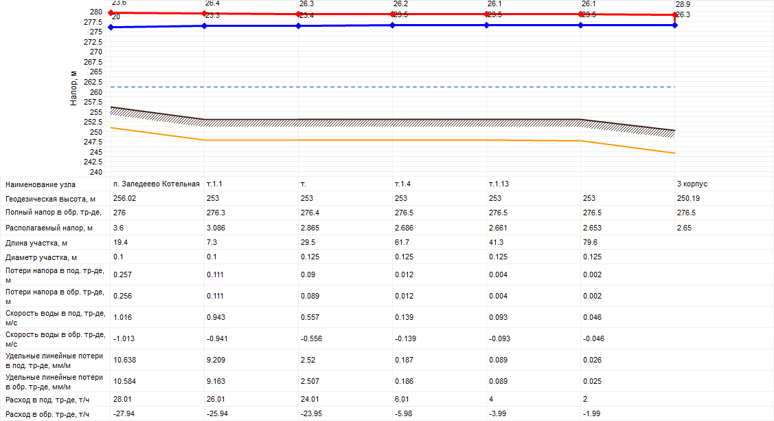

**Рисунок 6. Пьезометрический график от котельной до потребителя «3 корпус»**

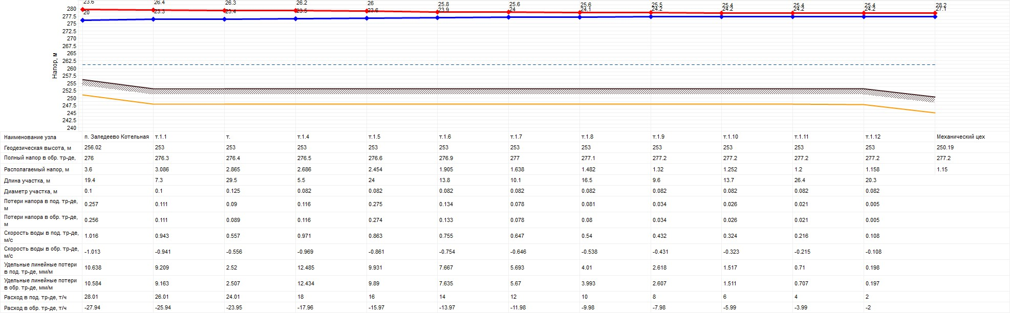

**Рисунок 7. Пьезометрический график от котельной до потребителя «Механический цех»**

* + 1. **Статистика отказов тепловых сетей (аварийных ситуаций) за последние 5 лет**

По предоставленной информации, крупных отказов, приводящих к перебою теплоснабжения потребителей более двух часов, за последние 5 лет не было. Отклонений от нормативной температуры воздуха в отапливаемых помещениях, перерывов подачи тепловой энергии, превышающих нормативные, не выявлено.

### Статистика восстановлений (аварийно-восстановительных ремонтов) тепловых сетей и среднее время, затраченное на восстановление работоспособности тепловых сетей, за последние 5 лет

Среднее время, затраченное на восстановление работоспособности тепловых сетей на аварийно-восстановительные ремонты в тепловых сетях за последние 5 лет не превышало двух часов.

### Описание процедур диагностики состояния тепловых сетей и планирования капитальных (текущих) ремонтов

Система диагностики тепловых сетей предназначена для формирования пакета данных о состоянии тепломагистралей в Заледеевском сельсовете. В условиях ограниченного финансирования целесообразно планировать и производить ремонты тепловых сетей исходя из их реального состояния, а не в зависимости от срока службы. При этом предпочтение имеют неразрушающие методы диагностики.

С целью диагностики состояния тепловых сетей проводятся гидравлические и температурные испытания теплотрасс, а также на тепловые потери.

Опресcовка на прочность повышенным давлением. Метод применяется и был разработан с целью выявления ослабленных мест трубопровода в ремонтный период и исключения появления повреждений в отопительный период. Он имел долгий период освоения и внедрения, но в настоящее время показывает низкую эффективность 20 – 40%. То есть, только 20% повреждений выявляется в ремонтный период и 80% уходит на период отопления. Метод применяется в комплексе оперативной системы сбора и анализа данных о состоянии теплопроводов.

Гидравлическое испытание тепловых сетей производят дважды: сначала проверяют прочность и плотность теплопровода без оборудования и арматуры, после весь теплопровод, который готов к эксплуатации, с установленными грязевиками, задвижками, компенсаторами и остальным оборудованием. Повторная проверка нужна потому, что при смонтированном оборудовании и арматуре тяжелее проверить плотность и прочность сварных швов.

В случаях, когда при испытании теплопроводов без оборудования и арматуры имеет место падение давления по приборам, значит, имеющиеся сварные швы неплотные (естественно, если в самих трубах нет свищей, трещин и пр.). Падение давления при испытании трубопроводов с установленным оборудованием и арматурой, возможно, свидетельствует, что помимо стыков выполнены с дефектами еще сальниковые уплотнения или фланцевые соединения.

При предварительном испытании проверяется на плотность и прочность не только сварные швы, но и стенки трубопроводов, т.к. бывает, что трубы имеют трещины, свищи и прочие заводские дефекты. Испытания смонтированного трубопровода должны выполняться до монтажа теплоизоляции. Помимо этого, трубопровод не должен быть засыпан или закрыт инженерными конструкциями. Когда трубопровод сварен из бесшовных цельнотянутых труб, он может предъявляться к испытанию уже изолированным, но только с открытыми сварными стыками.

При окончательном испытании подлежат проверке места соединения отдельных участков (в случаях испытания теплопровода частями), сварные швы грязевиков и сальниковых компенсаторов, корпуса оборудования, фланцевые соединения. Во время проверки сальники должны быть уплотнены, а секционные задвижки полностью открыты.

При гидравлическом испытании тепловых сетей последовательность проведения работ такая:

* + - * проводят очистку теплопроводов;
      * устанавливают манометры, заглушки и краны;
      * подключают воду и гидравлический пресс;
      * заполняют трубопроводы водой до необходимого давления;
      * проводят осмотр теплопроводов и помечают места, где обнаружены дефекты;
      * устраняют дефекты;
      * производят второе испытание;
      * отключают от водопровода и производят спуск воды из труб;
      * снимают манометры и заглушки.

Для заполнения трубопроводов водой и хорошего удаления из труб воздуха водопровод присоединяют к нижней части теплопровода. Возле каждого воздушного крана необходимо выставить дежурного. Сначала через воздушники поступает только воздух, потом воздушно- водяная смесь и, наконец, только вода. По достижении выхода только воды кран перекрывается. Далее кран еще 2-3 раза периодически открывают для полного выпуска оставшейся части воздуха с верхних точек.

Перед началом наполнения тепловой сети все воздушники необходимо открыть, а дренажи закрыть.

Испытание проводят давлением, равном рабочему с коэффициентом 1,25. Под рабочим понимают максимальное давление, которое может возникнуть на данном участке в процессе эксплуатации.

При случаях испытания теплопровода без оборудования и арматуры давление поднимают до расчетного и выдерживают его на протяжении 10 мин, контролируя при этом падение давления, после снижают его до рабочего, проводят осмотр сварных соединений и обстукивают стыки. Испытания считают удовлетворительными, если отсутствует падение давления, нет течи и потения стыков.

Испытания с установленным оборудованием и арматурой проводят с выдержкой в течение 15 мин, проводят осмотр фланцевых и сварных соединений, арматуры и оборудования, сальниковых уплотнений, после давление снижают до рабочего. Испытания считают удовлетворительными, если в течение 2 ч падение давления не превышает 10%. Испытательное давление проверяет не только герметичность, но и прочность оборудования и трубопровода.

После испытания воду необходимо удалять из труб полностью. Как правило, вода для испытаний не проходит специальную подготовку и может снизить качество сетевой воды и быть причиной коррозии внутренних поверхностей труб.

Температурные испытания тепловых сетей на максимальную температуру теплоносителя, находящихся в эксплуатации длительное время и имеющих ненадежные участки проводиться после ремонта и предварительного испытания этих сетей на прочность и плотность, но не позднее чем за 3 недели до начала отопительного периода.

Температурным испытаниям подвергается вся сеть от источника тепловой энергии до индивидуальных тепловых пунктов потребителей. Температурные испытания проводятся при устойчивых суточных плюсовых температурах наружного воздуха.

Началу испытания тепловой сети на максимальную температуру теплоносителя должен предшествовать, прогрев тепловой сети при температуре воды в подающем трубопроводе 100 °С. Продолжительность прогрева составляет порядка двух часов.

Перед началом испытания производится расстановка персонала в пунктах наблюдения и по трассе тепловой сети.

В предусмотренный программой срок на источнике тепловой энергии начинается постепенное повышение температуры воды до установленного максимального значения при строгом контроле за давлением в обратном коллекторе сетевой воды на источнике тепловой энергии и величиной подпитки (дренажа).

Заданная максимальная температура теплоносителя поддерживается постоянной в течение установленного программой времени (не менее 2 ч), а затем плавно понижается до 70-80 °С.

Скорость повышения и понижения температуры воды в подающем трубопроводе выбирается такой, чтобы в течение всего периода испытания соблюдалось заданное давление в обратном коллекторе сетевой воды на источнике тепловой энергии. Поддержание давления в обратном коллекторе сетевой воды на источнике тепловой энергии при повышении температуры первоначально должно проводиться путем регулирования величины подпитки, а после полного прекращения подпитки в связи с увеличением объема сетевой воды при нагреве путем дренирования воды из обратного коллектора.

С момента начала прогрева тепловой сети и до окончания испытания во всех пунктах наблюдения непрерывно (с интервалом 10 мин) ведутся измерения температур и давлений сетевой воды с записью в журналы.

Руководитель испытания по данным, поступающим из пунктов наблюдения, следит за повышением температуры сетевой воды на источнике тепловой энергии и в тепловой сети и прохождением температурной волны по участкам тепловой сети.

Для своевременного выявления повреждений, которые могут возникнуть в тепловой сети при испытании, особое внимание должно уделяться режимам подпитки и дренирования, которые связаны с увеличением объема сетевой воды при ее нагреве. Поскольку расходы подпиточной и дренируемой воды в процессе испытания значительно изменяются, это затрудняет определение по ним момента появления неплотностей в тепловой сети. Поэтому в период неустановившегося режима необходимо анализировать причины каждого резкого увеличения расхода подпиточной воды и уменьшения расхода дренируемой воды.

Нарушение плотности тепловой сети при испытании может быть выявлено с наибольшей достоверностью в период установившейся максимальной температуры сетевой воды. Резкое отклонение величины подпитки от начальной в этот период свидетельствует о появлении неплотности в тепловой сети и необходимости принятия срочных мер по ликвидации повреждения.

Специально выделенный персонал во время испытания должен объезжать и осматривать трассу тепловой сети и о выявленных повреждениях (появление парения, воды на трассе сети и др.) немедленно сообщать руководителю испытания. При обнаружении повреждений, которые могут привести к серьезным последствиям, испытание должно быть приостановлено до устранения этих повреждений.

Системы теплопотребления, температура воды в которых при испытании превысила допустимые значения 95°С должны быть немедленно отключены.

Измерения температуры и давления воды в пунктах наблюдения заканчиваются после прохождения в данном месте температурной волны и понижения температуры сетевой воды в подающем трубопроводе до 100°С.

Испытание считается законченным после понижения температуры воды в подающем трубопроводе тепловой сети до 70-80°С.

Испытания по определению тепловых потерь в тепловых сетях проводятся один раз в пять лет с целью разработки энергетических характеристик и нормирования эксплуатационных тепловых потерь, а также оценки технического состояния тепловых сетей.

Осуществление разработанных гидравлических и температурных режимов испытаний производится в следующем порядке:

* включаются расходомеры на линиях сетевой и подпиточной воды и устанавливаются термометры на циркуляционной перемычке конечного участка кольца, на выходе трубопроводов из теплоподготовительной установки и на входе в нее;
* устанавливается определенный расчетом расход воды по циркуляционному кольцу, который поддерживается постоянным в течение всего периода испытаний;
* устанавливается давление в обратной линии испытываемого кольца на входе ее в теплоподготовительную установку;
* устанавливается температура воды в подающей линии испытываемого кольца на выходе из теплоподготовительной установки.

Отклонение расхода сетевой воды в циркуляционном кольце не должно превышать ±2 % расчетного значения.

Температура воды в подающей линии должна поддерживаться постоянной с точностью ±0,5°С.

Определение тепловых потерь при подземной прокладке сетей производится при установившемся тепловом состоянии, что достигается путем стабилизации температурного поля в окружающем теплопроводы грунте, при заданном режиме испытаний.

Показателем достижения установившегося теплового состояния грунта на испытываемом кольце является постоянство температуры воды в обратной линии кольца на входе в теплоподготовительную установку в течение 4 ч.

Во время прогрева грунта измеряются расходы циркулирующей и подпиточной воды, температура сетевой воды на входе в теплоподготовительную установку и выходе из нее и на перемычке конечного участка испытываемого кольца. Результаты измерений фиксируются одновременно через каждые 30 мин.

Продолжительность периода достижения установившегося теплового состояния кольца существенно сокращается, если перед испытанием горячее водоснабжение присоединенных к испытываемой магистрали потребителей осуществлялось при температуре воды в подающей линии, близкой к температуре испытаний.

Начиная с момента достижения установившегося теплового состояния во всех намеченных точках наблюдения устанавливаются термометры и измеряется температура воды. Запись показаний термометров и расходомеров ведется одновременно с интервалом 10 мин. Продолжительность основного режима испытаний должна составлять не менее 8 часов.

На заключительном этапе испытаний методом "температурной волны" уточняется время «продолжительность достижения установившегося теплового состояния испытываемого кольца».

На этом этапе температура воды в подающей линии за 20-40 мин повышается на 10-20° С по сравнению со значением температуры испытания и поддерживается постоянной на этом уровне в течение 1 ч. Затем с той же скоростью температура воды понижается до значения температуры испытания, которое и поддерживается до конца испытаний.

Расход воды при режиме "температурной волны" остается неизменным. Прохождение "температурной волны" по испытываемому кольцу фиксируется с интервалом 10 мин во всех точках наблюдения, что дает возможность определить фактическую продолжительность пробега частиц воды, но каждому участку испытываемого кольца.

Испытания считаются законченными после того, как "температурная волна" будет отмечена в обратной линии кольца на входе в теплоподготовительную установку.

Суммарная продолжительность основного режима испытаний и периода пробега "температурной волны" составляет удвоенное время продолжительности достижения установившегося теплового состояния испытываемого кольца плюс 10-12 ч.

В результате испытаний определяются тепловые потери для каждого из участков испытываемого кольца отдельно по подающей и обратной линиям.

### Описание периодичности и соответствия требованиям технических регламентов и иным обязательным требованиям процедур летнего ремонта с параметрами и методами испытаний (гидравлических, температурных, на тепловые потери) тепловых сетей

Согласно п.6.82 МДК 4-02.2001 «Типовая инструкция по технической эксплуатации тепловых сетей систем коммунального теплоснабжения»:

Тепловые сети, находящиеся в эксплуатации, должны подвергаться следующим испытаниям:

* гидравлическим испытаниям с целью проверки прочности и плотности трубопроводов, их элементов и арматуры;
* испытаниям на максимальную температуру теплоносителя (температурным испытаниям) для выявления дефектов трубопроводов и оборудования тепловой сети, контроля за их состоянием, проверки компенсирующей способности тепловой сети;
* испытаниям на тепловые потери для определения фактических тепловых потерь теплопроводами в зависимости от типа строительно-изоляционных конструкций, срока службы, состояния и условий эксплуатации;
* испытаниям на гидравлические потери для получения гидравлических характеристик трубопроводов;
* испытаниям на потенциалы блуждающих токов (электрическим измерениям для определения коррозионной агрессивности грунтов и опасного действия блуждающих токов на трубопроводы подземных тепловых сетей).

Все виды испытаний должны проводиться раздельно. Совмещение во времени двух видов испытаний не допускается.

На каждый вид испытаний должна быть составлена рабочая программа, которая утверждается главным инженером.

При получении тепловой энергии от источника тепла, принадлежащего другой организации, рабочая программа согласовывается с главным инженером этой организации.

За два дня до начала испытаний утвержденная программа передается диспетчеру и руководителю источника тепла для подготовки оборудования и установления требуемого режима работы сети.

Рабочая программа испытания должна содержать следующие данные:

* задачи и основные положения методики проведения испытания;
* перечень подготовительных, организационных и технологических мероприятий;
* последовательность отдельных этапов и операций во время испытания;
* режимы работы оборудования источника тепла и тепловой сети (расход и параметры теплоносителя во время каждого этапа испытания);
* схемы работы насосно-подогревательной установки источника тепла при каждом режиме испытания;
* схемы включения и переключений в тепловой сети;
* сроки проведения каждого отдельного этапа или режима испытания;
* точки наблюдения, объект наблюдения, количество наблюдателей в каждой точке;
* оперативные средства связи и транспорта;
* меры по обеспечению техники безопасности во время испытания;
* список ответственных лиц за выполнение отдельных мероприятий. Руководитель испытания перед началом испытания должен:
* проверить выполнение всех подготовительных мероприятий;
* организовать проверку технического и метрологического состояния средств измерений согласно нормативно-технической документации;
* проверить отключение предусмотренных программой ответвлений и тепловых пунктов;
* провести инструктаж всех членов бригады и сменного персонала по их обязанностям во время каждого отдельного этапа испытания, а также мерам по обеспечению безопасности непосредственных участников испытания и окружающих лиц.

Гидравлическое испытание на прочность и плотность тепловых сетей, находящихся в эксплуатации, должно быть проведено после капитального ремонта до начала отопительного периода. Испытание проводится по отдельным отходящим от источника тепла магистралям при отключенных водонагревательных установках источника тепла, отключенных системах теплопотребления, при открытых воздушниках на тепловых пунктах потребителей. Магистрали испытываются целиком или по частям в зависимости от технической возможности обеспечения требуемых параметров, а также наличия оперативных средств связи между диспетчером, персоналом источника тепла и бригадой, проводящей испытание, численности персонала, обеспеченности транспортом.

Каждый участок тепловой сети должен быть испытан пробным давлением, минимальное значение которого должно составлять 1,25 рабочего давления. Значение рабочего давления устанавливается техническим руководителем в соответствии с требованиями Правил устройства и безопасной эксплуатации трубопроводов пара и горячей воды.

Максимальное значение пробного давления устанавливается в соответствии с указанными правилами и с учетом максимальных нагрузок, которые могут принять на себя неподвижные опоры.

В каждом конкретном случае значение пробного давления устанавливается техническим руководителем в допустимых пределах, указанных выше.

При гидравлическом испытании на прочность и плотность давление в самых высоких точках тепловой сети доводится до значения пробного давления за счет давления, развиваемого сетевым насосом источника тепла или специальным насосом из опрессовочного пункта.

При испытании участков тепловой сети, в которых по условиям профиля местности сетевые и стационарные опрессовочные насосы не могут создать давление, равное пробному, применяются передвижные насосные установки и гидравлические прессы.

Длительность испытаний пробным давлением устанавливается главным инженером, но должна быть не менее 10 мин с момента установления расхода подпиточной воды на расчетном уровне. Осмотр производится после снижения пробного давления до рабочего.

Тепловая сеть считается выдержавшей гидравлическое испытание на прочность и плотность, если при нахождении ее в течение 10 мин под заданным пробным давлением значение подпитки не превысило расчетного.

Температура воды в трубопроводах при испытаниях на прочность и плотность не должна превышать 40 °С. Периодичность проведения испытания тепловой сети на максимальную температуру теплоносителя (далее - температурные испытания) определяется руководителем.

Температурным испытаниям должна подвергаться вся сеть от источника тепла до тепловых пунктов систем теплопотребления. Температурные испытания должны проводиться при устойчивых суточных плюсовых температурах наружного воздуха. За максимальную температуру следует принимать максимально достижимую температуру сетевой воды в соответствии с утвержденным температурным графиком регулирования отпуска тепла на источнике.

Температурные испытания тепловых сетей, находящихся в эксплуатации длительное время и имеющих ненадежные участки, должны проводиться после ремонта и предварительного испытания этих сетей на прочность и плотность, но не позднее чем за 3 недели до начала отопительного периода.

Температура воды в обратном трубопроводе при температурных испытаниях не должна превышать 90 °С. Попадание высокотемпературного теплоносителя в обратный трубопровод не допускается во избежание нарушения нормальной работы сетевых насосов и условий работы компенсирующих устройств.

Для снижения температуры воды, поступающей в обратный трубопровод, испытания проводятся с включенными системами отопления, присоединенными через смесительные устройства (элеваторы, смесительные насосы) и водоподогреватели, а также с включенными системами горячего водоснабжения, присоединенными по закрытой схеме и оборудованными автоматическими регуляторами температуры.

На время температурных испытаний от тепловой сети должны быть отключены:

* отопительные системы детских и лечебных учреждений;
* неавтоматизированные системы горячего водоснабжения, присоединенные по закрытой схеме;
* системы горячего водоснабжения, присоединенные по открытой схеме;
* отопительные системы с непосредственной схемой присоединения;
* калориферные установки.

Отключение тепловых пунктов и систем теплопотребления производится первыми со стороны тепловой сети задвижками, установленными на подающем и обратном трубопроводах тепловых пунктов, а в случае неплотности этих задвижек -задвижками в камерах на ответвлениях к тепловым пунктам. В местах, где задвижки не обеспечивают плотности отключения, необходимо устанавливать заглушки.

Испытания по определению тепловых потерь в тепловых сетях должны проводиться один раз в пять лет на магистралях, характерных для данной тепловой сети по типу строительно- изоляционных конструкций, сроку службы и условиям эксплуатации, с целью разработки нормативных показателей и нормирования эксплуатационных тепловых потерь, а также оценки технического состояния тепловых сетей. График испытаний утверждается техническим руководителем.

Испытания по определению гидравлических потерь в водяных тепловых сетях должны проводиться один раз в пять лет на магистралях, характерных для данной тепловой сети по срокам и условиям эксплуатации, с целью определения эксплуатационных гидравлических характеристик для разработки гидравлических режимов, а также оценки состояния внутренней поверхности трубопроводов. График испытаний устанавливается техническим руководителем.

Испытания тепловых сетей на тепловые и гидравлические потери проводятся при отключенных ответвлениях тепловых пунктах систем теплопотребления. При проведении любых испытаний абоненты за три дня до начала испытаний должны быть предупреждены о времени проведения испытаний и сроке отключения систем теплопотребления с указанием необходимых мер безопасности. Предупреждение вручается под расписку ответственному лицу потребителя.

Должны быть организованы техническое обслуживание и ремонт тепловых сетей. Ответственность за организацию технического обслуживания и ремонта несет административно- технический персонал, за которым закреплены тепловые сети.

Объем технического обслуживания и ремонта должен определяться необходимостью поддержания работоспособного состояния тепловых сетей.

При техническом обслуживании следует проводить операции контрольного характера (осмотр, надзор за соблюдением эксплуатационных инструкций, технические испытания и проверки технического состояния) и технологические операции восстановительного характера (регулирование и наладка, очистка, смазка, замена вышедших из строя деталей без значительной разборки, устранение различных мелких дефектов).

Основными видами ремонтов тепловых сетей являются капитальный и текущий ремонты.

При капитальном ремонте должны быть восстановлены исправность и полный или близкий к полному, ресурс установок с заменой или восстановлением любых их частей, включая базовые.

При текущем ремонте должна быть восстановлена работоспособность установок, заменены и (или) восстановлены отдельные их части. Система технического обслуживания и ремонта должна носить предупредительный характер.

При планировании технического обслуживания и ремонта должен быть проведен расчет трудоемкости ремонта, его продолжительности, потребности в персонале, а также материалах, комплектующих изделиях и запасных частях.

На все виды ремонтов необходимо составить годовые и месячные планы (графики). Годовые планы ремонтов утверждает главный инженер организации.

Планы ремонтов тепловых сетей организации должны быть увязаны с планом ремонта оборудования источников тепла.

В системе технического обслуживания и ремонта должны быть предусмотрены:

* подготовка технического обслуживания и ремонтов;
* вывод оборудования в ремонт;
* оценка технического состояния тепловых сетей и составление дефектных ведомостей;
* проведение технического обслуживания и ремонта;
* приемка оборудования из ремонта;
* контроль и отчетность о выполнении технического обслуживания и ремонта.

Организационная структура ремонтного производства, технология ремонтных работ, порядок подготовки и вывода в ремонт, а также приемки и оценки состояния отремонтированных тепловых сетей должны соответствовать НТД.

### Описание нормативов технологических потерь (в ценовых зонах теплоснабжения – плановых потерь, определяемых в соответствии с методическими указаниями по разработке схем теплоснабжения) при передаче тепловой энергии (мощности), теплоносителя, включаемых в расчет отпущенных тепловой энергии (мощности) и теплоносителя

Технологические потери при передаче тепловой энергии складываются из тепловых потерь через тепловую изоляцию трубопроводов и утечек теплоносителя.

Методика определения тепловых потерь через изоляцию трубопроводов регламентируется приказом Минэнерго от 30.12.2008 года № 325 (ред. от 10.08.2012 г.) «Об утверждении порядка определения нормативов технологических потерь при передаче тепловой энергии, теплоносителя» (вместе с «Порядком определения нормативов технологических потерь при передаче тепловой энергии, теплоносителя»).

Тепловые потери через изоляцию трубопроводов зависят от материальной характеристики тепловых сетей, а также года и способа прокладки тепловой сети.

Нормативы технологических потерь при передаче тепловой энергии котельной с. Заледеево Заледеевского сельсовета приведены в таблице 11.

**Таблица 11. Нормативы технологических потерь при передаче тепловой энергии**

|  |  |  |
| --- | --- | --- |
| **№ п/п** | **Наименование источника** | **Годовой норматив технологических потерь, Гкал** |
| 1 | Котельная «Поселковая» с. Заледеево | 246 |
| 2 | Котельная «Школа» с. Заледеево | 0 |

### Оценка фактических потерь тепловой энергии и теплоносителя при передаче тепловой энергии и теплоносителя по тепловым сетям за последние 3 года

Тепловые потери в тепловых сетях за анализируемый период составили 526,74 Гкал/год.

### Предписания надзорных органов по запрещению дальнейшей эксплуатации участков тепловой сети и результаты их исполнения

Сведений о предписаниях надзорных органов по запрещению дальнейшей эксплуатации участков тепловых сетей на территории сельсовета не выявлено.

### Описание наиболее распространенных типов присоединений теплопотребляющих установок потребителей к тепловым сетям, определяющих выбор и обоснование графика регулирования отпуска тепловой энергии потребителям

Системы отопления потребителей работают по утвержденному графику 80/55 и 95/70. Системы отопления и вентиляции подключаемых зданий, зависимые с непосредственным (без смешения) присоединением теплопотребляющих установок к тепловым сетям. Система теплоснабжения по типу относится к открытой. В качестве отопительных приборов используются чугунные и биметаллические секционные радиаторы. В тепловых узлах присоединение систем отопления и вентиляции осуществляется через дроссельные шайбы, автоматическое регулирование параметров теплоносителя и гидравлическая балансировка системы отопления отсутствует, что приводит к перетопам в переходные периоды отопительного сезона и разбалансировке системы теплоснабжения потребителей и внутридомовых систем отопления абонентов.

Гидравлический режим теплоснабжения имеет постоянный характер, температура прямой и обратной сетевой воды является функцией температуры наружного воздуха.

**1.3.17. Сведения о наличии коммерческого приборного учета тепловой энергии, отпущенной из тепловых сетей потребителям, и анализ планов по установке приборов учета тепловой энергии и теплоносителя**

Согласно предоставленной информации, приборы учета установлены не у всех потребителей тепловой энергии.

Учет потребления тепловой энергии ведется с помощью вычислителей, установленных в котельной.

**1.3.18. Анализ работы диспетчерских служб теплоснабжающих (теплосетевых) организаций и используемых средств автоматизации, телемеханизации и связи**

Тепломеханическое оборудование на источниках централизованного теплоснабжения имеет низкую степень автоматизации. Регулирующие и запорные задвижки не имеют средств телемеханизации.

Согласно МДК 4-02.2001 «Типовая инструкция по технической эксплуатации тепловых сетей систем коммунального теплоснабжения» в организации должно быть обеспечено круглосуточное оперативное управление оборудованием, задачами которого являются:

- ведение режима работы;

- производство переключений, пусков и остановок;

- локализация аварий и восстановление режима работы;

- подготовка к производству ремонтных работ;

- выполнение графика ограничений и отключений потребителей, вводимого в установленном порядке.

Основной задачей службы диспетчеризации является обеспечение надёжного и бесперебойного снабжения потребителей питьевой водой, тепловой энергией, локализация и ликвидация технологических нарушений в тепловых водопроводных и канализационных сетях. Сообщение о возникших нарушениях функционирования системы водоснабжения, водоотведения, теплоснабжения передается диспетчером аварийной бригаде, которая оперативно выезжает на место внештатной ситуации. Ликвидация аварийных ситуаций на трубопроводах осуществляется персоналом АДС в соответствии с внутренними организационно - распорядительными документами. При планировании проведения ремонтных работ на магистральных, распределительных и внутриквартальных тепловых сетях (в случае, если отключение инженерной системы приведет к ограничению доступа потребителями к услугам теплоснабжения) время начала и окончания работ согласуется с управляющими организациями.

Контроль работы котельной и тепловых сетей осуществляет дежурная бригада. Взаимодействие операторов котельной с диспетчерской службой организовано посредством телефонной связи.

**1.3.19. Уровень автоматизации и обслуживания центральных тепловых пунктов, насосных станций**

Центральные тепловые пункты и насосные станции отсутствуют.

### 1.3.20. Сведения о наличии защиты тепловых сетей от превышения давления

Защита тепловых сетей от превышения давления осуществляется путем установки предохранительных клапанов.

### Перечень выявленных бесхозных тепловых сетей и обоснование выбора организации, уполномоченной на их эксплуатацию

Согласно статьи 15 пункта 6 Федерального закона от 27 июля 2010 года № 190-ФЗ «О теплоснабжении» в случае выявления бесхозяйных тепловых сетей (тепловых сетей, не имеющих эксплуатирующей организации) орган местного самоуправления поселения или сельского округа до признания права собственности на указанные бесхозяйные тепловые сети в течение тридцати дней с даты их выявления обязан определить теплосетевую организацию, тепловые сети которой непосредственно соединены с указанными бесхозяйными тепловыми сетями, или единую теплоснабжающую организацию в системе теплоснабжения, в которую входят указанные бесхозяйные тепловые сети и которая осуществляет содержание и обслуживание указанных бесхозяйных тепловых сетей. Орган регулирования обязан включить затраты на содержание и обслуживание бесхозяйных тепловых сетей в тарифы соответствующей организации на следующий период регулирования.

По представленной информации, на территории Заледеевского сельсовета отсутствуют бесхозные участки тепловой сети.

### 1.4. Зоны действия источников тепловой энергии

### 1.4.1. Описание существующих зон действия источников тепловой энергии во всех системах теплоснабжения на территории поселения, включая перечень котельных, находящихся в зоне эффективного радиуса теплоснабжения источников комбинированной выработки тепловой и электрической энергии

Централизованное теплоснабжение Заледеевского сельсовета организовано от источников тепла – котельной «Поселковая», котельной «Школа» с. Заледеево.

Расположение централизованных источников теплоснабжения с выделением зоны действия приведено на рисунках 8 - 9.

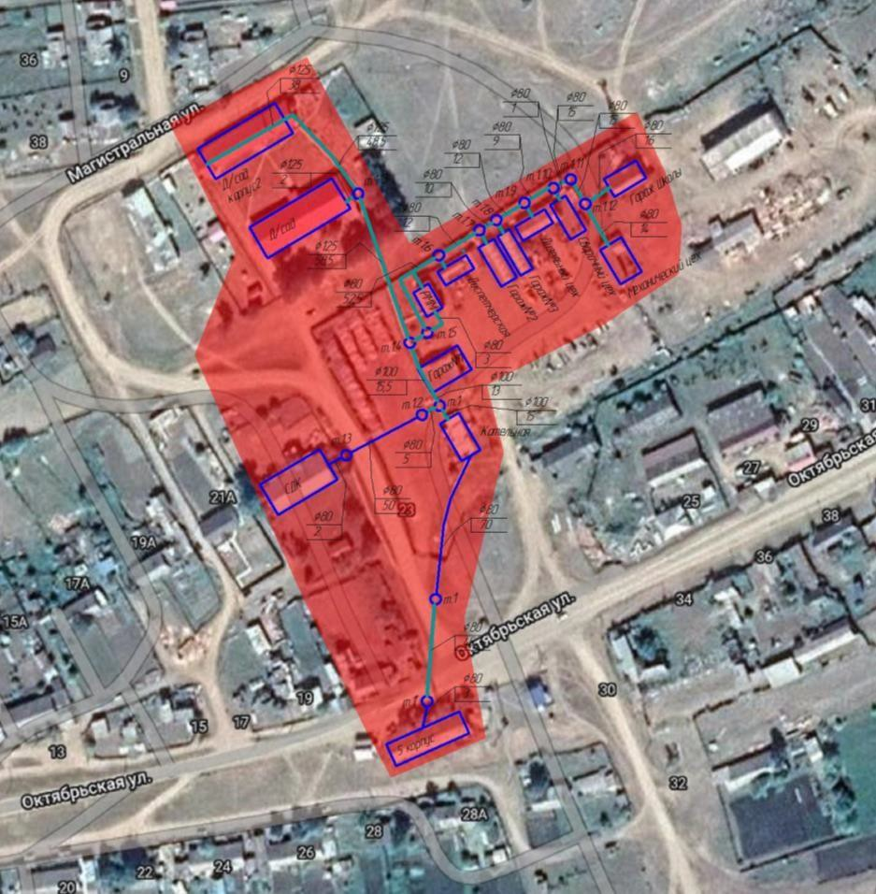

**Рисунок 8. Зона действия источника теплоснабжения котельная «Поселковая»**

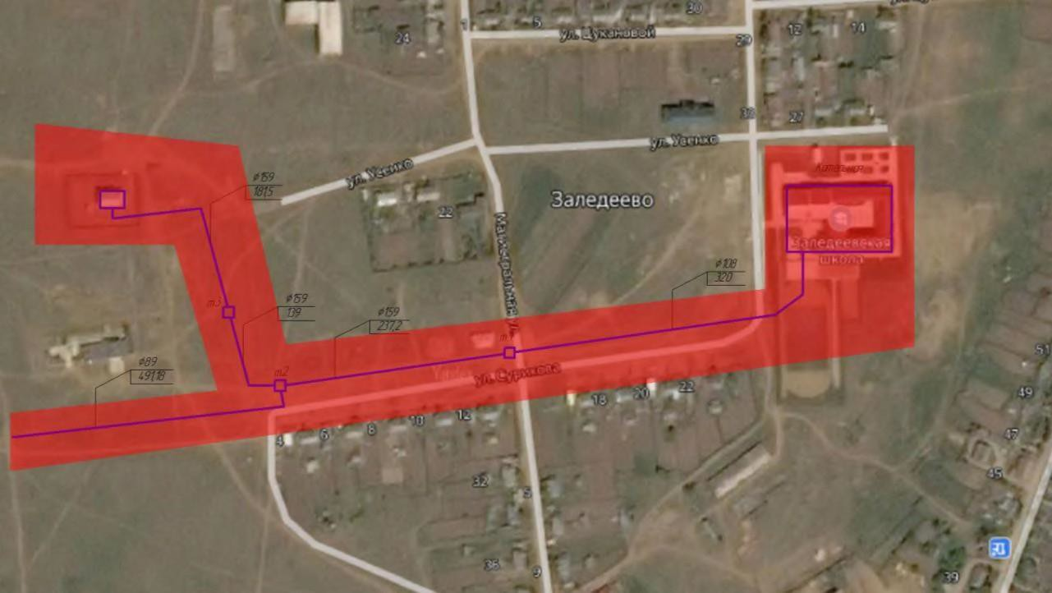

**Рисунок 9. Зона действия источника теплоснабжения котельная «Школа»**

### Тепловые нагрузки потребителей тепловой энергии, групп потребителей тепловой энергии

### Описание значений спроса на тепловую мощность в расчетных элементах территориального деления, в том числе, значений тепловых нагрузок потребителей тепловой энергии, групп потребителей тепловой энергии

Централизованное теплоснабжение Заледеевского сельсовета организовано от источников тепла – котельных с. Заледеево.

Общая подключенная нагрузка в границах Заледеевского сельсовета составляет 0,178 Гкал/ч. Данные по общей нагрузке представлены в таблице 12.

**Таблица 12. Общая подключенная нагрузка Заледеевского сельсовета**

|  |  |  |  |
| --- | --- | --- | --- |
| **Источник тепловой энергии** | **Установленная мощность** | | **Присоединенная нагрузка, Гкал/час** |
| **МВт** | **Гкал/час** |  |
| Котельная «Поселковая» с. Заледеево, ул. Октябрьская, 37 | 0,807 | 0,694 | 0,178 |
| Котельная «Школа» с. Заледеево, ул. 70 лет, 35 | 2,83 | 2,43 | 0,0 |

* + 1. **Описание значений расчетных тепловых нагрузок на коллекторах источников тепловой энергии**

Расчетные значения тепловых нагрузок на коллекторах источников тепловой энергии по сельсовету представлены в таблице 13.

**Таблица 13. Сводная таблица тепловых нагрузок потребителей Заледеевского сельсовета**

|  |  |  |
| --- | --- | --- |
| **потребитель ТЭ** | **Тепловая нагрузка на отопление, Гкал/ч** | **Тепловая нагрузка на ГВС, Гкал/час** |
| Котельная «Поселковая» | | |
| п. Заледеево, ул. Октябрьская (прорабская) | 0,00263 | 0 |
| п. Заледеево, Октябрьская 21, помещение библиотеки | 0,0045 | 0,00052 |
| п. Заледеево, Октябрьская 21 Помещение СДК | 0,02013 | 0,00078 |
| п. Заледеево, ул. Октябрьская, д. 23А, пом. 3 нежилое здание | 0,02764 | 0,01040 |
| п. Заледеево, ул. Октябрьская, Сварочный цех | 0,0025 | 0,0006 |
| п. Заледеево, ул. Октябрьская, Гараж арочный № 2 | 0,0276 | 0,0006 |
| п. Заледеево, Кузница | 0,0064 | 0 |
| п. Заледеево, ул. Октябрьская механические мастерские (токарный цех) | 0,0111 | 0,0006 |
| п. Заледеево, ул. Октябрьская 23, корпус №1 | 0,04742 | 0,00017 |
| п. Заледеево, ул. Октябрьская 23, корпус №2 | 0,02329 | 0,0002 |
| Котельная «Школа» | | |
| Школа | 0 | 0 |

Расчетная величина потребления тепловой энергии на нужды отопления суммарно по всем единицам территориального деления составляет 305,49 Гкал в год.

### Описание случаев и условий применения отопления жилых помещений в многоквартирных домах с использованием индивидуальных квартирных источников тепловой энергии

Применение поквартирного отопления на территории сельсовета не распространено.

Перевод встроенных помещений в домах, отопление которых осуществляется централизованно, на поквартирные источники тепловой энергии, прямо запрещается ФЗ № 190 «О теплоснабжении». Расширение опыта перевода многоквартирных жилых домов на использование поквартирных источников не планируется.

### Описание величины потребления тепловой энергии в расчетных элементах территориального деления за отопительный период и за год в целом

Согласно проведенному анализу, приборы учета потребления тепловой энергии установлены не у всех существующих абонентов Заледеевского сельсовета.

Расчетные значения потребления тепловой энергии за 2024 год приведены в таблице 14.

**Таблица 14. Значения потребления тепловой энергии**

|  |  |
| --- | --- |
| **Источник тепловой энергии** | **Потребление тепловой энергии на отопление, Гкал** |
| Котельная «Поселковая» с. Заледеево | 305,49 |
| Котельная «Школа» с. Заледеево | 0 |

Величина потребления тепловой энергии на нужды отопления по всей территории сельсовета составляет 305,49 Гкал за 2024 год.

### Описание существующих нормативов потребления тепловой энергии для населения на отопление и горячее водоснабжение

Нормативы потребления тепловой энергии для населения Красноярского края утверждены приказом Министерства промышленности, энергетики и жилищно-коммунального хозяйства Красноярского края от 4 декабря 2020 года № 14-36н «Об утверждении нормативов потребления коммунальной услуги по отоплению в жилых и нежилых помещениях в многоквартирных домах и жилых домов на территории Красноярского края» (с изменениями на 28 февраля 2023 года):

**Таблица 15. Нормативы потребления коммунальной услуги по отоплению в жилых и нежилых помещениях в многоквартирных домах и жилых домов на территории муниципального образования Красноярского края Кежемский район (за исключением города Кодинск) на отопительный период, определенные расчетным методом**

|  |  |  |  |  |  |  |  |  |
| --- | --- | --- | --- | --- | --- | --- | --- | --- |
| **N**  **п/п** | **Категория многоквартирного (жилого) дома** | | **Норматив потребления (Гкал на 1 кв. метр общей площади жилого помещения в месяц)** | | | | | |
| **многоквартирные и жилые дома со стенами из камня, кирпича** | | **многоквартирные и жилые дома со стенами из панелей, блоков** | | **многоквартирные и жилые дома со стенами из дерева, смешанных и других материалов** | |
| **1** | **2** | | **3** | | **4** | | **5** | |
| Этажность | | | | Многоквартирные и жилые дома до 1999 года постройки включительно | | | | |
| 1.1 | | 1 | | - | | 0,0487 | | 0,0487 |
| 1.2 | | 2 | | - | | 0,0498 | | 0,0502 |
| 1.3 | | 5 - 9 | | - | | 0,0284 | | - |
| Этажность | | | | Многоквартирные и жилые дома после 1999 года постройки | | | | |
| 2.1 | | 1 | | - | | 0,0221 | | 0,0221 |
| 2.2 | | 2 | | - | | - | | 0,0212 |
| 2.3 | | 3 | | - | | 0,0207 | | - |

### Балансы тепловой мощности и тепловой нагрузки

### Описание балансов установленной, располагаемой тепловой мощности и тепловой мощности нетто, потерь тепловой мощности в тепловых сетях и расчетной

### тепловой нагрузки по каждому источнику тепловой энергии, а в ценовых зонах теплоснабжения – по каждой системе теплоснабжения

**Таблица 16. Балансы тепловой мощности**

|  |  |  |  |  |  |
| --- | --- | --- | --- | --- | --- |
| **Месторасположения** | **Установлен ная мощность, Гкал/ч** | **Присоедин енная нагрузка, Гкал/ч** | **Резерв тепловой мощност и,Гкал/ч** | **Присое-диненная нагрузка, Гкал/ч** | **Резерв тепловой мощности, Гкал/ч** |
| **2023** | | **2024** | |
| Котельная «Поселковая» с. Заледеево, ул.  Октябрьская, 37 | 0,694 | 0,178 | 0,516 | 0,178 | 0,516 |
| Котельная «Школа» с. Заледеево, ул. 70 лет Октября, 35 | 2,43 | 0,525 | 1,905 | 0,0 | 2,43 |

Как видно из таблицы 16, источники тепловой энергии имеют значительный резерв тепловой мощности – 94,3 %.

### Описание резервов и дефицитов тепловой мощности нетто по каждому источнику тепловой энергии, а в ценовых зонах теплоснабжения – по каждой системе теплоснабжения

Согласно данным таблицы 16 на источниках тепловой энергии имеется значительный резерв тепловой мощности в объеме 2,946 Гкал/ч (94,3 % установленной мощности), дефицит отсутствует.

### Описание гидравлических режимов, обеспечивающих передачу тепловой энергии от источника тепловой энергии до самого удаленного потребителя и характеризующих существующие возможности (резервы и дефициты по пропускной способности) передачи тепловой энергии от источника к потребителю

Разработка гидравлического режима для системы теплоснабжения населенного пункта проводится эксплуатирующей организацией в соответствии с Правилами технической эксплуатации тепловых энергоустановок, утверждённых Приказом Минэнерго России от 24.03.2003г № 115. Ежегодно разрабатываются гидравлические режимы работы системы теплоснабжения. Мероприятия по регулированию расхода воды у потребителей составляются для каждого отопительного сезона.

### Описание причин возникновения дефицитов тепловой мощности и последствий влияния дефицитов на качество теплоснабжения

Под дефицитом тепловой энергии понимается технологическая невозможность обеспечения тепловой нагрузки потребителей тепловой энергии, объема поддерживаемой резервной мощности и подключаемой тепловой нагрузки.

Объективным фактором является то, что распределение объектов теплоэнергетики по территории поселения не может быть равномерным по причине разной плотности размещения потребителей тепловой энергии.

Как правило, основными причинами возникновения дефицита и снижения качества теплоснабжения являются отказ теплоснабжающих организаций от выполнения инвестиционных обязательств, приводящих к снижению резервов мощности и роста объемов теплопотребления.

Чтобы избежать появления и нарастания дефицита мощности необходимо поддерживать баланс между нагрузками вновь вводимых объектов потребления тепловой энергии и располагаемыми мощностями источников систем теплоснабжения.

* + 1. **Описание резервов тепловой мощности нетто источников тепловой энергии и возможностей расширения технологических зон действия источников с резервами тепловой мощности нетто в зоны действия с дефицитом тепловой мощности**

На источниках тепловой энергии имеется значительный резерв тепловой мощности в объеме

2,946 Гкал/ч (94,3 % установленной мощности), дефицит отсутствует.

На настоящий момент увеличение резерва тепловой мощности на котельных с. Заледеево не требуется.

Расширение технологических зон действия источников возможно за счет действующих источников тепловой мощности, который в соответствии с СП 89.13330.2020 обеспечивает 94,3% резервирование (при Тнар=-300С) от расчетной нагрузки систем отопления всех потребителей второй и третьей категории.

### Балансы теплоносителя

### Описание балансов производительности водоподготовительных установок теплоносителя для тепловых сетей и максимального потребления теплоносителя в теплоиспользующих установках потребителей в перспективных зонах действия систем теплоснабжения и источников тепловой энергии, в том числе работающих на единую тепловую сеть

Источником воды для тепловых сетей является вода, поставляемая из существующего водопровода. Все тепловые сети Заледеевского сельсовета – водяные, открытые.

Согласно СНиП 41-02-2003, качество исходной воды для систем теплоснабжения должно отвечать требованиям СанПиН 2.1.4.1074-01 и правилам технической эксплуатации электрических станций и сетей Минэнерго России.

Данные по производительности водоподготовительных установок теплоносителя для тепловых сетей представлены в таблице 17.

**Таблица 17. Производительность водоподготовительных установок**

|  |  |  |  |
| --- | --- | --- | --- |
| **Месторасположения** | **Располагаемая произ водительность водо подготовительных установок, м3/ч** | **Установленная производительность водоподготовительных установок, м3/ч** | **Фактическая произво дительность водопод готовительных устано вок, м3/ч** |
| Котельная  «Поселковая» с. Заледеево | 0,005 | 0,005 | н/д |
| Котельная «Школа» с. Заледеево | 1,000 | 1,000 | - |

### Описание балансов производительности водоподготовительных установок теплоносителя для тепловых сетей и максимального потребления теплоносителя в аварийных режимах систем теплоснабжения

Баланс производительности водоподготовительных установок (ВПУ) теплоносителя для тепловых сетей и максимального потребления теплоносителя в аварийных режимах не утверждён. Согласно СНиП 41-02-2003 максимальное потребление теплоносителя в аварийных режимах систем теплоснабжения составит не более 0,003 м3/ч. Данные по производительности водоподготовительных установок представлены в таблице 17.

### Топливные балансы источников тепловой энергии и система обеспечения топливом

В Заледеевском сельсовете источники теплоснабжения в качестве основного топлива используют твердое топливо – дрова и электрическую энергию. Резервное топливо – отсутствует. Для каждого котлоагрегата утверждена режимная карта сжигания топлива.

На расчетный период вид топлива остается неизменным.

### Описание видов и количества используемого основного топлива для каждого источника тепловой энергии

Основные виды топлива представлены в таблице 18.

**Таблица 18. Виды топлива**

|  |  |  |  |  |  |  |
| --- | --- | --- | --- | --- | --- | --- |
| **Наименование теплоисточника** | **Вид топлива** | | | **Средний суточный расход, тонн** | | |
| **основное** | **резервное** | **аварийное** | **основное** | **резервное** | **аварийное** |
| Котельная  «Поселковая» с. Заледеево | дрова | - | - | 3,25 | - | - |
| Котельная «Школа» с. Заледеево | э/энергия | - | - | - | - | - |

### Описание видов резервного и аварийного топлива и возможности их обеспечения в соответствии с нормативными требованиями

Норматив создания технологических запасов топлива на тепловых электростанциях и котельных является общим нормативным запасом топлива (далее – ОНЗТ) и определяется по сумме объемов неснижаемого нормативного запаса топлива (далее – ННЗТ) и нормативного эксплуатационного запаса основного или резервного видов топлива (далее – НЭЗТ).

Аварийный запас топлива (далее – АЗТ) теплоисточников муниципальных образований определяется в объеме топлива необходимом для обеспечения бесперебойной работы теплоисточников при максимальной нагрузке.

Минимальные запасы топлива на складах теплоснабжающих организаций ЖКХ составляют:

твердое топливо – 45 суток, жидко топливо 30-суточная потребность. Объем НЭЗТ для расхода твердого топлива до 150 т/ч составляет 7 суток. Объем НЭЗТ для расхода жидкого топлива до 150 т/ч составляет 5 суток.

Котельная Котельная с. Заледеево: резервное топливо – дрова. Требуемый нормативный запас топлива на расчетный период (дрова) – 3,25 тонн.

### Описание особенностей характеристик топлива в зависимости от мест поставки

Основным видом топлива на котельной с. Заледеево являются дрова.

В соответствии с требованиями ГОСТ 3243-88 качество дров в России нормируется по породе древесины, номинальной длине и учётной градации, по площади ядровой гнили (в процентах от площади торца), по количеству дров в партии с гнилью от 30 до 65% площади торца, и по высоте остатков сучьев.

Объём тепла, выделяемый при сгорании дров, зависит от породы дерева и влажности древесины. Влажность снижает теплотворность дров, так как испаряемая вода уносит часть тепловой энергии. Потери от влажности незначительно зависят от начальной температуры дров (точнее, воды в них) и принимаются равными 0,63 кВт·ч на килограмм воды.

Абсолютно сухие дрова лиственных пород выдают около 5 кВт·ч тепла на килограмм дров. Абсолютно сухие дрова хвойных пород дают около 5,2 кВт·ч тепла на килограмм дров, в связи с химическим отличием их древесины.

Основные характеристики топлива (основного и резервного), поставляемого на источник тепла, представлены в таблице 19.

**Таблица 19. Характеристики топлива**

|  |  |  |  |
| --- | --- | --- | --- |
| **Наименование показателя** | **Вид топлива** | | **Размерность** |
| **Дрова (Основное)** | **Дрова Резервное** |
| **Котельная «Поселковая» с. Заледеево** | | | |
| Низшая теплота сгорания топлива Q | 1 863,0 | 1 863,0 | ккал/нм3 |
| Плотность топлива P | 0,200 | 0,200 | т/м3 |
| Доля топлива, в выработке тепловой энергии | 100,0 | 0 | % |

### Описание использования местных видов топлива

Местным видом топлива в Заледеевском сельсовете являются дрова. Существующий источник тепловой энергии Заледеевского сельсовета использует местные виды топлива в качестве основного.

### Описание видов топлива, их доли и значения низшей теплоты сгорания топлива, используемых для производства тепловой энергии по каждой системе теплоснабжения

Для всех котлов в настоящее время основным видом топлива являются дрова и электрическая энергия.

### Описание преобладающего в поселении вида топлива, определяемого по совокупности всех систем теплоснабжения, находящихся в соответствующем поселении

Основным видом топлива на котельных с. Заледеево являются дрова и электрическая энергия.

### Описание приоритетного направления развития топливного баланса поселения

Приоритетным направлением развития топливного баланса Заледеевского сельсовета является использования существующего вида топлива и поэтапное повышение эффективности работы котельных. Кроме того, необходима реконструкция тепловых сетей и создание резерва топлива котельной «Поселковая».

### 1.9. Надежность теплоснабжения

### Поток отказов (частота отказов) участков тепловых сетей

Аварией на тепловых сетях считается ситуация, при которой при отказе элементов системы, сетей и источников теплоснабжения прекращается подача тепловой энергии потребителям и абонентам на отопление и горячее водоснабжение на период более 8 часов.

Повреждения участков теплопроводов или оборудования сети, которые приводят к необходимости немедленного их отключения, рассматриваются как отказы. К отказам приводят повреждения элементов тепловых сетей: трубопроводов, задвижек, наружная коррозия.

Данные по отказам участков тепловых сетей не предоставлены.

### Частота отключений потребителей

Значительные аварийные отключения потребителей отсутствуют. Перерывы прекращения подачи тепловой энергии не превышали величины 54 ч, что соответствует второй категории потребителей согласно СП 124.13330.2012 «Тепловые сети».

### Поток (частота) и время восстановления теплоснабжения потребителей после отключений

Среднее время восстановления теплоснабжения потребителей после аварийных отключений не превышает 15 ч, что соответствует требованиям п. 6.10 СП 124.13330.2012 «Тепловые сети».

##### 1.9.4. Графические материалы (карты-схемы тепловых сетей и зон ненормативной надежности и безопасности теплоснабжения)

Графические материалы (карты-схемы тепловых сетей и зон ненормативной надежности и безопасности теплоснабжения) отсутствуют.

### Результаты анализа аварийных ситуаций при теплоснабжении, расследование причин которых осуществляется федеральным органом исполнительной власти, уполномоченным на осуществление федерального государственного энергетического надзора, в соответствии с правилами расследования причин аварийных ситуаций при теплоснабжении, утвержденными постановлением Правительства Российской Федерации от 17 октября 2015 года № 1114 «О расследовании причин аварийных ситуаций при теплоснабжении и о признании утратившими силу отдельных положений Правил расследования причин аварий в электроэнергетике»

Аварийные ситуации при теплоснабжении, расследование причин которых осуществляется федеральным органом исполнительной власти, уполномоченным на осуществление федерального государственного энергетического надзора, в соответствии с Правилами расследования причин аварийных ситуаций при теплоснабжении, утверждёнными постановлением Правительства Российской Федерации от 17 октября 2015 г. № 1114 «О расследовании причин аварийных ситуаций при теплоснабжении и о признании утратившими силу отдельных положений Правил расследования причин аварий в электроэнергетике», за последние 5 лет в Заледеевском сельсовете не зафиксированы.

### Результаты анализа времени восстановления теплоснабжения потребителей, отключенных в результате аварийных ситуаций при теплоснабжении

Аварийно-восстановительные ремонтные работы, как правило, проводятся в сжатые сроки в пределах средней статистики затрачиваемого времени.

В соответствии с «Организационно-методическими рекомендациями по подготовке к проведению отопительного периода и повышению надежности систем коммунального теплоснабжения в городах и населенных пунктах Российской Федерации» МДС 41-6.2000 и требованиями Постановления Правительства РФ от 08.08.2012г № 808 «Об организации теплоснабжения в РФ и внесении изменений в некоторые акты Правительства РФ» оценка надежности систем коммунального теплоснабжения по каждой котельной с. Заледеево производится по следующим критериям:

1. **Интенсивность отказов (p)** определяется за год по следующей зависимости

где:

##### p = SUM Мот x nот / SUM Мn, (1)

Мот - материальная характеристика участков тепловой сети, выключенных из работы при отказе (кв. м);

nот - время вынужденного выключения участков сети, вызванное отказом и его устранением

(ч);

SUM Мn - произведение материальной характеристики тепловой сети данной системы

теплоснабжения на плановую длительность ее работы за заданный период времени (обычно за год). Величина материальной характеристики тепловой сети, состоящей из «n» участков,

представляет собой сумму произведений диаметров подводящих и отводящих трубопроводов на их длину.

Согласно СНиП 41-02-2003 «Тепловые сети» минимально допустимые показатели вероятности безотказной работы для тепловых сетей  ;

1. **Относительный аварийный недоотпуск тепла (q)** определяется по формуле:

где:

##### q = SUM Qав / SUM Q, (2)

SUM Qав - аварийный недоотпуск тепла за год, Гкал;

SUM Q - расчетный отпуск тепла системой теплоснабжения за год, Гкал.

1. **Надежность электроснабжения источников тепл**а (Кэ) характеризуется наличием или отсутствием резервного электропитания:

при наличии второго ввода или автономного источника электроснабжения Кэ = 1,0;

при отсутствии резервного электропитания при мощности отопительной котельных до 5,0 Гкал/ч

Кэ = 0,8

св. 5,0 до 20 Гкал/ч Кэ = 0,7

св. 20 Гкал/ч Кэ = 0,6.

1. **Надежность водоснабжения источников тепла** (Кв) характеризуется наличием или

отсутствием резервного водоснабжения:

при наличии второго независимого водовода, артезианской скважины или емкости с запасом воды на 12 часов работы отопительной котельной с. Заледеево при расчетной нагрузке Кв = 1,0;

при отсутствии резервного водоснабжения при мощности отопительной котельных до 5,0 Гкал/ч Кв = 0,8

св. 5,0 до 20 Гкал/ч Кв = 0,7

св. 20 Гкал/ч Кв = 0,6.

1. **Надежность топливоснабжения источников тепла** (Кт) характеризуется наличием или отсутствием резервного топливоснабжения:

при наличии резервного топлива - Кт = 1,0;

при отсутствии резервного топлива при мощности отопительной котельных до 5,0 Гкал/ч Кт = 1,0

св. 5,0 до 20 Гкал/ч Кт = 0,7

св. 20 Гкал/ч Кт = 0,5.

1. Одним из показателей, характеризующих надежность системы коммунального теплоснабжения, является **соответствие тепловой мощности источников тепла и пропускной способности тепловых сетей** расчетным тепловым нагрузкам потребителей (Кб).

Величина этого показателя определяется размером дефицита до 10% Кб = 1,0

св. 10 до 20% Кб = 0,8

св. 20 до 30% Кб = 0,6

св. 30% Кб = 0,3.

1. Одним из важнейших направлений повышения надежности систем коммунального теплоснабжения является резервирование источников тепла и элементов тепловой сети путем их кольцевания или устройства перемычек.

Уровень резервирования (Кр) определяется как отношение резервируемой на уровне центрального теплового пункта (квартала; микрорайона) расчетной тепловой нагрузки к сумме расчетных тепловых нагрузок, подлежащих резервированию потребителей, подключенных к данному тепловому пункту:

резервирование св. 90 до 100% нагрузки Кр = 1,0

св. 70 до 90% Кр = 0,7

св. 50 до 70% Кр = 0,5

св. 30 до 50% Кр = 0,3

менее 30% Кр = 0,2.

1. Существенное влияние на надежность системы теплоснабжения имеет техническое состояние тепловых сетей, характеризуемое наличием ветхих, подлежащих замене трубопроводов (Кс) при доле ветхих сетей:

до 10% Кс = 1,0

св. 10 до 20% Кс = 0,8

св. 20 до 30% Кс = 0,6

св. 30% Кс = 0,5.

Критерии оценки надежности и коэффициент надежности системы теплоснабжения Заледеевского сельсовета приведены в таблице 20.

**Таблица 20. Критерии надежности систем теплоснабжения**

|  |  |  |  |
| --- | --- | --- | --- |
| **№ п/п** | **Наименование показателя** | **Обозначение** | **Котельные с. Заледеево** |
| 1 | Надежность электроснабжения источников тепловой энергии | Кэ | 0,6 |
| 2 | Надежность водоснабжения источников тепловой энергии | Кв | 0,6 |
| 3 | Надежность топливоснабжения источников тепловой энергии | Кт | 0,6 |
| 4 | соответствие тепловой мощности источников тепловой энергии и пропускной способности тепловых сетей расчетным тепловым нагрузкам потребителей | Кб | 1 |
| 5 | Уровень резервирования источников тепловой энергии и элементов тепловой сети путем их кольцевания или устройства перемычек | Кр | 0,2 |
| 6 | Техническое состояние тепловых сетей, характеризуемое наличием ветхих, подлежащих замене трубопроводов | Кс | 0,5 |
| 7 | Показатель готовности организации к проведению АВР | Кгот | 0,9 |
| 8 | Показатель интенсивности отказов теплового источника | Котк ит | 0,8 |
| 9 | Показатель интенсивности отказов тепловых сетей | Котк тс | 0,8 |

##### 1.10. Технико-экономические показатели теплоснабжающих и теплосетевых организаций

Согласно постановлению Правительства РФ № 570 от 05.07.2013 года «О стандартах раскрытия информации теплоснабжающими организациями, теплосетевыми организациями и органами регулирования», раскрытию подлежит информация:

а) о ценах (тарифах) на регулируемые товары и услуги;

б) об основных показателях финансово-хозяйственной деятельности регулируемых организаций, включая структуру основных производственных затрат (в части регулируемой деятельности);

в) об основных потребительских характеристиках регулируемых товаров и услуг регулируемой организации;

г) об инвестиционных программах регулируемой организации и отчетах об их реализации;

д) о наличии (отсутствии) технической возможности подключения (технологического присоединения) к системе теплоснабжения, а также о регистрации и ходе реализации заявок на подключение (технологическое присоединение) к системе теплоснабжения;

е) о порядке выполнения технологических, технических и других мероприятий, связанных с подключением (технологическим присоединением) к системе теплоснабжения;

ж) о способах приобретения, стоимости и объемах товаров, необходимых для производства регулируемых товаров и (или) оказания регулируемых услуг регулируемой организацией;

з) о предложении регулируемой организации об установлении цен (тарифов) в сфере теплоснабжения.

Представленные сведения, подлежащие раскрытию предоставлены в таблице ниже.

**Таблица 21. Производственные показатели, подлежащие раскрытию**

|  |  |  |  |  |
| --- | --- | --- | --- | --- |
| **№ п/п** | **Наименование показателя** | | **Единица измерения** | **Значение** |
| **1** | **2** | | **3** | **4** |
| 1 | Вид регулируемой деятельности (производство, передача и сбыт тепловой энергии) | | - | производство,  передача и сбыт  тепловой  энергии |
| 2 | Выручка от регулируемой деятельности | | тыс. Руб. | 5 826,1 |
| 3 | Себестоимость производимых товаров (оказываемых услуг) по регулируемому виду деятельности, в том числе: | | тыс. Руб. | 14 141,7 |
| *3.1* | Расходы на покупаемую тепловую энергию (мощность) | | тыс. руб. | - |
| *3.2* | Расходы на топливо | | тыс. руб. | 800,5 |
| *3.2.1* |  | Стоимость доставки | тыс. руб. | - |
| Объем |  | - |
| Стоимость 1-й единицы объема | Руб. | 974,8 |
| Способ приобретения |  |  |

|  |  |  |  |
| --- | --- | --- | --- |
| *3.3* | Расходы на покупаемую электрическую энергию (мощность), потребляемую оборудованием, используемым в технологическом процессе: | тыс. руб. (без НДС) | 672,1 |
| *3.3.1* | Средневзвешенная стоимость 1 кВт*ч (с учетом мощности) | тыс. руб.(без НДС) | 8,1 |
| *3.3.2* | Объем приобретенной электрической энергии | МВт | 86,806 |
| *3.4* | Расходы на приобретение холодной воды, используемой в технологическом процессе | тыс. руб. | 43,2 |
| *3.5* | Расходы на химреагенты, используемые в технологическом процессе | тыс. руб. | 2,2 |
| *3.6* | Расходы на оплату труда основного производственного персонала | тыс. руб. | 4 291,61 |
| *3.7* | Отчисления на социальные нужды основного производственного персонала | тыс. руб. | 1 308,43 |
| *3.8* | Расходы на амортизацию основных производственных средств, используемых в технологическом процессе | тыс. руб. | 88,79 |
| *3.9* | Расходы на аренду имущества, используемого в технологическом процессе | тыс. руб. | 393,58 |
| *3.10* | Общепроизводственные (цеховые) расходы, в том числе: | тыс. руб. | 3 989,17 |
| *3.10.1* | Расходы на оплату труда | тыс. руб. | 2 456,29 |
| *3.10.2* | Отчисления на социальные нужды | тыс. руб. | 735,25 |
| *3.11* | Общехозяйственные (управленческие) расходы | тыс. руб. | 720,00 |
| *3.11.1* | Расходы на оплату труда | тыс. руб. | 409,93 |
| *3.11.2* | Отчисления на социальные нужды | тыс. руб. | 111,96 |
| *3.12* | Расходы на ремонт (капитальный и текущий) основных производственных средств | тыс. руб. | 1 118,36 |
| *3.13* | Расходы на услуги производственного характера, выполняемые по договорам с организациями на проведение регламентных работ  в рамках технологического процесса | тыс. руб. | 416,02 |
| 4 | Валовая прибыль от продажи товаров и услуг по регулируемому виду деятельности (теплоснабжение и передача тепловой энергии) | тыс. руб. |  |
| 5 | Чистая прибыль от регулируемого вида деятельности, в том числе: | тыс. руб. |  |
| *5.1* | Чистая прибыль на финансирование мероприятий, предусмотренных инвестиционной программой по развитию системы теплоснабжения | тыс. руб. | 0 |

### 1.11. Цены (тарифы) в сфере теплоснабжения

### Описание динамики утвержденных цен (тарифов), устанавливаемых органами исполнительной власти субъекта Российской Федерации в области государственного регулирования цен (тарифов) по каждому из регулируемых видов деятельности и по каждой теплосетевой и теплоснабжающей организации с учетом последних 3 лет

Тарифы на тепловую энергию для потребителей сельсовета приведены в таблице 22.

**Таблица 22. Тарифы потребителей тепловой энергии**

|  |  |
| --- | --- |
| **Период** | **Тариф на тепловую энергию руб/Гкал**  **АО «КрасЭко»** |
| с 01.01.2019 по 30.06.2019 | 14 947,44 |
| с 01.07.2019 по 31.12.2019 | 15 351,03 |
| с 01.01.2020 по 30.06.2020 | 15 351,03 |
| с 01.07.2020 по 31.12.2020 | 16 057,18 |
| с 01.01.2021 по 30.06.2021 | 16 057,18 |
| с 01.07.2021 по 31.12.2021 | 16 795,81 |
| с 01.01.2022 по 30.06.2022 | 16 795,81 |
| с 01.07.2022 по 31.12.2022 | 19 039,73 |
| с 01.01.2023 по 30.06.2023 | 19 039,73 |
| с 01.07.2023 по 31.12.2023 | 19 039,73 |
| с 01.01.2024 по 30.06.2024 | 19 039,73 |
| с 01.07.2024 по 31.12.2024 | 20 372,51 |
| с 01.01.2025 по 30.06.2025 | 20 372,51 |

За рассматриваемый период на источниках тепловой энергии наблюдается следующая динамика тарифа на тепловую энергию:

* рост тарифа составил 1 332,78 рублей или на 6,5% для котельной «Поселковая».

### Описание структуры цен (тарифов), установленных на момент разработки схемы теплоснабжения

Для утверждения тарифа на тепловую энергию производится экспертная оценка предложений об установлении тарифа на тепловую энергию, в которую входят такие показатели как: выработка тепловой энергии, собственные нужды котельных, потери тепловой энергии, отпуск тепловой энергии, закупка моторного топлива, прочих материалов на нужды предприятия, плата за электроэнергию, холодное водоснабжение, оплата труда работникам предприятия, арендные расходы и налоговые сборы, необходимая для функционирования организации прибыль и др.

На основании указанных показателей формируется цена тарифа на тепловую энергию, которая проходит слушания и защиту в Министерстве тарифной политики Красноярского края.

В связи с постоянным ростом стоимости энергоносителей, снижение тарифов в ближайшей перспективе не предполагается. Основной причиной роста тарифов на тепловую энергию является рост цены на потребляемое топливо.

### Описание платы за подключение к системе теплоснабжения

Плата за подключение к системе теплоснабжения - плата, которую вносят лица, осуществляющие строительство здания, строения, сооружения, подключаемые к системе теплоснабжения, а также плата, которую вносят лица, осуществляющие реконструкцию здания, строения, сооружения в случае, если данная реконструкция влечет за собой увеличение тепловой нагрузки реконструируемых здания, строения, сооружения.

Плата за подключение к системе теплоснабжения в случае отсутствия технической возможности подключения для каждого потребителя, в том числе застройщика, устанавливается в индивидуальном порядке.

Если для подключения объекта капитального строительства к системе теплоснабжения не требуется проведения мероприятий по увеличению мощности и (или) пропускной способности этой сети, плата за подключение не взимается.

**Таблица 23.**

|  |  |  |
| --- | --- | --- |
| **Наименование показателя** | **Единица измерения** | **Значение** |
| Утвержденный тариф на подключение создаваемых(реконструируемых) объектов недвижимости к системе теплоснабжения | руб./Гкал.ч | нет |
| Утвержденный тариф регулируемых организаций на подключение к системе теплоснабжения | руб./Гкал.ч | нет |

### Описание платы за услуги по поддержанию резервной тепловой мощности, в том числе для социально значимых категорий потребителей

Плата за услуги по поддержанию резервной тепловой мощности устанавливается в случае, если потребитель не потребляет тепловую энергию, но не осуществил отсоединение принадлежащих ему теплопотребляющих установок от тепловой сети в целях сохранения возможности возобновить потребление тепловой энергии при возникновении такой необходимости. Плата за услуги по поддержанию резервной тепловой мощности подлежит регулированию для отдельных категорий социально значимых потребителей, перечень которых определяется основами ценообразования в сфере теплоснабжения, утвержденными Правительством Российской Федерации, и устанавливается как сумма ставок за поддерживаемую мощность источника тепловой энергии и за поддерживаемую мощность тепловых сетей в объеме, необходимом для возможного обеспечения тепловой нагрузки потребителя.

Для иных категорий потребителей тепловой энергии плата за услуги по поддержанию резервной тепловой мощности не регулируется и устанавливается соглашением сторон.

### 1.11.5. Описание динамики предельных уровней цен на тепловую энергию (мощность), поставляемую потребителям, утверждаемых в ценовых зонах

### теплоснабжения с учетом последних 3 лет

В сельском поселении «Заледеевский сельсовет» не утверждены ценовые зоны теплоснабжения.

### 1.11.6. Описание средневзвешенного уровня сложившихся за последние 3 года цен

### на тепловую энергию (мощность), поставляемую единой теплоснабжающей организацией потребителям в ценовых зонах теплоснабжения

На территории Заледеевского сельсовета в 2022 году средний уровень цен на тепловую энергию для составил – 17131,73 рубля/Гкал для котельной «Поселковая» и 28099,82 рубля/Гкал для котельной «Школа».

### Описание существующих технических и технологических проблем в системах теплоснабжения поселения

### Описание существующих проблем организации качественного теплоснабжения поселения (перечень причин, приводящих к снижению надежного теплоснабжения, включая проблемы в работе теплопотребляющих установок потребителей)

Проблемы организации качественного теплоснабжения поселения связаны с недостаточной модернизацией существующих источников теплоснабжения и тепловых сетей.

### Описание существующих проблем организации надежного теплоснабжения поселения (перечень причин, приводящих к снижению надежного теплоснабжения, включая проблемы в работе теплопотребляющих установок потребителей)

Основной проблемой безопасного и надежного теплоснабжения Заледеевского сельсовета является недостаточное финансирование на выполнение мероприятий по ремонту и реконструкции существующего оборудования системы теплоснабжения и замены изношенных участков тепловых сетей.

### Описание существующих проблем развития систем теплоснабжения

Основной проблемой безопасного и надежного теплоснабжения Заледеевского сельсовета является недостаточное финансирование на выполнение мероприятий по ремонту и реконструкции существующего оборудования системы теплоснабжения и замены изношенных участков тепловых сетей.

### 1.12.4. Описание существующих проблем надежного и эффективного снабжения топливом действующих систем теплоснабжения

По причине развитой, с точки зрения логистики, транспортной инфраструктуры Заледеевского сельсовета, проблемы с поставками основного топлива – дров для работы системы теплоснабжения отсутствуют.

### 1.12.5. Анализ предписаний надзорных органов об устранении нарушений, влияющих на безопасность и надежность системы теплоснабжения

Предписания надзорных органов об устранении нарушений, влияющих на безопасность и надежность системы теплоснабжения отсутствуют.

### Глава 2. Существующее и перспективное потребление тепловой энергии на цели теплоснабжения

### Данные базового уровня потребления тепла на цели теплоснабжения

Данные базового уровня потребления тепла на цели теплоснабжения представлены в таблице 24.

**Таблица 24. Данные базового уровня потребления тепла на цели теплоснабжения за 2024 год**

|  |  |  |  |  |  |
| --- | --- | --- | --- | --- | --- |
| **Наименование** | **Выработка** | **Собственные нужды** | **Отпуск в сеть** | **Потери в сетях** | **Реализация, всего** |
| Котельная  «Поселковая» с. Заледеево, ул.  Октябрьская, 37 | 663,4 | 19,7 | 643,7 | 338,21 | 305,49 |
| Котельная «Школа» с. Заледеево, ул.  Октябрьская, 37 | - | - | - | - | - |

### Прогнозы приростов площади строительных фондов, сгруппированные по расчетным элементам территориального деления и по зонам действия источников тепловой энергии с разделением объектов строительства на многоквартирные дома, жилые дома, индивидуальные жилые дома, общественные здания, производственные здания промышленных предприятий, на каждом этапе

Жилищный фонд Заледеевского сельсовета представлен в основном индивидуальными домами.

В период с 2024 по 2030 год в существующих населенных пунктах Заледеевского сельсовета планируется прирост площади строительных фондов за счет индивидуальной застройки 1-2-х этажными домами с индивидуальными котлами. Стоит отметить, что факторами, сдерживающими развитие строительства на территории сельсовета являются: неблагополучная миграционная обстановка и отсутствие участия государства в вопросе обеспечения граждан жильем.

В настоящее время и на перспективу основными абонентами системы теплоснабжения Заледеевского сельсовета будут являться общественные и промышленные здания населенных пунктов. По состоянию на 01.01.2025 года площадь общественных и промышленных зданий составляет 13481,45 м2. На настоящий момент в сельсовете отсутствуют планы по приросту площади общественных и промышленных строительных фондов.

Показатели объемов строительных фондов Заледеевского сельсовета на перспективу представлены в таблице 25.

**Таблица 25. Прогноз объемов строительного фонда сельсовета на 2024-2030 гг., кв. м.**

|  |  |  |  |  |  |  |  |  |  |
| --- | --- | --- | --- | --- | --- | --- | --- | --- | --- |
| **Показатель/годы** | **2022** | **2023** | **2024** | **2025** | **2026** | **2027** | **2028** | **2029** | **2030** |
| Общественные здания, тыс.кв. м. | 11, 97 | 11, 97 | 11, 97 | 11, 97 | 11, 97 | 11, 97 | 11, 97 | 11, 97 | 11, 97 |
| Производственные здания и промышленные предприятия, тыс.кв. м | 1,51 | 1,51 | 1,51 | 1,51 | 1,51 | 1,51 | 1,51 | 1,51 | 1,51 |

**2.3. Прогнозы перспективных удельных расходов тепловой энергии на отопление, вентиляцию и горячее водоснабжение, согласованных с требованиями к энергетической эффективности объектов теплопотребления, устанавливаемых в соответствии с законодательством Российской Федерации**

Для формирования прогноза теплопотребления на расчетный период рекомендуется принимать нормативные значения удельного теплопотребления вновь строящихся и реконструируемых зданий в соответствии с СНиП 23-02-2003 «Тепловая защита зданий» и на основании Приказа Министерства регионального развития РФ от 28.05.2010г. № 262 «О требованиях энергетической эффективности зданий, строений и сооружений».

### 2.4. Прогнозы приростов объемов потребления тепловой энергии (мощности)

### и теплоносителя с разделением по видам теплопотребления в каждом

### расчетном элементе территориального деления и в зоне действия

Частный сектор сохранит в значительной степени индивидуальное печное отопление. Топливо – дрова. Общие потребности в тепле для населения, в расчете по поселению, основанные на анализе динамики статистической отчетности, приведены в таблице 26.

**Таблица 26. Расчет годового теплопотребления населением Заледеевского сельсовета**

|  |  |  |  |  |  |
| --- | --- | --- | --- | --- | --- |
| **Наименование** | **Выработка** | **Собственные нужды** | **Отпуск в сеть** | **Потери в сетях** | **Реализация, всего** |
| Котельная  «Поселковая» с. Заледеево, ул.  Октябрьская, 37 | 663,4 | 19,7 | 643,7 | 338,21 | 305,49 |
| Котельная «Школа» с. Заледеево, ул.  Октябрьская, 37 | 0 | 0 | 0 | 0 | 0 |

Учитывая отсутствие в сельском поселении утвержденных параметров долгосрочного развития муниципального образования (генеральный план поселения, стратегические направления социально-экономического развития), а также, существующую тенденцию к сокращению численности населения, прогноз численности населения на 2030 год претерпит незначительные изменения.

Исходя из расчетов, к 2030 году годовое теплопотребление по поселению останется на уровне базового года и составит 663,4 Гкал в год на нужды отопления.

Решение вопросов, связанных с теплоснабжением проектов, реализуемых на территории Заледеевского сельсовета, в каждом конкретном случае будет согласовываться с планами развития поселения и с возможностями организаций, вырабатывающих и отпускающих тепловую энергию.

При отсутствии свободных мощностей или технической возможности для присоединения дополнительной нагрузки, рекомендуется использование индивидуальных систем отопления для новых потребителей.

### Прогнозы приростов объемов потребления тепловой энергии (мощности) и теплоносителя объектами, расположенными в производственных зонах, при условии возможных изменений производственных зон и их перепрофилирования и приростов объемов потребления тепловой энергии (мощности) производственными объектами с разделением по видам теплопотребления и по видам теплоносителя (горячая вода и пар) в зоне действия каждого из существующих или предлагаемых для строительства источников тепловой энергии на каждом этапе

Приростов объемов потребления тепловой энергии (мощности) и теплоносителя объектами, расположенными в производственных зонах, с учетом возможных изменений производственных зон и их перепрофилирования и приростов объемов потребления тепловой энергии (мощности) производственными объектами с разделением по видам теплопотребления и по видам теплоносителя (горячая вода и пар) в зоне действия каждого из существующих или предлагаемых для строительства источников тепловой энергии на каждом этапе не планируется.

### Глава 3. Электронная модель системы теплоснабжения поселения

В соответствии с постановлением правительства Российской федерации № 154 от 22 февраля 2012 года «О требованиях к схемам теплоснабжения, порядку их разработки и утверждения», разработка электронной модели системы теплоснабжения не является обязательной к выполнению для поселений численностью населения менее 100 тыс. человек.

Графическая часть схемы теплоснабжения Заледеевского сельсовета представлена в Приложении к обосновывающим материалам.

### Глава 4. Существующие и перспективные балансы тепловой мощности источников тепловой энергии и тепловой нагрузки потребителей

* 1. **Балансы существующей на базовый период схемы теплоснабжения (актуализации схемы теплоснабжения) тепловой мощности и перспективной тепловой нагрузки в каждой из зон действия источников тепловой энергии с определением резервов (дефицитов) существующей располагаемой тепловой мощности источников тепловой энергии, устанавливаемых на основании величины расчетной тепловой нагрузки, а в ценовых зонах теплоснабжения - балансы существующей на базовый период схемы теплоснабжения (актуализации схемы теплоснабжения) тепловой мощности и перспективной тепловой нагрузки в каждой системе теплоснабжения с указанием сведений о значениях существующей и перспективной тепловой мощности источников тепловой энергии, находящихся в государственной или муниципальной собственности и являющихся объектами концессионных соглашений или договоров аренды**

Перспективная тепловая нагрузка для составления перспективного баланса тепловой мощности и тепловой нагрузки в зоне действия источников тепловой энергии определена на основе данных базового уровня потребления тепла на цели теплоснабжения. Сложившаяся за период 2023- 2024 гг. тепловая нагрузка приведена в таблице 27. Перспективная тепловая нагрузка приведена в таблице 28.

**Таблица 27. Сложившаяся за период 2023-2024 гг. тепловая нагрузка**

|  |  |  |  |  |  |
| --- | --- | --- | --- | --- | --- |
| **Месторасположения** | **Установленная мощность, Гкал/ч** | **Присоединенная нагрузка, Гкал/ч** | **Резерв тепловой мощности, Гкал/ч** | **Присоединенная нагрузка, Гкал/ч** | **Резерв тепловой мощности, Гкал/ч** |
| **2023** | | **2024** | |
| Котельная  «Поселковая» с. Заледеево, ул.  Октябрьская, 37 | 0,694 | 0,178 | 0,516 | 0,178 | 0,516 |
| Котельная «Школа» с. Заледеево, ул. 70 лет Октября, 35 | 2,43 | - | - | - | - |

**Таблица 28. Перспективная тепловая нагрузка на период с 2026 по 2030 гг**

|  |  |  |  |  |  |
| --- | --- | --- | --- | --- | --- |
| **Месторасположения** | **Установленная мощность, Гкал/ч** | **Присоединенная нагрузка, Гкал/ч** | **Резерв тепловой мощности, Гкал/ч** | **Присоединенная нагрузка, Гкал/ч** | **Резерв тепловой мощности, Гкал/ч** |
| **2025** | | **2026-2030** | |
| Котельная  «Поселковая» с. Заледеево, ул.  Октябрьская, 37 | 0,694 | 0,178 | 0,516 | 0,178 | 0,516 |
| Котельная «Школа» с. Заледеево, ул. 70 лет Октября, 35 | 2,43 | 0 | 2,43 | 0 | 2,43 |

Из таблицы 28 видно, что установленной мощности котельных с. Заледеево достаточно для присоединения перспективных потребителей тепловой энергии.

### Гидравлический расчет передачи теплоносителя для каждого магистрального вывода с целью определения возможности (невозможности) обеспечения тепловой энергией существующих и перспективных потребителей, присоединенных к тепловой сети от каждого источника тепловой энергии

Гидравлический расчет передачи теплоносителя для каждого источника тепловой энергии с целью определения возможности (невозможности) обеспечения тепловой энергией существующих и перспективных потребителей, присоединенных к тепловой сети от каждого магистрального вывода проведен в п. 1.3.8.

### Выводы о резервах (дефицитах) существующей системы теплоснабжения при обеспечении перспективной тепловой нагрузки потребителей

Существующей установленной и располагаемой тепловой мощности достаточно для подключения перспективных потребителей. В перспективе проблем с дефицитом тепловой мощности не возникнет.

### Глава 5. Мастер план развития систем теплоснабжения поселения

* 1. **Описание вариантов (не менее двух) перспективного развития систем теплоснабжения поселения (в случае их изменения относительно ранее принятого варианта развития систем теплоснабжения в утвержденной в установленном порядке схеме теплоснабжения)**

Из проведенного анализа, можно сделать вывод, что на период до 2030 года на территории Заледеевского сельсовета не планируются крупные приросты жилищных и промышленных фондов, относящихся к уже существующему действующему источнику тепловой энергии.

Основной задачей на планируемый период является повышение эффективности работы котельного оборудования и снижение потерь теплоносителя в сетях путем постепенной замены изношенного оборудования, а также ремонта и замены тепловых сетей. Это позволит снизить количество аварий, довести до нормативных потери тепла при эксплуатации тепловых сетей. В этой связи предполагается проведение мероприятий по развитию теплоснабжения для осуществления эффективного прогнозирования объемов потребления тепловой энергии, детального анализа потребления энергоресурсов организациями, финансируемыми из бюджета поселения, выявления и устранения очагов нерационального использования энергоресурсов.

В настоящее время централизованным теплоснабжением в Заледеевском сельсовете охвачены социальные учреждения, в жилом фонде централизованная система отопления отсутствует. Жилая застройка сельсовета осуществляет отопление от индивидуальных источников тепла, в качестве топлива используются дрова.

Следует отметить, что повышение уровня централизации приводит к росту тепловых потерь при транспортировке теплоносителя. Подключение мелких потребителей к централизованному теплоснабжению неоправданно в виду значительных капитальных затрат на строительство тепловых сетей. Плотность индивидуальной и малоэтажной застройки мала, что приводит к необходимости строительства тепловых сетей малых диаметров, но большой протяженности. По

указанным причинам крупные районные котельные оказываются неконкурентоспособными по сравнению с источниками с комбинированной выработкой тепла и электроэнергии или автономными источниками.

Строительство автономных котельных особенно актуально в районах, удаленных от централизованных источников теплоснабжения, а также в местах с неудовлетворительными гидравлическими режимами теплосетей.

Реальными преимуществами локальных котельных, оснащенных современным оборудованием, перед системой центрального отопления являются: значительное снижение потребления топлива, возможность автоматического регулирования подачи тепла в зависимости от погоды или по времени (например, ночью, снижая температуру здания, а днем, повышая ее до необходимого уровня), возможность регулирования подачи тепла в различные помещения здания, исключение перебоев в обеспечении горячей водой, связанных с ежегодным ремонтом тепловых сетей.

В связи с чем, в дальнейшем, теплообеспечение малоэтажной индивидуальной застройки района предполагается осуществлять децентрализованно, от автономных (индивидуальных) теплогенераторов.

### Технико-экономическое сравнение вариантов перспективного развития систем теплоснабжения

Схемой теплоснабжения рассматривается единственный вариант перспективного развития системы теплоснабжения Заледеевского сельсовета с подключением перспективных потребителей к централизованной системе теплоснабжения, а также с применением индивидуального отопления.

### Обоснование выбора приоритетного варианта перспективного развития систем теплоснабжения поселения на основе анализа ценовых (тарифных) последствий для потребителей, а в ценовых зонах теплоснабжения - на основе анализа ценовых (тарифных) последствий для потребителей, возникших при осуществлении регулируемых видов деятельности, и индикаторов развития систем теплоснабжения поселения

При актуализации схемы теплоснабжения Заледеевского сельсовета до 2030 года (актуализация на 2026 год), вариант перспективного развития системы теплоснабжения сельсовета не претерпел существенных изменений от ранее принятого варианта развития системы теплоснабжения. В связи с чем, прогноз перспективной застройки и прогноз прироста тепловой нагрузки не планируется к изменению.

Исходя из особенностей социально-экономического развития поселения, на расчетный срок до 2030 года осуществление централизованного теплоснабжения от существующего теплоисточника планируется для организаций социального или производственного секторов, а также среднеэтажной капитальной застройки.

Решение вопросов, связанных с теплоснабжением проектов, реализуемых на территории Заледеевского сельсовета, в каждом конкретном случае будет согласовываться с планами развития поселения и с возможностями организаций, вырабатывающих и отпускающих тепловую энергию. При отсутствии свободных мощностей или технической возможности для присоединения дополнительной нагрузки, рекомендуется использование индивидуальных систем отопления для новых потребителей.

Районы индивидуальной малоэтажной застройки будут обеспечиваться теплом децентрализованно от автономных теплогенераторов. Горячее водоснабжение в этих районах будет осуществляться от электрических водонагревателей.

Схемой теплоснабжения предусматривается:

-использование резервных тепловых мощностей существующего источника тепловой энергии для реконструируемых и новых объектов строительства;

-децентрализованное теплообеспечение планируемого малоэтажного строительства.

### Глава 6. Существующие и перспективные балансы производительности водоподготовительных установок и максимального потребления теплоносителя теплопотребляющими установками потребителей, в том числе в аварийных режимах

* 1. **Расчетная величина нормативных потерь теплоносителя в тепловых сетях в зонах действия источников тепловой энергии**

Производительность ВПУ котельных с. Заледеево должна быть не меньше расчетного расхода воды на подпитку теплосети.

В соответствии с п. 10 ФЗ № 417 от 07.12.2011 года «О внесении изменений в отдельные законодательные акты Российской Федерации в связи с принятием Федерального закона «О водоснабжении и водоотведении»:

С 01 января 2013 года подключение объектов капитального строительства потребителей к централизованным открытым системам теплоснабжения (горячего водоснабжения) для нужд горячего водоснабжения, осуществляемого путем отбора теплоносителя на нужды горячего водоснабжения, не допускается.

С 01 января 2022 года использование централизованных открытых систем теплоснабжения (горячего водоснабжения) для нужд горячего водоснабжения, осуществляемого путем отбора теплоносителя на нужды горячего водоснабжения, не допускается.

Величина нормативных потерь теплоносителя в тепловых сетях в зонах действия источников тепловой энергии представлена в таблице 1.3.13.1. В перспективе потери теплоносителя могут увеличиться при возникновении аварийных ситуаций на тепловых сетях или на источниках теплоснабжения.

### Максимальный и среднечасовой расход теплоносителя (расход сетевой воды) на горячее водоснабжение потребителей и исполнением открытой системы теплоснабжения в зоне действия каждого источника тепловой энергии, рассчитываемый с учетом прогнозных сроков перевода потребителей, подключенных к открытой системе теплоснабжения (горячего водоснабжения), на закрытую систему горячего водоснабжения

Горячее водоснабжение в Заледеевском сельсовете осуществляется из системы отопления (открытая схема).

### Сведения о наличии баков-аккумуляторов

Бак-аккумулятор – это накопитель тепловой энергии, который представляет собой металлическую емкость для теплоносителя. Так как тепловая энергия накапливается в баке и потом расходуется на отопление, то промежутки между загрузками топлива в котел становятся больше, а топливо расходуется экономнее.

На перспективу строительство аккумуляторных баков не предусмотрено.

### Нормативный и фактический часовой расход подпиточной воды в зоне действия источников тепловой энергии

Нормативный часовой расход подпиточной воды в зоне действия источников тепловой энергии представлен в таблице 29.

**Таблица 29. Нормативный часовой расход подпиточной воды**

|  |  |  |
| --- | --- | --- |
| **Наименование** | **Единицы измерения** | **Значение** |
| Котельная «Поселковая» с. Заледеево, ул. Октябрьская, 37 | м3/ч | 0,005 |
| Котельная «Школа» с. Заледеево, ул. 70 лет Октября, 35 | м3/ч | - |

### Существующий и перспективный баланс производительности водоподготовительных установок и потерь теплоносителя с учетом развития систем теплоснабжения

Водоподготовка питательной воды на котельных с. Заледеево производится.

Изменение баланса производительности водоподготовительных установок и потерь теплоносителя с учетом развития систем теплоснабжения не предполагается.

### Глава 7. Предложения по строительству, реконструкции, техническому перевооружению и (или) модернизации источников тепловой энергии

### Описание условий организации централизованного теплоснабжения, индивидуального теплоснабжения, а также поквартирного отопления

Определение условий организации централизованного теплоснабжения, индивидуального теплоснабжения, а также поквартирного отопления производится в соответствии с п.п. 108-110 раздела VI. Методических рекомендаций по разработке схем теплоснабжения. Предложения по реконструкции существующих котельной с. Заледеево осуществляются с использованием расчетов радиуса эффективного теплоснабжения.

На первом этапе рассчитывается перспективный (с учетом приростов тепловой нагрузки) радиус эффективного теплоснабжения изолированных зон действия, образованных на базе существующих источников тепловой энергии (котельных):

1. . Если рассчитанный радиус эффективного теплоснабжения больше существующей зоны действия котельных, то возможно увеличение тепловой мощности котельной с. Заледеево и расширение зоны ее действия с выводом из эксплуатации котельных, расположенных в радиусе эффективного теплоснабжения. В данном случае осуществляется реконструкция котельной с. Заледеево с увеличением ее мощности.
2. . Если рассчитанный перспективный радиус эффективного теплоснабжения изолированных зон действия существующих котельных с. Заледеево меньше, чем существующий радиус теплоснабжения, то расширение зоны действия котельных с. Заледеево не целесообразно.

Предложения по организации индивидуального, в том числе поквартирного теплоснабжения в блокированных жилых зданиях, осуществляются только в зонах застройки поселения малоэтажными жилыми зданиями и плотностью тепловой нагрузки меньше 0,01 Гкал/га.

### Описание текущей ситуации, связанной с ранее принятыми в соответствии с законодательством РФ об электроэнергетике решениями об отнесении генерирующих объектов к генерирующим объектам, мощность которых поставляется в вынужденном режиме в целях обеспечения надежного теплоснабжения потребителей

Для котельных с. Заледеево отсутствуют решения об отнесении объектов к генерирующим объектам, мощность которых поставляется в вынужденном режиме в целях обеспечения надежного теплоснабжения потребителей.

### 7.3. Анализ надежности и качества теплоснабжения для случаев отнесения генерирующего объекта к объектам, вывод которых из эксплуатации может привести к нарушению надежности теплоснабжения (при отнесении такого генерирующего объекта к объектам, электрическая мощность которых поставляется в вынужденном режиме в целях обеспечения надежного теплоснабжения потребителей, в соответствующем году долгосрочного конкурентного отбора мощности на оптовом рынке электрической энергии (мощности) на соответствующий период), в соответствии с методическими указаниями по разработке схем теплоснабжения

Для котельных с. Заледеево отсутствуют решения об отнесении объектов к генерирующим объектам, мощность которых поставляется в вынужденном режиме в целях обеспечения надежного теплоснабжения потребителей.

### Обоснование предлагаемых для строительства источников тепловой энергии, функционирующих в режиме комбинированной выработки электрической и тепловой энергии, для обеспечения перспективных тепловых нагрузок, выполненное в порядке, установленном методическими указаниями по разработке схем теплоснабжения

На территории Заледеевского сельсовета не планируется строительство источника тепловой энергии с комбинированной выработкой тепловой и электрической энергии, так как мощности существующих источников достаточно для покрытия перспективной нагрузки потребителей по состоянию на 2030 год.

### Обоснование предлагаемых для реконструкции и (или) модернизации действующих источников тепловой энергии, функционирующих в режиме комбинированной выработки электрической и тепловой энергии, для обеспечения перспективных приростов тепловых нагрузок, выполненное в порядке, установленном методическими указаниями по разработке схем теплоснабжения

На территории Заледеевского сельсовета отсутствуют источники тепловой энергии, функционирующие в режиме комбинированной выработки электрической и тепловой энергии.

### Обоснование предложений по переоборудованию котельной с. Заледеево в источники тепловой энергии, функционирующие в режиме комбинированной выработки электрической и тепловой энергии, с выработкой электроэнергии на собственные нужды теплоснабжающей организации в отношении источника тепловой энергии, на базе существующих и перспективных тепловых нагрузок

Мероприятий по переоборудованию котельной с. Заледеево в источники тепловой энергии, работающие в режиме комбинированной выработки электрической и тепловой энергии, не предлагается.

### Обоснование предлагаемых для реконструкции и (или) модернизации котельной с. Заледеево с увеличением зоны их действия путем включения в нее зон действия существующих источников тепловой энергии

Реконструкция котельных с. Заледеево не планируется.

### Обоснование предлагаемых для перевода в пиковый режим работы котельной с. Заледеево по отношению к источникам тепловой энергии, функционирующим в режиме комбинированной выработки электрической и тепловой энергии

Перевода в пиковый режим работы котельных с. Заледеево не требуется.

### Обоснование предложений по расширению зон действия действующих источников тепловой энергии, функционирующих в режиме комбинированной выработки электрической и тепловой энергии

Источники тепловой энергии с комбинированной выработкой тепловой и электрической энергии отсутствуют.

### Обоснование предлагаемых для вывода в резерв и (или) вывода из эксплуатации котельных с. Заледеево при передаче тепловых нагрузок на другие источники тепловой энергии

Вывод в резерв действующих источников теплоснабжения не планируется.

### Обоснование организации индивидуального теплоснабжения в зонах застройки поселения малоэтажными жилыми зданиями

Мероприятия по внедрению индивидуального теплоснабжения в зонах застройки поселения малоэтажными жилыми зданиями данной схемой не предусматриваются.

Следует отметить, что в соответствии с пунктом 1 статьи 26 Жилищного кодекса Российской Федерации, переустройство и перепланировка жилого помещения проводятся с соблюдением требований законодательства по согласованию с органами местного самоуправления, на основании принятого им решения.

В соответствии с пунктом 3 части 2 статьи 26 ЖК РФ для проведения переустройства и (или) перепланировки помещения собственник обязан представить подготовленный и оформленный в установленном порядке проект переустройства и (или) перепланировки переустраиваемого и (или) перепланируемого помещения.

Завершение переустройства и (или) перепланировки жилого помещения подтверждается актом приемочной комиссии (часть 1 статьи 28 ЖК РФ).

### Обоснование перспективных балансов производства и потребления тепловой мощности источников тепловой энергии и теплоносителя и присоединенной тепловой нагрузки в каждой из систем теплоснабжения поселения

Перспективная тепловая мощность источников теплоснабжения не изменится. Котельные обладают достаточным резервом тепловой мощности. Перераспределения тепловой нагрузки не планируется.

### Анализ целесообразности ввода новых и реконструкции и (или) модернизации существующих источников тепловой энергии с использованием возобновляемых источников энергии, а также местных видов топлива

На территории Заледеевского сельсовета отсутствуют источники тепловой энергии с использованием возобновляемых источников энергии, ввод новых источников к 2030 году не планируется.

### Обоснование организации теплоснабжения в производственных зонах на территории поселения

В результате сбора исходных данных проектов строительства новых промышленных предприятий с использованием тепловой энергии в технологических процессах в виде горячей воды или пара на территории муниципального образования выявлено не было.

### Результаты расчетов радиуса эффективного теплоснабжения

Перечень исходных данных для расчета радиуса эффективного теплоснабжения существующей системы теплоснабжения Заледеевского сельсовета (с учетом приростов тепловой нагрузки на расчетный срок строительства) приведен в таблицах 30 - 31.

*ОБОСНОВЫВАЮЩИЕ МАТЕРИАЛЫ К СХЕМЕ ТЕПЛОСНАБЖЕНИЯ ЗАЛЕДЕЕВСКОГО СЕЛЬСОВЕТА КЕЖЕМСКОГО МУНИЦИПАЛЬНОГО РАЙОНА КРАСНОЯРСКОГО КРАЯ НА 2026 ГОД И НА ПЕРИОД ДО 2030 ГОДА*

**Таблица 30. Перечень исходных данных для расчета радиуса эффективного теплоснабжения**

|  |  |  |  |  |  |  |  |  |  |
| --- | --- | --- | --- | --- | --- | --- | --- | --- | --- |
| **Система теплоснабжения** | **Площадь зоны действия источника теплоты по площадям кадастровых кварталов, км2** | **Тепловая нагрузка источника теплоты, Гкал/ч** | **Среднее число подключенных зданий шт.** | **Стоимость тепловых сетей,**  **млн. руб.** | **Материальная характеристика систем теплоснабжения, м2** | **Число часов использования максимума тепловой нагрузки, ч** | **Стоимость электроэнергии для перекачки теплоносителя, руб/кВт ч** | **Расчетный перепад температур, С** | **Себестоимость выработки тепла (тариф предприятия), Руб./Гкал** |
| Котельная  «Поселковая» с. Заледеево, ул. Октябрьская, 37 | 0,02 | 0,694 | 10 | - | 90 | 6048 | 3,2 | 25 | 20 372,51 |
| Котельная  «Школа» с. Заледеево, ул. 70  лет Октября, 35 | 0,04 | - | - | - | 243,29 | - | - | 25 | - |

**Таблица 31.**

|  |  |  |  |  |  |
| --- | --- | --- | --- | --- | --- |
| **Система теплоснабжения** | **Среднее число абонентов на 1 км2** | **Теплоплотность района, Гкал/ч на км2** | **Переменная часть предельных эксплуатационных расходов на транспорт тепла, руб./Гкал** | **Постоянная часть предельных эксплуатационных расходов на транспорт тепла, руб./Гкал*км** | **Предельный радиус действия тепловых сетей, км** |
| Котельная «Поселковая» с. Заледеево, ул. Октябрьская, 37 | 0,0050 | 0,072 | - | - | 0,89 |
| Котельная «Школа» с. Заледеево, ул. 70  лет Октября, 35 | 0,000 | 0,016 | - | - | 1,33 |

#### 70

Предельный радиус действия тепловых сетей определяется по формуле:

**Rпред=[(p–C) /1,2K]2,5,**

где Rпред – предельный радиус действия тепловой сети, км; p – разница себестоимости тепла, руб./Гкал;

C – переменная часть удельных эксплуатационных расходов на транспорт тепла, руб./Гкал; K – постоянная часть удельных эксплуатационных расходов на транспорт тепла при радиусе действия тепловой сети, равном 1 км, руб./Гкал.км.

Переменная часть удельных эксплуатационных расходов на транспорт тепла, руб./Гкал:

##### C=800Э/Δτ+0,35B0,5/П,

где Э – стоимость электроэнергии для перекачки теплоносителя по главной тепловой магистрали, руб./кВт.ч.

Постоянная часть удельных эксплуатационных расходов при радиусе действия сети, равном 1 км, руб./Гкал.км:

**K=[525B0,26/(П0,62Δτ0,38)]*[s.a/n1+0,6ξ/103]+12/П,**

где a – доля годовых отчислений от стоимости сооружения тепловой сети на амортизацию, текущий и капитальный ремонты;

n1 – число часов использования максимума тепловой нагрузки, ч/год; ξ – себестоимость тепла, руб./Гкал.

Аналитическое выражение для оптимального радиуса теплоснабжения, км:

**Rопт= (140/s0,4φ)* φ,04 *(1/B0,1)( Δτ /П)0,15**

B – среднее число абонентов на 1 км2;

s – удельная стоимость материальной характеристики тепловой сети, руб./м2; П – теплоплотность района, Гкал/ч.км2;

Δτ– расчетный перепад температур теплоносителя в тепловой сети, Δτ =25оС.

Выводы по расчету радиуса эффективного теплоснабжения:

На рисунках 10 - 11 представлен радиус теплоснабжения источников.

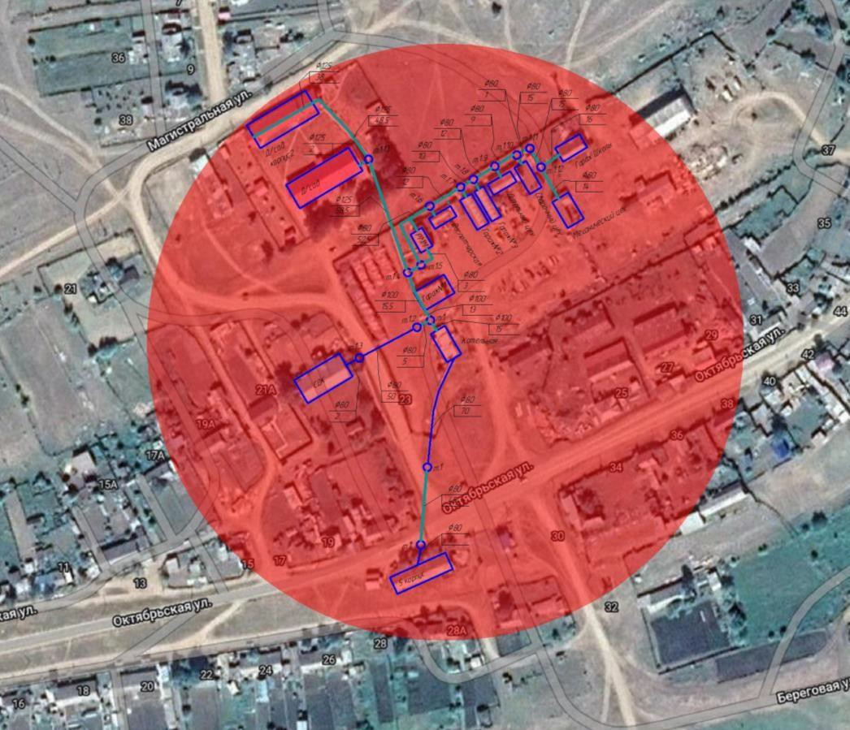

**Рисунок 10. Радиус теплоснабжения котельной «Поселковая» с. Заледеево**

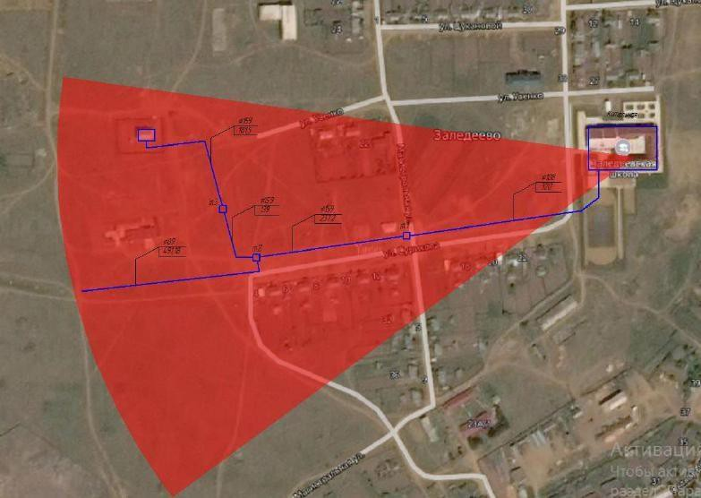

**Рисунок 11. Радиус теплоснабжения котельной «Школа» с. Заледеево**

### Глава 8. Предложения по строительству, реконструкции и (или) модернизации тепловых сетей

### Предложения по строительству, реконструкции и (или) модернизации тепловых сетей, обеспечивающих перераспределение тепловой нагрузки из зон с дефицитом тепловой мощности в зоны с избытком тепловой

Реконструкции и строительства тепловых сетей, обеспечивающих перераспределение тепловой нагрузки из зон с дефицитом тепловой мощности в зоны с избытком тепловой мощности (использование существующих резервов), не планируется. На территории Заледеевского сельсовета отсутствуют зоны с дефицитом мощности.

### Предложения по строительству тепловых сетей для обеспечения перспективных приростов тепловой нагрузки под жилищную, комплексную или производственную застройку во вновь осваиваемых районах поселения

Строительства тепловых сетей для обеспечения перспективных приростов тепловой нагрузки под жилищную, комплексную или производственную застройку во вновь осваиваемых районах поселения не требуется.

### Предложения по строительству тепловых сетей, обеспечивающих условия, при наличии которых существует возможность поставок тепловой энергии потребителям от различных источников тепловой энергии при сохранении надежности теплоснабжения

Строительства тепловых сетей, обеспечивающих условия, при наличии которых существует возможность поставок тепловой энергии потребителям от различных источников тепловой энергии при сохранении надежности теплоснабжения не планируется.

### Предложения по строительству, реконструкции и (или) модернизации тепловых сетей для повышения эффективности функционирования системы теплоснабжения, в том числе за счет перевода котельной с. Заледеево в пиковый режим работы или ликвидации котельных

Реконструкция тепловых сетей для повышения эффективности функционирования системы теплоснабжения, в том числе за счет перевода котельной с. Заледеево в пиковый режим работы или ликвидации котельной с. Заледеево не требуется.

### Предложения по строительству тепловых сетей для обеспечения нормативной надежности теплоснабжения

Системная замена изношенных и аварийных участков тепловых сетей позволит обеспечивать потребителей тепловой энергией с высоким коэффициентом надежности.

### Предложения по реконструкции и (или) модернизации тепловых сетей с увеличением диаметра трубопроводов для обеспечения перспективных приростов тепловой нагрузки

Реконструкции тепловых сетей с увеличением диаметра трубопроводов для обеспечения перспективных приростов тепловой нагрузки не требуется.

### Предложения по реконструкции и (или) модернизации тепловых сетей, подлежащих замене в связи с исчерпанием эксплуатационного ресурса

Рекомендуется проводить реконструкцию тепловых сетей по мере исчерпания их эксплуатационного ресурса. Системная замена ветхих участков тепловых сетей позволит на высоком уровне сохранить показатели надежности теплоснабжения потребителей.

Перечень основных мероприятий:

* + - замена (реконструкция) ветхих тепловых сетей.

### Предложения по строительству, реконструкции и (или) модернизации насосных станций

Для повышения качества и надежности теплоснабжения потребителей тепловой энергией строительства и реконструкции насосных станций не требуется.

### Глава 9. Предложения по переводу открытых систем теплоснабжения (горячего водоснабжения) в закрытые системы горячего водоснабжения

### Технико-экономическое обоснование предложений по типам присоединений теплопотребляющих установок потребителей к тепловым сетям, обеспечивающим перевод потребителей, подключенных к открытой системе теплоснабжения (горячего водоснабжения), на закрытую систему горячего водоснабжения

В соответствии с п. 10. статьи 20 ФЗ № 417 от 07.12.2011 г. «О внесении изменений в отдельные законодательные акты Российской Федерации в связи с принятием Федерального закона

«О водоснабжении и водоотведении»:

* + - с 1 января 2022 года использование централизованных открытых систем теплоснабжения (горячего водоснабжения) для нужд горячего водоснабжения, осуществляемого путем отбора теплоносителя на нужды горячего водоснабжения, не допускается.

Присоединение (подключение) всех потребителей во вновь создаваемых зонах теплоснабжения будет осуществляться по независимой схеме присоединения систем отопления потребителей и закрытой схеме присоединения систем горячего водоснабжения через индивидуальные тепловые пункты.

Тепловые узлы существующих потребителей должны быть реконструированы с установкой теплообменного оборудования для создания закрытого контура водоснабжения.

Для перевода предлагается применять одноступенчатую параллельную схему подключения подогревателей горячего водоснабжения. При такой схеме, подогрев воды происходит в одном подогревателе ГВС, который устанавливается параллельно системе отопления с регулирующим устройством. Регулирование осуществляется одним регулирующим клапаном и заключается в поддержании постоянной температуры нагретой воды в зависимости от величины горячего водоразбора. Для монтажа оборудования не требуется дополнительных площадей.

Однако при работе в режиме максимального потребления горячей воды эта схема неэкономичная в плане расхода греющего теплоносителя. Альтернативой являются двухступенчатые схемы горячего водоснабжения. Они имеют ряд преимуществ, т.к. позволяют при одинаковой нагрузке ГВС экономить до 30% расхода теплоносителя за счет использования температуры обратной воды и тем самым повышая КПД источников тепловой энергии.

Однако данные схемы затратные, т.к. требуют для работы более дорогостоящих теплообменников, кроме того, затраты на монтаж двухступенчатой схемы ГВС также выше. Ее стоимость относительно параллельной схемы выше в 1,5-2,0 раза в зависимости от соотношения нагрузок отопления и ГВС. При разработке проектов, проектировщикам в ряде случаев приходится сталкиваться с нехваткой площадей для размещения оборудования.

### Выбор и обоснование метода регулирования отпуска тепловой энергии от источника тепловой энергии

Согласно СП 124.13330.2012 «Актуализированная редакция СНиП 41-02-2003»:

Регулирование отпуска теплоты предусматривается: центральное – на источнике теплоты, групповое – в ЦТП, индивидуальное в ИТП и АУУ.

Основным критерием регулирования является поддержание температурного и гидравлического режима у потребителя тепла.

На источнике тепла следует предусматривать следующие способы регулирования:

* количественное – изменение в зависимости от температуры наружного воздуха, расхода теплоносителя в тепловых сетях на выходных задвижках источника теплоты;
* качественное – изменение в зависимости от температуры наружного воздуха, температуры теплоносителя на источнике теплоты;
* центральное качественно-количественное по совместной нагрузке отопления, вентиляции и горячего водоснабжения - путем регулирования на источнике теплоты, как температуры, так и расхода сетевой воды.

При регулировании отпуска теплоты для подогрева воды в системах горячего водоснабжения потребителей температура воды в подающем трубопроводе должна обеспечивать, для открытых и закрытых систем теплоснабжения, температуру горячей воды у потребителя в диапазоне, установленном СанПиН 2.1.4.1074.

При центральном качественном и качественно-количественном регулировании по совместной нагрузке отопления, вентиляции и горячего водоснабжения точка излома графика температур воды в подающем и обратном трубопроводах должна приниматься при температуре наружного воздуха, соответствующей точке излома графика регулирования по нагрузке отопления.

Для раздельных водяных тепловых сетей от одного источника теплоты к предприятиям и жилым районам допускается предусматривать разные графики температур теплоносителя.

При теплоснабжении от центральных тепловых пунктов зданий общественного и производственного назначения, для которых возможно снижение температуры воздуха в ночное и нерабочее время, следует предусматривать автоматическое регулирование температуры или расхода теплоносителя.

### Предложения по реконструкции тепловых сетей для обеспечения передачи тепловой энергии при переходе от открытой системы теплоснабжения (горячего водоснабжения) к закрытой системе горячего водоснабжения

Применяемые морально устаревшие технологии и оборудование не позволяют обеспечить требуемое качество поставляемых населению услуг теплоснабжения.

Использование устаревших материалов, конструкций и трубопроводов приводит к повышенным потерям тепловой энергии, снижению температурного режима в помещениях, повышению объемов водопотребления, снижению качества коммунальных услуг.

Присоединение (подключение) всех потребителей во вновь создаваемых зонах теплоснабжения будет осуществляться по независимой схеме присоединения систем отопления потребителей и закрытой схеме присоединения систем горячего водоснабжения через индивидуальные тепловые пункты.

Тепловые узлы существующих потребителей должны быть реконструированы с установкой теплообменного оборудования для создания закрытого контура водоснабжения.

Предлагается строительство тепловых пунктов в зданиях потребителей совместно с проведением реконструкции тепловых сетей.

Для перевода предлагается применять одноступенчатую параллельную схему подключения подогревателей горячего водоснабжения. При такой схеме, подогрев воды происходит в одном подогревателе ГВС, который устанавливается параллельно системе отопления с регулирующим устройством. Регулирование осуществляется одним регулирующим клапаном и заключается в поддержании постоянной температуры нагретой воды в зависимости от величины горячего водоразбора. Для монтажа оборудования не требуется дополнительных площадей.

Для организации закрытой схемы горячего водоснабжения потребуется:

* выполнение гидравлического расчета тепловых сетей с учетом перехода на закрытую схему теплоснабжения с целью определения необходимости реконструкции тепловых сетей с увеличением диаметров;
* реконструкция тепловых сетей;
* оснащение потребителей, подключенных непосредственно к тепловым сетям по открытой схеме, теплообменниками ГВС;
* замена стальных трубопроводов ГВС в зданиях на полимерные трубопроводы;
* реконструкция сетей водоснабжения с перераспределением расходов воды от источников на

ИТП;

* реконструкция систем водоподготовки на источниках.

### 

### Глава 10. Перспективные топливные балансы

### Расчеты по каждому источнику тепловой энергии перспективных максимальных часовых и годовых расходов основного вида топлива для зимнего и летнего периодов, необходимого для обеспечения нормативного функционирования источников тепловой энергии на территории поселения

Для обеспечения нормативного функционирования котельных с. Заледеево увеличение потребления топлива не планируется. Топливный баланс до расчётного срока останется без изменений.

### Результаты расчетов по каждому источнику тепловой энергии нормативных запасов топлива

Согласно исходным данным, нормативный запас топлива на котельной с.

Заледеево представлен в таблице 32.

**Таблица 32. Нормативный запас топлива**

|  |  |  |
| --- | --- | --- |
| **Наименование теплоснабжающей организации** | **Суточный расход топлива (тонн, м3)** | **Нормативный запас топлива для РСО (тонн, м3)** |
| Котельная «Поселковая» с. Заледеево, ул. Октябрьская, 37 | 3,25 | 45,46 |

### Вид топлива, потребляемый источником тепловой энергии, в том числе с использованием возобновляемых источников энергии и местных видов топлива

Для всех котлов в настоящее время основным видом топлива являются дрова и электрическая энергия.

### Виды топлива (в случае, если топливом является уголь, - вид ископаемого угля в соответствии с Межгосударственным стандартом ГОСТ 25543-2013 "Угли бурые, каменные и антрациты. Классификация по генетическим и технологическим параметрам"), их долю и значение низшей теплоты сгорания топлива, используемые для производства тепловой энергии по каждой системе теплоснабжения

Основным видом топлива на котельной «Поселковая» с. Заледеево являются дрова. Теплотворная способность дров составляет Qнр=1863 ккал/кг.

Основным видом топлива на котельной «Школа» с. Заледеево является электрическая энергия.

### Преобладающий в поселении вид топлива, определяемый по совокупности всех систем теплоснабжения, находящихся в соответствующем поселении

В сельском поселении «Заледеевский сельсовет» преобладающим видом топлива являются дрова и электрическая энергия.

### Приоритетное направление развития топливного баланса поселения

Приоритетным направлением развития топливного баланса Заледеевского сельсовета является использования существующего вида топлива.

### Глава 11. Оценка надежности теплоснабжения

### 11.1. Перспективные показатели надежности, определяемых числом нарушений в подаче тепловой энергии

Надежность систем централизованного теплоснабжения определяется структурой, параметрами, степенью резервирования и качеством элементов всех ее подсистем – источников тепловой энергии, тепловых сетей, узлов потребления, систем автоматического регулирования, а также уровнем эксплуатации и строительно-монтажных работ.

Расчет надежности системы теплоснабжения выполнен для магистральных участков сети, резервирование которых обязательно в соответствии с требованиями пп. 6.33 – 6.36 СНиП 41-02-2003

«Тепловые сети», п. 1.3 РД – 7 – ВЭП «Расчет систем централизованного теплоснабжения с учетом требований надежности», п. 5.1 СП 41- 110-2005 «Проектирование тепловых сетей» и других действующих в настоящее время нормативных документов.

##### 11.2. Методы и результаты обработки данных по отказам участков тепловых сетей (аварийным ситуациям), средней частоты отказов участков тепловых сетей в каждой системе теплоснабжения

Частота (интенсивность) отказов каждого участка тепловой сети измеряется с помощью показателя, который имеет размерность [1/км/год] или [1/км/час].

Интенсивность отказов всей тепловой сети (без резервирования) по отношению к потребителю представляется как последовательное (в смысле надежности) соединение элементов, при котором отказ одного из всей совокупности элементов приводит к отказу все системы в целом. Средняя вероятность безотказной работы системы, состоящей из последовательно соединенных элементов будет равна произведению вероятностей безотказной работы:

*i* *N*



*i**N*  *L* *t*  *L* *t* *n**L* *t* *i* *Li*  *t*

*Pc*  *Pi*  *e*1 1*e* 2 2 ...*e n* *e i*1  *e c*

*i*1

Интенсивность отказов всего последовательного соединения равна сумме интенсивностей отказов на каждом участке *c=L1\***+L2\***Ln\***n* 1/час, где L - протяженность каждого участка, км. И, таким образом, чем выше значение интенсивности отказов системы, тем меньше вероятность безотказной работы. Параметр времени в этих выражениях всегда равен одному отопительному периоду, т.е. значение вероятности безотказной работы вычисляется как некоторая вероятность в конце каждого рабочего цикла (перед следующим ремонтным периодом).

Интенсивность отказов каждого конкретного участка может быть разной, но самое главное, она зависит от времени эксплуатации участка (важно: не в процессе одного отопительного

периода, а времени от начала его ввода в эксплуатацию. В нашей практике для описания параметрической зависимости интенсивности отказов мы применяем зависимость от срока эксплуатации, следующего вида, близкую по характеру к распределению Вейбулла:

t0 где

⧫ - срок эксплуатации участка, лет.

Характер изменения интенсивности отказов зависит от параметра : <1, она монотонно убывает, при >1, возрастает; при =1функция принимает вид t0=*const\**0 - это средневзвешенная частота (интенсивность) устойчивых отказов в конкретной системе теплоснабжения.

Обработка значительного количества данных по отказам, позволяет использовать следующую зависимость для параметра формы интенсивности отказов:

$$α=\left\{0,8 при 0<τ≤3;1 при 3<τ≤17;0,5*e^{\frac{τ}{20}} при τ>17\right\}$$

На рисунке 12 приведен вид зависимости интенсивности отказов от срока эксплуатации участка тепловой сети.

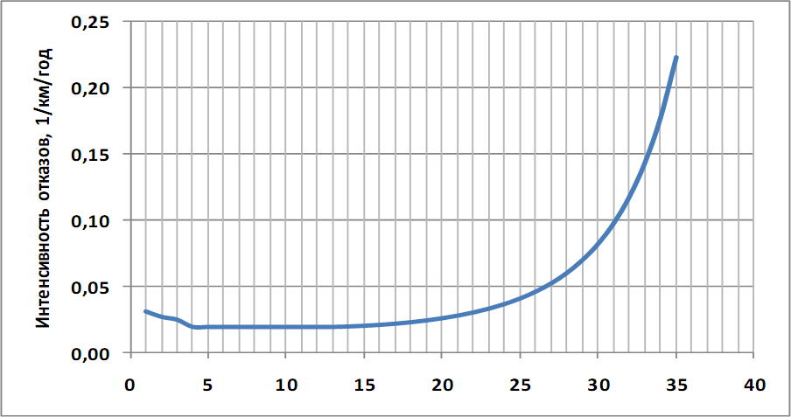

**Рисунок 12. Интенсивность отказов в зависимости от срока эксплуатации участка тепловой сети**

При ее использовании следует помнить о некоторых допущениях, которые были сделаны при отборе данных:

* она применима только тогда, когда в тепловых сетях существует четкое разделение на эксплуатационный и ремонтный периоды;
* в ремонтный период выполняются гидравлические испытания тепловой сети после каждого отказа.

### Методы и результаты обработки данных по восстановлениям отказавших участков тепловых сетей, среднее время восстановление отказавших участков тепловой сети в каждой системе теплоснабжения

На основе данных о частоте (потоке) отказов участков тепловой сети, повторяемости температур наружного воздуха и данных о времени восстановления (ремонта) элемента (участка, НС, компенсатора и т.д.) тепловых сетей определяют вероятность отказа теплоснабжения потребителя.

По данным региональных справочников по климату о среднесуточных температурах наружного воздуха за последние десять лет строят зависимость повторяемости температур наружного воздуха (график продолжительности тепловой нагрузки отопления).

При отсутствии этих данных зависимость повторяемости температур наружного воздуха для местоположения тепловых сетей принимают по данным СП 131.13330.2020 «Строительная климатология. Актуализированная версия СНиП 23-01-99» или справочника «Наладка и эксплуатация водяных тепловых сетей».

С использованием данных о теплоаккумулирующей способности абонентских установок определяют время, за которое температура внутри отапливаемого помещения снизится до температуры, установленной в критериях отказа теплоснабжения. Отказ теплоснабжения потребителя – событие, приводящее к падению температуры в отапливаемых помещениях жилых и общественных зданий ниже +12 °С, в промышленных зданиях ниже +8 °С (СНиП 41-02-2003. Тепловые сети). Например, для расчета времени снижения температуры в жилом здании используют формулу:

$$t_{в}=t_{н}+\frac{Q_{0}}{q_{0}*V}+\frac{t_{в}^{i}-t_{н}-\frac{Q_{0}}{\left(q_{0}\right)V}}{exp⁡(\frac{z}{β})}$$

*tв* - внутренняя температура, которая устанавливается в помещении через время в часах, после наступления исходного события, 0С;

z – время, отсчитываемое после начала исходного события, ч;

*t* / - температура в отапливаемом помещении, которая была в момент начала исходного события, 0С;

*в*

*t н* - температура наружного воздуха, усредненная на периоде времени z,

0С;

*Q*0 - подача теплоты в помещение, Гкал/ч;

0

*q*0 *V* - удельные расчетные тепловые потери здания, Гкал/(ч- С);

 - коэффициент аккумуляции помещения (здания), ч.

Для расчета времени снижения температуры в жилом задании до +12⁰С при внезапном

*Q*0  0 имеет следующий вид:

прекращении теплоснабжения эта формула при

*z*    ln *tв*  *tн*

, где

*t f*  *tн*

*q*0 *V*

*t f* - внутренняя температура, которая устанавливается критерием отказа теплоснабжения (+12

0С для жилых зданий).

Расчет проводится для каждой градации повторяемости температуры наружного воздуха сп.

Заледеевский сельсовет (таблица 33) при коэффициенте аккумуляции жилого здания 40 часов.

**Таблица 33. Расчет времени снижения температуры внутри отапливаемого помещения**

|  |  |
| --- | --- |
| **Температура н.в., 0C** | **Время снижения температуры воздуха внутри отапливаемого помещения до 12 0C, ч** |
| -48 | 5,0 |
| -46 | 5,2 |
| -44 | 5,3 |
| -42 | 5,5 |
| -40 | 5,7 |
| -38 | 5,9 |
| -36 | 6,2 |
| -34 | 6,4 |
| -32 | 6,7 |
| -30 | 6,97 |
| -28 | 7,29 |
| -26 | 7,64 |
| -24 | 8,03 |
| -22 | 8,45 |
| -20 | 8,93 |
| -18 | 9,46 |
| -16 | 10,05 |
| -14 | 10,73 |
| -12 | 11,51 |
| -10 | 12,41 |
| -8 | 13,46 |
| -6 | 14,71 |
| -4 | 16,22 |
| -2 | 18,08 |
| 0 | 20,43 |
| 2 | 23,51 |
| 4 | 27,73 |

В случае отсутствия достоверных данных о времени восстановления теплоснабжения потребителей используются данные, указанные в таблице 34.

**Таблица 34. Время восстановления в зависимости от диаметра трубопровода**

|  |  |  |  |  |  |  |  |  |  |  |  |  |  |
| --- | --- | --- | --- | --- | --- | --- | --- | --- | --- | --- | --- | --- | --- |
| **Диаметр труб d, м** | **25** | **50** | **80** | **100** | **125** | **150** | **175** | **200** | **250** | **300** | **350** | **400** | **500** |
| время zр, ч | 0,1 | 1 | 10 | 10 | 11 | 11 | 12 | 13 | 14 | 15 | 16 | 18 | 20 |

Расчет выполняется для каждого участка и/или элемента, входящего в путь от источника до абонента:

- вычисляется время ликвидации повреждения на i-том участке;

- по каждой градации повторяемости температур вычисляется допустимое время проведения ремонта;

- вычисляется относительная и накопленная частота событий, при которых время снижения температуры до критических значений меньше, чем время ремонта повреждения;

- вычисляется поток отказов участка тепловой сети, способный привести к снижению температуры в отапливаемом помещении до температуры в +12 0С.

### Результаты оценки вероятности отказа и безотказной работы системы теплоснабжения по отношению к потребителям, присоединенным к магистральным и распределительным теплопроводам

Суммарная тепловая нагрузка Заледеевского сельсовета составляет 0,703 Гкал/ч. В таблице

1. указаны вероятность безотказной работы и коэффициент готовности каждого источника

**Таблица 35. Вероятность безотказной работы и коэффициент готовности**

|  |  |  |  |  |  |
| --- | --- | --- | --- | --- | --- |
| № п/п | Наименование | Вероятность безотказной работы | | Коэффициент готовности | |
| Факт | Норма | Факт | Норма |
| 1 | Котельная «Поселковая» с. Заледеево, ул. Октябрьская, 37 | 0,8 | 0,9 | 0,8 | 0,9 |
| 2 | Котельная «Школа» с.  Заледеево, ул. 70 лет Октября, 35 | 0,8 | 0,9 | 0,8 | 0,9 |

### 11.5. Результаты оценки коэффициентов готовности теплопроводов к несению тепловой нагрузки

Расчёт коэффициента готовности системы к теплоснабжению потребителей выполняется совместно с расчётом вероятности безотказной работы тепловой сети.

Дополнительно рассчитываются:

* + - * интенсивность восстановления элементов тепловой сети, 1/ч:

1

*z р*

 

* + - * стационарная1вероятность рабочего состояния сети:

 *N*  

*р*0  1   

 *i*1 

* + - * вероятность состояния сети, соответствующая отказу i-го элемента:

●

*р*  *i*

 *p*0

*i* *i*

Коэффициент готовности системы к теплоснабжению выбранного потребителя:

 *от*  *НI*

*К*  *р*0   *рi*  

*от*

где *от*

продолжителность отопительного периода, ч;  *HI* продолжительность действия низких температур наружного воздуха (ниже расчётной температуры наружного воздуха) в течение отопительного периода, при которой время восстановления отказавшего i-го элемента становится равным времени снижения температуры воздуха в здании i-го потребителя до минимального допустимого значения, ч.

### 11.6. Результат оценки недоотпуска тепловой энергии по причине отказов и простоев тепловых сетей и источников тепловой энергии

Выполнив оценку вероятности безотказной работы каждого магистрального теплопровода, легко определить средний (как вероятностную меру) недоотпуск тепла для каждого потребителя, присоединенного к этому магистральному теплопроводу.

Вычислив вероятность безотказной работы теплопровода относительно выбранного потребителя и, соответственно, вероятность отказа теплопровода относительно выбранного потребителя недоотпуск рассчитывается как:

*Qн*  *Qпр*  *Топ*  *qтп* , где

*Qпр* - среднегодовая тепловая мощность теплопотребляющих установок потребителя (либо, тепловая нагрузка потребителя), Гкал/ч;

*Топ* - продолжительность отопительного периода, час;

*qтп* - вероятность отказа теплопровода.

### 11.7. Применение на источниках тепловой энергии рациональных тепловых схем с дублированными связями и новых технологий, обеспечивающих нормативную готовность энергетического оборудования

Применение рациональных тепловых схем, с дублированными связями, обеспечивающих готовность энергетического оборудования источников теплоты, выполняется на этапе их проектирования. При этом топливо-, электро- и водоснабжение источников теплоты, обеспечивающих теплоснабжение потребителей первой категории, предусматривается по двум независимым вводам от разных источников, а также использование запасов резервного топлива. Источники теплоты, обеспечивающие теплоснабжение потребителей второй и третей категории, обеспечиваются электро- и водоснабжением по двум независимым вводам от разных источников и запасами резервного топлива. Кроме того, для теплоснабжения потребителей первой категории устанавливаются местные резервные (аварийные) источники теплоты (стационарные или передвижные). При этом допускается резервирование, обеспечивающее в аварийных ситуациях 100%-ную подачу теплоты от других тепловых сетей. При резервировании теплоснабжения промышленных предприятий, как правило, используются местные резервные (аварийные) источники теплоты.

### 11.8. Установка резервного оборудования

Установка резервного оборудования не требуется.

### 

### 11.9. Организация совместной работы нескольких источников тепловой энергии на единую тепловую сеть

Организация работы существующих и новых источников теплоснабжения на единую тепловую сеть не планируется.

### 11.10. Резервирование тепловых сетей смежных районов

Структурное резервирование разветвленных тупиковых тепловых сетей осуществляется делением последовательно соединенных участков теплопроводов секционирующими задвижками. К полному отказу тупиковой тепловой сети приводят лишь отказы головного участка и головной задвижки теплосети. Отказы других элементов основного ствола и головных элементов основных ответвлений теплосети приводят к существенным нарушениям ее работы, но при этом остальная часть потребителей получает тепло в необходимых количествах. Отказы на участках небольших ответвлений приводят только к незначительным нарушениям теплоснабжения, и отражается на обеспечении теплом небольшого количества потребителей. Возможность подачи тепла не отключенным потребителям в аварийных ситуациях обеспечивается использованием секционирующих задвижек. Задвижки устанавливаются по ходу теплоносителя в начале участка после ответвления к потребителю. Такое расположение позволяет подавать теплоноситель потребителю по этому ответвлению при отказе последующего участка теплопровода. В связи с территориальным расположением источников Заледеевского сельсовета, взаимное резервирование тепловых сетей смежных районов не представляется возможным.

### 11.11. Устройство резервных насосных станций

Установка резервных насосных станций не требуется.

### 11.12. Установка баков-аккумуляторов

Повышению надежности функционирования систем теплоснабжения в определенной мере способствует применение теплогидоракумулирующих установок, наличие которых позволяет оптимизировать тепловые и гидравлические режимы тепловых сетей, а также использовать аккумулирующие свойства отапливаемых зданий. Теплоинерционные свойства зданий учитываются МДС 41-6.2000 «Организационно-методические рекомендации по подготовке к проведению отопительного периода и повышению надежности систем коммунального теплоснабжения в городах и населенных пунктах РФ» при определении расчетных расходов на горячее водоснабжение при проектировании систем теплоснабжения из условий темпов остывания зданий при авариях. Размещение баков-аккумуляторов горячей воды возможно, как на источнике теплоты, так и в районах теплопотребления. При этом на источнике теплоты предусматриваются баки-аккумуляторы вместимостью не менее 25 % общей расчетной вместимости системы. Внутренняя поверхность баков защищается от коррозии, а вода в них – от аэрации, при этом предусматривается непрерывное обновление воды в баках.

Число баков независимо от системы теплоснабжения принимается не менее двух по 50 % рабочего объема.

В системах центрального теплоснабжения (СЦТ) с теплопроводами любой протяженности от источника теплоты до районов теплопотребления допускается использование теплопроводов в качестве аккумулирующих емкостей.

В перспективе, установка аккумуляторных баков на источниках теплоснабжения не планируется.

### Глава 12. Обоснование инвестиций в строительство, реконструкцию и техническое перевооружение

* 1. **Оценка финансовых потребностей для осуществления строительства, реконструкции, технического перевооружения и (или) модернизации источников тепловой энергии и тепловых сетей**

На настоящее время инвестиции в строительство, реконструкцию и техническое перевооружение объектов теплоснабжения в поселении в программных документах не предусмотрены.

Вместе с тем, схемой рекомендуется предусмотреть капитальные вложения в модернизацию (реконструкцию) ветхих тепловых сетей. Протяженность ветхих сетей составляет 413,5 п.м. Оценка необходимых вложений в реализацию мероприятий составляет – 8987,83 тыс. руб.

В соответствии с производственными планами АО «КрасЭко» и ООО «Поток» в 2024-2030 годах запланированы: замена сетевых насосов, замена котлов, гидравлическая наладка, перевод системы теплоснабжения из открытой в закрытую. Необходимые вложения составят – 8987,83 тыс. рублей.

Общий необходимый объем инвестиций в строительство, реконструкцию и техническое перевооружение источников тепловой энергии и тепловых сетей, сооружений на них оценивается в сумме – 18,10 млн. рублей.

### Обоснованные предложения по источникам инвестиций, обеспечивающих финансовые потребности для осуществления строительства, реконструкции, технического перевооружения и (или) модернизации источников тепловой энергии и тепловых сетей

Проблема физического износа сетей теплоснабжения как магистральных, так и внутриквартальных для сельсовета остается достаточно серьезной на протяжении длительного времени. Недостаток финансовых средств районного и местного бюджетов в значительной мере сдерживает проведение работ по капитальному ремонту и реконструкции тепловых сетей с длительными сроками эксплуатации.

Организация обеспечения сельсовета теплом будет развиваться и совершенствоваться на основе индивидуальных систем теплоснабжения и для общественных центров сел, и для жилых домов.

Постепенный переход к современным локальным системам является одним из наиболее перспективных путей развития экономики и социальной сферы Заледеевского сельсовета. На настоящее время инвестиции в строительство, реконструкцию и техническое перевооружение объектов теплоснабжения в поселении не предусмотрены в рамках реализации муниципальных программ.

### Расчеты экономической эффективности инвестиций

Успешное выполнение запланированных мероприятий позволит:

* снизить степень износа сетей;
* обеспечить бесперебойную работу системы теплоснабжения поселения;
* улучшить качество предоставления коммунальных услуг населению;
* улучшить экологическую и санитарно-эпидемиологическую ситуацию на территории муниципального образования.

Оценка эффективности реализации мероприятий по развитию системы теплоснабжения может проводиться ежегодно по окончании отчетного периода по следующим критериям:

* + - * полнота выполнения программных мероприятий;
      * эффективность расходования выделенных финансовых средств;
      * степень достижения целей и решения задач;
      * социально-экономический эффект от реализации мероприятий.

Оценка эффективности реализации муниципальной программы может быть рассчитана по формуле:

где:

##### [ДПИ](consultantplus://offline/main?base=RLAW087%3Bn%3D29985%3Bfld%3D134%3Bdst%3D7) = SUM [П (n)](consultantplus://offline/main?base=RLAW087%3Bn%3D29985%3Bfld%3D134%3Bdst%3D4) / [Ф (n)](consultantplus://offline/main?base=RLAW087%3Bn%3D29985%3Bfld%3D134%3Bdst%3D3),

Ф(n) – фактически достигнутое в отчетном году значение индикатора n; П (n) – планируемое в отчетном году значение индикатора n;

n – количество индикаторов программы; ДПИ – достижение плановых индикаторов.

##### Таблица 36. Шкала оценки результативности мероприятий

|  |  |
| --- | --- |
| **Значение ДИП** | **Оценка** |
| 0,95 и более | высокая результативность ДПИ |
| от 0,7 по 0,94 (включительно) | средняя результативность ДПИ (недовыполнение плана) |
| менее 0,7 | низкая результативность ДПИ (существенное недовыполнение плана) |

### Расчеты ценовых (тарифных) последствий для потребителей при реализации программ строительства, реконструкции и технического перевооружения систем теплоснабжения

Расчет прогнозного среднегодового тарифа на плановый период выполнен с учетом реализации мероприятий по развитию системы теплоснабжения, предложенных Схемой теплоснабжения, а также с использованием индексов-дефляторов, установленных Минэкономразвития России (Прогноз социально-экономического развития Российской Федерации до 2030 года). Использование индексов-дефляторов позволяет привести финансовые потребности для осуществления производственной деятельности теплоснабжающей и/или теплосетевой организации и реализации проектов схемы теплоснабжения к ценам соответствующих лет.

Расчет прогнозных тарифов носит оценочный характер и может изменяться в зависимости от условий социально-экономического развития Заледеевского сельсовета, а также Красноярского края.

##### Глава 13. Индикаторы развития систем теплоснабжения поселения

Индикаторы развития системы теплоснабжения Заледеевского сельсовета приведены в таблице 37.

**Таблица 37. Индикаторы развития системы теплоснабжения Заледеевского сельсовета**

|  |  |  |
| --- | --- | --- |
| **Наименование показателя** | **Котельная**  **«Поселковая»** | **Котельная**  **«Школа»** |
| Доля выполненных мероприятий по строительству, реконструкции и (или) модернизации объектов теплоснабжения, необходимых для развития, повышения надежности и энергетической эффективности системы теплоснабжения в соответствии с перечнем и сроками, которые указаны в схеме теплоснабжения | 0 | 0 |
| Количество аварийных ситуаций при теплоснабжении на источниках тепловой энергии и тепловых сетях в ценовой зоне теплоснабжения | - | - |
| Продолжительность планового перерыва в горячем водоснабжении в связи с производством ежегодных ремонтных и профилактических работ в централизованных сетях инженерно-технического обеспечения горячего водоснабжения в межотопительный период в ценовой зоне теплоснабжения | - | - |
| Коэффициент использования установленной тепловой мощности источников тепловой энергии в ценовой зоне теплоснабжения | 0,26 | 0,22 |
| Доля бесхозяйных тепловых сетей, находящихся на учете бесхозяйных недвижимых вещей более 1 года, в ценовой зоне теплоснабжения | 0 | 0 |
| Удовлетворенность потребителей качеством теплоснабжения в ценовой зоне теплоснабжения | - | - |
| Отсутствие зафиксированных фактов нарушения антимонопольного законодательства (выданных предупреждений, предписаний), а также отсутствие применения санкций, предусмотренных Кодексом Российской Федерации об административных правонарушениях за нарушение законодательства Российской Федерации в сфере теплоснабжения, антимонопольного законодательства Российской Федерации, законодательства Российской Федерации о естественных монополиях | 0 | 0 |
| Снижение потерь тепловой энергии в тепловых сетях в ценовой зоне теплоснабжения | 0 | 0 |
| Количество прекращений подачи тепловой энергии, теплоносителя в результате технологических нарушений на тепловых сетях на 1 км тепловых сетей в однотрубном исчислении сверх предела разрешенных отклонений | 0 | 0 |
| Количество прекращений подачи тепловой энергии, теплоносителя в результате технологических нарушений на источниках тепловой энергии на 1 Гкал/час установленной мощности сверх предела разрешенных отклонений | 0 | 0 |
| Количество прекращений подачи тепловой энергии, теплоносителя в результате технологических нарушений на тепловых сетях | 0 | 0 |
| Количество прекращений подачи тепловой энергии, теплоносителя в результате технологических нарушений на источниках тепловой энергии | 0 | 0 |
| Удельный расход условного топлива на единицу тепловой энергии, отпускаемой с коллекторов источников тепловой энергии | 141,7 | 100 |
| Отношение величины технологических потерь тепловой энергии, теплоносителя к материальной характеристике тепловой сети | 2,74 | 1,15 |
| Коэффициент использования установленной тепловой мощности | 0,26 | 0,22 |
| Удельная материальная характеристика тепловых сетей, приведенная к расчетной тепловой нагрузке | 1415,7 | 462,3 |
| Доля тепловой энергии, выработанной в комбинированном режиме (как отношение величины тепловой энергии, отпущенной из отборов турбоагрегатов, к общей величине выработанной тепловой энергии в границах поселения, сельского округа, города федерального значения) | - | - |
| Удельный расход условного топлива на отпуск электрической энергии | - | - |
| Коэффициент использования теплоты топлива (только для источников тепловой энергии, функционирующих в режиме комбинированной выработки электрической и тепловой энергии) | - | - |
| Доля отпуска тепловой энергии, осуществляемого потребителями по приборам учета, в общем объеме отпущенной тепловой энергии | - | - |
| Средневзвешенный (по материальной характеристике) срок эксплуатации тепловых сетей (для каждой системы теплоснабжения) | более 20 лет | менее 20 лет |
| Отношение материальной характеристики тепловых сетей, реконструированных за год, к общей материальной характеристике тепловых сетей | 0 | 0 |
| Отношение установленной тепловой мощности оборудования источников тепловой энергии, реконструированного за год, к общей установленной тепловой мощности источников | 0 | 0 |

### Глава 14. Ценовые (тарифные) последствия

### Тарифно-балансовые расчеты модели теплоснабжения потребителей по каждой системе теплоснабжения

Тарифно-балансовые расчеты модели теплоснабжения потребителей базируются на принципах полного отражения производственных издержек по существующим системам теплоснабжения.

Согласно Методическим указаниям по расчету регулируемых тарифов и цен на электрическую (тепловую) энергию на розничном (потребительском) рынке, утвержденным приказом Федеральной службы по тарифам от 6 августа 2004 года № 20-э/2, тарифы на тепловую энергию, поставляемую потребителям, представляют собой сумму следующих слагаемых:

1. средневзвешенная стоимость единицы тепловой энергии (мощности);
2. стоимость услуг по передаче единицы тепловой энергии (мощности) и иных услуг, оказание которых является неотъемлемой частью процесса снабжения тепловой энергией потребителей.

В свою очередь, стоимость единицы тепловой энергии и услуги складывается из: валовой выручки теплоснабжающей организации и понесенных общих затрат (топливо, оплата услуг, ремонт, оплата труда, амортизация).

При этом, оценка тарифных последствий реализации инвестиционных проектов формируется исходя из показателей эффективности реализации проекта.

### Тарифно-балансовые расчеты модели теплоснабжения потребителей по каждой единой теплоснабжающей организации

Согласно постановлению Администрации Кежемского района Красноярского края от 20.11.2017 года № 895-п «О присвоении статуса единой теплоснабжающей организации» статус единой теплоснабжающей организации присвоен АО «КрасЭко».

### Результаты оценки ценовых (тарифных) последствий реализации проектов схемы теплоснабжения на основании разработанных тарифно-балансовых моделей

Расчет прогнозного среднегодового тарифа на плановый период выполнен с учетом реализации мероприятий по развитию системы теплоснабжения, предложенных Схемой теплоснабжения, а также с использованием индексов-дефляторов, установленных Минэкономразвития России (Прогноз социально-экономического развития Российской Федерации до 2030 года). Использование индексов-дефляторов позволяет привести финансовые потребности для осуществления производственной деятельности теплоснабжающей и/или теплосетевой организации и реализации проектов схемы теплоснабжения к ценам соответствующих лет.

Расчет прогнозных тарифов носит оценочный характер и может изменяться в зависимости от условий социально-экономического развития Заледеевского сельсовета, а также Красноярского края.

Прогнозные тарифы для потребителей тепловой энергии приведены на рисунке 13.

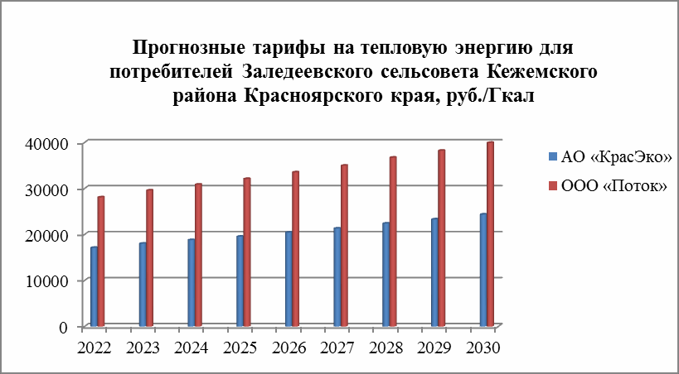

**Рисунок 13. Прогнозные тарифы для потребителей тепловой энергии Заледеевского сельсовета**

### Глава 15. Реестр единых теплоснабжающих организаций

### Реестр систем теплоснабжения, содержащий перечень теплоснабжающих организаций, действующих в каждой системе теплоснабжения, расположенных в границах поселения

На территории Заледеевского сельсовета существует две централизованные системы теплоснабжения эксплуатируемые ООО «Поток» и АО «КрасЭко».

### Реестр единых теплоснабжающих организаций, содержащий перечень систем теплоснабжения, входящих в состав единой теплоснабжающей организации

Согласно постановлению Администрации Кежемского района Красноярского края от 20.11.2017 года № 895-п «О присвоении статуса единой теплоснабжающей организации» статус единой теплоснабжающей организации присвоен АО «КрасЭко».

### Основания, в том числе критерии, в соответствии с которыми теплоснабжающей организации присвоен статус единой теплоснабжающей организации

Критерии определения единой теплоснабжающей организации утверждены постановлением Правительства Российской Федерации от 8 августа 2012 года № 808 «Об организации теплоснабжения в Российской Федерации и о внесении изменений в некоторые акты Правительства Российской Федерации».

Статус единой теплоснабжающей организации присваивается теплоснабжающей и (или) теплосетевой организации решением федерального органа исполнительной власти (в отношении городов с населением 500 тысяч человек и более) или органа местного самоуправления (далее – уполномоченные органы) при утверждении схемы теплоснабжения поселения, сельского округа.

В проекте схемы теплоснабжения должны быть определены границы зон деятельности единой теплоснабжающей организации (организаций). Границы зоны (зон) деятельности единой теплоснабжающей организации (организаций) определяются границами системы теплоснабжения.

В случае если на территории поселения, сельского округа существуют несколько систем теплоснабжения, уполномоченные органы вправе:

* определить единую теплоснабжающую организацию (организации) в каждой из систем теплоснабжения, расположенных в границах поселения, сельского округа;
* определить на несколько систем теплоснабжения единую теплоснабжающую организацию.

Для присвоения организации статуса единой теплоснабжающей организации на территории поселения, сельского округа лица, владеющие на праве собственности или ином законном основании источниками тепловой энергии и (или) тепловыми сетями, подают в уполномоченный орган в течение одного месяца с даты опубликования (размещения) в установленном порядке проекта схемы теплоснабжения заявку на присвоение организации статуса единой теплоснабжающей организации с указанием зоны ее деятельности. К заявке прилагается бухгалтерская отчетность, составленная на последнюю отчетную дату перед подачей заявки, с отметкой налогового органа о ее принятии.

Критериями определения единой теплоснабжающей организации являются:

* владение на праве собственности или ином законном основании источниками тепловой энергии с наибольшей рабочей тепловой мощностью и (или) тепловыми сетями с наибольшей емкостью в границах зоны деятельности единой теплоснабжающей организации;
* размер собственного капитала;
* способность в лучшей мере обеспечить надежность теплоснабжения в соответствующей системе теплоснабжения.

### Заявки теплоснабжающих организаций, поданные в рамках разработки проекта схемы теплоснабжения (при их наличии), на присвоение статуса единой теплоснабжающей организации

Заявки теплоснабжающих организаций, поданные в рамках разработки проекта актуализации схемы теплоснабжения на присвоение статуса единой теплоснабжающей организации, отсутствуют.

### Глава 16. Реестр мероприятий схемы теплоснабжения

### Перечень мероприятий по строительству, реконструкции, техническому перевооружению и (или) модернизации источников тепловой энергии

Перечень мероприятий по строительству, реконструкции и техническому перевооружению источников тепловой энергии представлен в таблице 38.

**Таблица 38. Перечень мероприятий по строительству, реконструкции и техническому перевооружению источников тепловой энергии**

|  |  |  |  |
| --- | --- | --- | --- |
| **№ п/п** | **Наименование мероприятия** | **Срок реализации** | **Объем инвестиций, тыс. руб.** |
| 1 | Замена основного насосного оборудования котельной «Поселковая» | 2026-2030 гг. | 333,41 |
| 2 | Замена водогрейных котлов котельной «Поселковая» | 2026-2030 гг. | 5508,50 |
| 3 | Установка системы автоматического управления | 2027 г. | 575,77 |
| 4 | Обеспечение мероприятий по переводу открытых систем ГВС в закрытые котельной «Поселковая» | 2027-2028 гг. | 2696,24 |

### Перечень мероприятий по строительству, реконструкции, техническому перевооружению и (или) модернизации тепловых сетей и сооружений на них

Перечень мероприятий по строительству, реконструкции и техническому перевооружению тепловых сетей и сооружений на них представлен в таблице 39.

**Таблица 39. Перечень мероприятий по строительству, реконструкции и техническому перевооружению тепловых сетей**

|  |  |  |  |
| --- | --- | --- | --- |
| **№ п/п** | **Наименование мероприятия** | **Срок реализации** | **Объем инвестиций, тыс. руб.** |
| 1 | Замена ветхих тепловых сетей (протяженностью 413,5 м) | 2025-2030 гг. | 7546,26 |
| 2 | Гидравлическая балансировка тепловых сетей | 2025-2030 гг. | 1441,58 |

### Перечень мероприятий, обеспечивающих переход от открытых систем теплоснабжения (горячего водоснабжения) на закрытые системы горячего водоснабжения

В соответствии с п. 10. ФЗ № 417 от 07.12.2011 г. «О внесении изменений в отдельные законодательные акты Российской Федерации в связи с принятием Федерального закона "О водоснабжении и водоотведении» с 1 января 2022 года использование централизованных открытых систем теплоснабжения (горячего водоснабжения) для нужд горячего водоснабжения, осуществляемого путем отбора теплоносителя на нужды горячего водоснабжения, не допускается.

Только комплексное рассмотрение системы теплоснабжения и водоснабжения, может являться основаниям для последующих проектных работ.

Реализация мероприятий реконструкции тепловых сетей позволит:

1. реализовать мероприятия по развитию и модернизации сетей и объектов теплоснабжения, направленные на снижение аварийности, снизить потери тепловой энергии в процессе ее производства и транспортировки ресурса, повысить срок службы котельного оборудования, снизить уровень эксплуатационных расходов организаций, осуществляющих предоставление коммунальных услуг на территории муниципального образования;
2. снизить риск возникновения чрезвычайных ситуаций на объектах теплоснабжения;
3. обеспечить стабильным и качественным теплоснабжением население;
4. повысить эффективность планирования в части расходов средств местного бюджета на реализацию мероприятий по развитию и модернизации объектов коммунальной инфраструктуры муниципальной собственности.

Тепловые узлы существующих потребителей должны быть реконструированы с установкой теплообменного оборудования для создания закрытого контура водоснабжения.

### Глава 17. Замечания и предложения к проекту схемы

### Перечень всех замечаний и предложений, поступивших при разработке, утверждении и актуализации схемы теплоснабжения

В процессе разработки проекта актуализации схемы теплоснабжения замечаний и предложений от теплоснабжающей организации не поступало.

### Ответы разработчиков проекта схемы теплоснабжения на замечания и предложения

В процессе разработки проекта актуализации схемы теплоснабжения замечаний и предложений от теплоснабжающей организации не поступало.

### Перечень учтенных замечаний и предложений, поступивших при разработке, утверждении и актуализации схемы теплоснабжения и главы обосновывающих материалов к схеме теплоснабжения

В процессе разработки проекта актуализации схемы теплоснабжения замечаний и предложений от теплоснабжающей организации не поступало.

### Глава 18. Сводный том изменений, выполненных в доработанной и (или) актуализированной схеме теплоснабжения

В актуализированной на 2026 год схеме теплоснабжения Заледеевского сельсовета внесены изменения по объемам отпуска тепловой энергии, количества сжигаемой тепловой энергии, динамики тарифов потребителей АО «КрасЭКо», предложены варианты перспективного развития систем теплоснабжения.

В актуализированную схему внесены разделы в соответствии с изменениями и дополнениями в Постановлении Правительства РФ от 22 февраля 2012 г. № 154 «О требованиях к схемам теплоснабжения, порядку их разработки и утверждения».

**Приложение 1.**

## Графическая часть схемы теплоснабжения Заледеевского сельсовета

Кежемского муниципального района Красноярского края

*Принципиальная схема тепловых сетей котельной Заледеевского сельсовета*

◻*125 38*

◻*125 2*

◻*125 58,5*

◻*80 52,5*

◻*125 48,5*

◻*80 12*

◻*80 10*

◻*80 12*

◻*80 9*

◻*80 1*

◻*80*

*15* ◻*80*

*15* ◻*80*

*16*

◻*80 14*

◻*80 2*

◻*100 15,5*

◻*80 50*

◻*80 5*

◻*80 3*

◻*100 13*

◻*80 70*

◻*100 15*

# Условные обозначения

*Тепловая сеть подземной прокладки Тепловая сеть надземной прокладки*

*Тепловая камера*

*Потребители тепловой энергии*

◻*80 45*

◻*80 3*

◻*80 100*

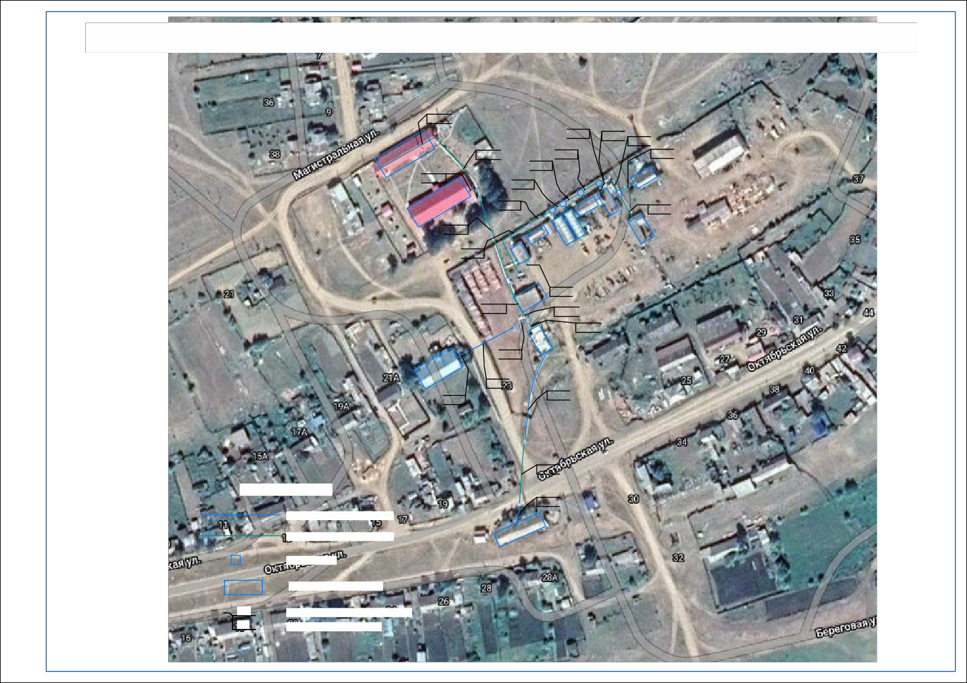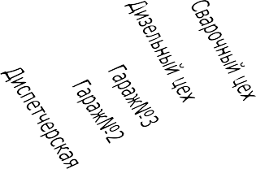

*Условный диаметр трубопроводов т/с, мм Протяженность участка т/с, м*

*Принципиальная схема тепловых сетей котельной "Школа" Заледеевского сельсовета*

◻ *159 181,5*

◻ *159*

*139* ◻*159*

*237,2*

◻ *108 320*

◻ *89 491,18*

# Условные обозначения

*Тепловая сеть подземной прокладки Тепловая камера*

*Потребители тепловой энергии*

◻*80 100*

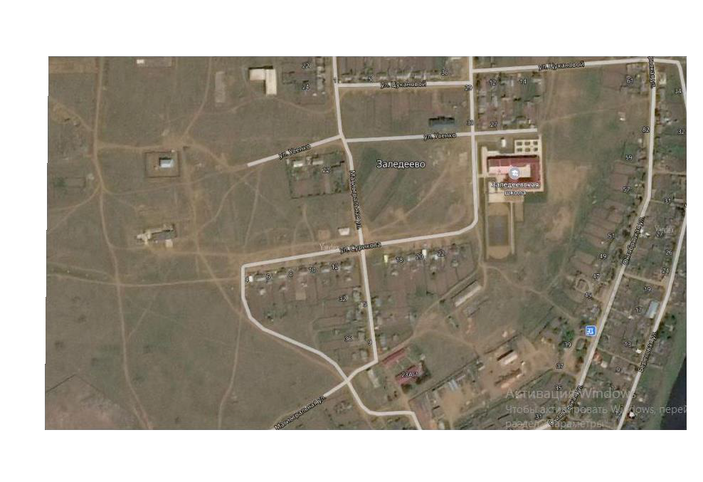

*Условный диаметр трубопроводов т/с, мм Протяженность участка т/с, м*